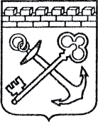
АДМИНИСТРАЦИЯ ЛЕНИНГРАДСКОЙ ОБЛАСТИ
КОМИТЕТ ПО КУЛЬТУРЕ ЛЕНИНГРАДСКОЙ ОБЛАСТИ

ПРИКАЗ

«___»____________2020 г. №_______________

г. Санкт-Петербург

О включении объектов культурного наследия
«Покровский Поречский женский монастырь», начало ХХ века, «Церковь Покрова Божией Матери», 1904-1908 гг., «Часовня», начало ХХ века, «Ворота», 1910-е гг., по адресу: Ленинградская область, Сланцевский район, Старопольское сельское поселение, деревня Козья Гора, в единый государственный реестр объектов культурного наследия (памятников истории и культуры) народов Российской Федерации в качестве объекта культурного наследия регионального значения, утверждении границ его территории и предмета охраны

В соответствии со ст. ст. 3.1, 9.2, 18, 33 Федерального закона от 25 июня 2002 года № 73-ФЗ «Об объектах культурного наследия (памятниках истории и культуры) народов Российской Федерации», ст. 4 областного закона Ленинградской области от 25 декабря 2015 года № 140-оз «О государственной охране, сохранении, использовании и популяризации объектов культурного наследия (памятников истории и культуры) народов Российской Федерации, расположенных на территории Ленинградской области», п. 2.2.2. Положения о комитете по культуре Ленинградской области, утвержденного постановлением Правительства Ленинградской области от 24 октября 2017 года № 431, на основании положительного заключения государственной историко-культурной экспертизы, выполненной экспертом - юридическим лицом: ООО «Темпл Групп» (эксперт Кононов А.А., приказ Министерства культуры Российской Федерации от 11 октября 2018 года № 1772), приказываю:
1. Включить выявленный объект культурного наследия «Комплекс Поречского–Покровского монастыря» по адресу: Ленинградская область, Сланцевский район, с. Козья Гора, в единый государственный реестр объектов культурного наследия (памятников истории и культуры) народов Российской Федерации в качестве объекта культурного наследия регионального значения с наименованием «Покровский Поречский женский монастырь», начало ХХ века, по адресу: Ленинградская область, Сланцевский район, Старопольское сельское поселение, деревня Козья Гора, вид объекта – ансамбль.
2. Включить выявленный объект культурного наследия «Покровская церковь с приделами Петра и Павла» по адресу: Ленинградская область, Сланцевский район, с. Козья Гора, в единый государственный реестр объектов культурного наследия (памятников истории и культуры) народов Российской Федерации в качестве объекта культурного наследия регионального значения с наименованием «Церковь Покрова Божией Матери», 1904-1908 гг., по адресу: Ленинградская область, Сланцевский район, Старопольское сельское поселение, деревня Козья Гора, вид объекта – памятник в составе ансамбля «Покровский Поречский женский монастырь».
3. Включить выявленный объект культурного наследия «Часовня» по адресу: Ленинградская область, Сланцевский район, с. Козья Гора, в единый государственный реестр объектов культурного наследия (памятников истории и культуры) народов Российской Федерации в качестве объекта культурного наследия регионального значения с наименованием «Часовня», начало ХХ века, по адресу: Ленинградская область, Сланцевский район, Старопольское сельское поселение, деревня Козья Гора, вид объекта – памятник в составе ансамбля «Покровский Поречский женский монастырь».
4. Включить выявленный объект культурного наследия «Ограда с воротами» по адресу: Ленинградская область, Сланцевский район, с. Козья Гора, в единый государственный реестр объектов культурного наследия (памятников истории и культуры) народов Российской Федерации в качестве объекта культурного наследия регионального значения с наименованием «Ворота», 1910-е гг., по адресу: Ленинградская область, Сланцевский район, Старопольское сельское поселение, деревня Козья Гора, вид объекта – памятник в составе ансамбля «Покровский Поречский женский монастырь».
5. Утвердить границы территории ансамбля согласно приложению № 1 к настоящему приказу.
6. Утвердить предмет охраны ансамбля и памятников в составе ансамбля согласно приложению № 2 к настоящему приказу.
4. Исключить выявленные объекты культурного наследия «Комплекс Поречского–Покровского монастыря», «Покровская церковь с приделами Петра и Павла», «Часовня», «Ограда с воротами» по адресу: Ленинградская область, Сланцевский район, с. Козья Гора, из Перечня выявленных объектов культурного наследия, расположенных на территории Ленинградской области, утвержденного приказом комитета по культуре Ленинградской области от 01 декабря 2015 года № 01-03/15-63.
5. Отделу по осуществлению полномочий Ленинградской области в сфере объектов культурного наследия департамента государственной охраны, сохранения и использования объектов культурного наследия комитета по культуре Ленинградской области:
- обеспечить внесение сведений об объектах культурного наследия регионального значения, указанных в пунктах 1-4 настоящего приказа, о границах территории и предмете охраны ансамбля в единый государственный реестр объектов культурного наследия (памятников истории и культуры) народов Российской Федерации;
- направить письменное уведомление собственнику или иному законному владельцу объектов культурного наследия о включении их в единый государственный реестр объектов культурного наследия (памятников истории и культуры) народов Российской Федерации;
- направить копию настоящего приказа в федеральный орган исполнительной власти, уполномоченный Правительством Российской Федерации на осуществление государственного кадастрового учета, государственной регистрации прав, ведение Единого государственного реестра недвижимости и предоставление сведений, содержащихся в Едином государственном реестре недвижимости, его территориальные органы в срок и в порядке, установленные действующим законодательством.
6. Отделу взаимодействия с муниципальными образованиями, информатизации и организационной работы комитета по культуре Ленинградской области обеспечить размещение настоящего приказа на сайте комитета по культуре Ленинградской области в информационно-телекоммуникационной сети «Интернет».
7. Контроль за исполнением настоящего приказа возложить на заместителя председателя комитета по культуре Ленинградской области – начальника департамента государственной охраны, сохранения и использования объектов культурного наследия.
8. Настоящий приказ вступает в силу со дня его официального опубликования.

Председатель комитета В.О. Цой

Приложение № 1
к Приказу комитета по культуре
Ленинградской области
от «___»________2020 г. №__________

Границы территории объекта культурного наследия
регионального значения «Покровский Поречский женский монастырь», начало ХХ века, по адресу: Ленинградская область, Сланцевский район, Старопольское сельское поселение, деревня Козья Гора

Карта (схема) границ территории объекта культурного наследия
регионального значения «Покровский Поречский женский монастырь», начало ХХ века, по адресу: Ленинградская область, Сланцевский район, Старопольское сельское поселение, деревня Козья Гора

Перечень координат поворотных (характерных) точек границ территории объекта культурного наследия регионального значения «Покровский Поречский женский монастырь», начало ХХ века, по адресу: Ленинградская область, Сланцевский район, Старопольское сельское поселение, деревня Козья Гора
Координаты поворотных точек в местной системе координат (МСК-47)
Режим использования территории объекта культурного наследия регионального значения «Покровский Поречский женский монастырь», начало ХХ века, по адресу: Ленинградская область, Сланцевский район, Старопольское сельское поселение, деревня Козья Гора

- Земельные участки в границах территории объекта культурного наследия (ансамбля) относятся к землям историко-культурного назначения. Требования к осуществлению деятельности в границах территории объекта культурного наследия и требования к содержанию и использованию территории объекта культурного наследия устанавливаются законодательством Российской Федерации об объектах культурного наследия.

- На территории объекта культурного наследия запрещается:
  - строительство объектов капитального строительства и увеличение объемно-пространственных характеристик существующих на территории ансамбля объектов капитального строительства;
  - хозяйственная деятельность, ведущая к разрушению, искажению внешнего облика Объекта, нарушающая целостность объекта культурного наследия и создающая угрозу его повреждения, разрушения или уничтожения;
  - установка на фасадах, крышах Объекта кондиционеров, телеантенн, тарелок спутниковой связи, а также других средств технического обеспечения;
  - прокладка наземных и воздушных инженерных коммуникаций, кроме временных, необходимых для проведения реставрационных работ;
  - устройство автостоянок;
  - размещение любых рекламных конструкций на Объекте и на его территории;
  - создание разрушающих вибрационных нагрузок динамическим воздействием на грунты в зоне их взаимодействия с Объектом;
  - размещение промышленных и производственных предприятий, а также предприятий, связанных с пожаро- и взрывоопасной деятельностью, складов, автосервисов, автомастерских, гаражей.

- На территории объекта культурного наследия разрешается:
  - проведение работ по сохранению объекта культурного наследия или его отдельных элементов;
  - сохранение элементов планировочной структуры территории Объекта;
  - сохранение элементов природного и культурного ландшафта;
  - воссоздание или компенсация утраченных элементов Объекта, производимые на основании письменного разрешения и задания в соответствии с документацией, согласованной органом исполнительной власти, уполномоченным в области охраны объектов культурного наследия;
  - проведение работ по обеспечению функционирования Объекта и поддержанию его функциональной инфраструктуры, не нарушающих целостности его территории;
  - ведение хозяйственной деятельности, не противоречащей требованиям обеспечения сохранности объекта культурного наследия и позволяющей обеспечить функционирование объекта культурного наследия в современных условиях;
  - проведение работ по озеленению и благоустройству территории, производимых, в том числе, с применением методов реставрации, направленных на формирование наиболее близкого к историческому восприятию Объекта;
  - вертикальная планировка территории, в том числе инженерные работы по отведению ливневых вод с территории и от строений;
  - проведение работ по консервации и реставрации Объекта на основании комплексных научно-исследовательских работ;
  - обеспечение доступа к объекту культурного наследия;
  - обеспечение мер пожарной безопасности;
  - обеспечение мер экологической безопасности;
  - прокладка, ремонт, реконструкция подземных инженерных коммуникаций с последующим восстановлением нарушенных участков дневной поверхности;
  - прокладка, ремонт и реконструкция дорожных коммуникаций, не нарушающие целостность Объекта и не создающих угрозы его повреждения, разрушения или уничтожения;
  - ремонт и реконструкция дорог, проездов, не нарушающие целостность Объекта и не создающие угрозы его повреждения, разрушения или уничтожения, пожара.
- Проведение работ в границах территории объекта культурного наследия осуществляется на основании согласования государственного органа охраны объектов культурного наследия при условии обеспечения сохранности объекта культурного наследия при проведении указанных работ.
Приложение № 2
к Приказу комитета по культуре
Ленинградской области
от «___»________2020 г. №__________

Предмет охраны объекта культурного наследия
регионального значения «Покровский Поречский женский монастырь», начало ХХ века, по адресу: Ленинградская область, Сланцевский район, Старопольское сельское поселение, деревня Козья Гора

№  пп | Видовая принадлежность предмета охраны | Предмет охраны | Фотофиксация
1 | 2 | 3 | 5
 | Объемно-пространственное и объемно-планировочное решение  территории | Местоположение комплекса на холме в окружающем ландшафте;  Положение и обращенность комплекса к главной дороге, проходящей через деревню Козья гора;  Доминантная, средообразующая роль в окружающей среде и в прилегающей застройке деревни;  Видовые связи между объектами из состава комплекса: Церковью Покрова Пресвятой Богородицы, Часовней (на юго-востоке от церкви возле апсиды), Воротами (на северо-западе от церкви). | 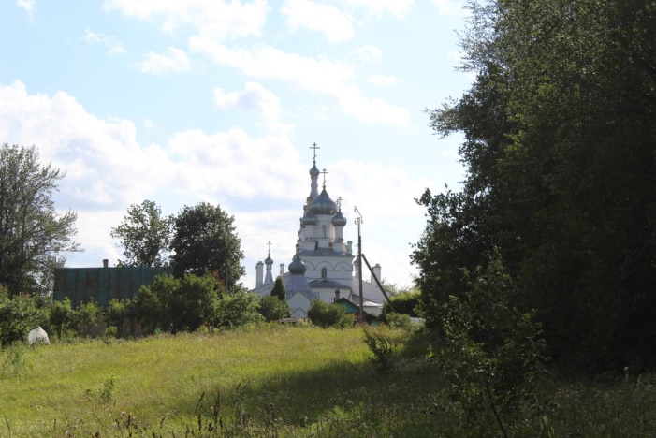  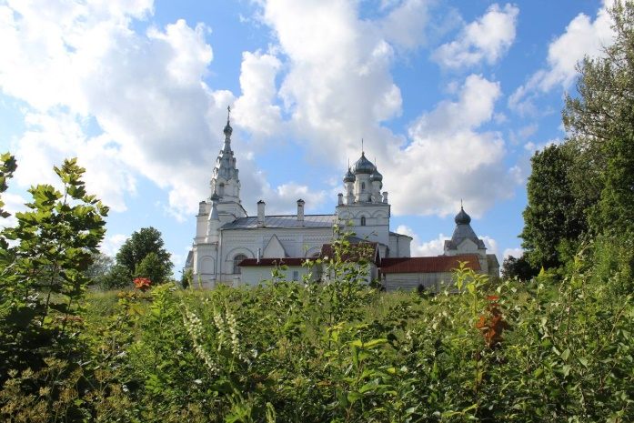  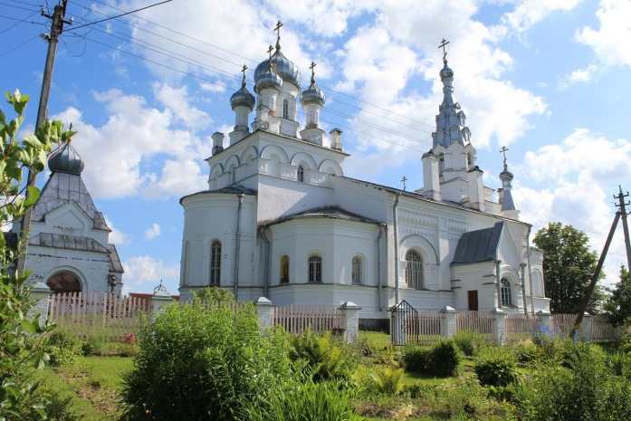
Предмет охраны объекта культурного наследия
регионального значения «Церковь Покрова Пресвятой Богородицы», по адресу: Ленинградская область, Сланцевский район, Старопольское сельское поселение, деревня Козья Гора

1 | Объемно-пространственное решение | историческое объемно-пространственное решение вытянутого по оси запад-восток базиликального храма, симметричного относительно продольной оси; в плане храм состоит из трех главных частей: к вытянутому по горизонтали простому объему трапезной с запада и востока примыкают композиционно усложненные и устремленные вверх объемы притвора и алтарной части;  силуэт, этажность, габариты здания;  исторические высотные отметки карнизов, коньков кровли, пяти главок собственно церкви и двух башенок пониженных объемов притвора, завершения колокольни;  исторические габариты, конструкция и конфигурация крыш; форма, силуэт кровли и куполов на собственно церкви, колокольне и угловых башенках притвора (шатровые, луковичные);  дымовые трубы: количество (десять: четыре на собственно церкви, две на объеме притвора, четыре на объеме трапезной), местоположение, габариты, конфигурация; | 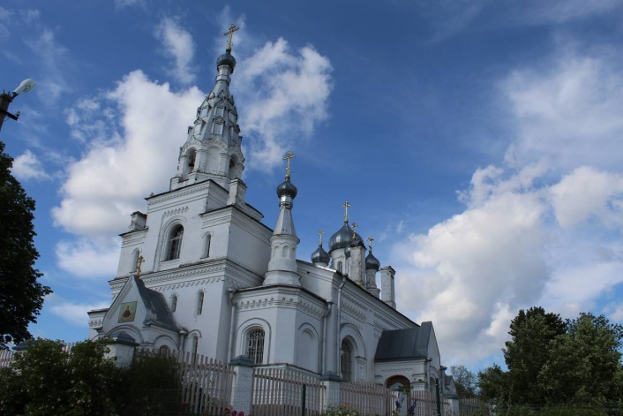  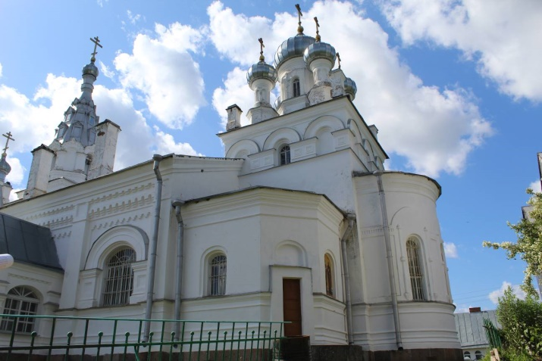  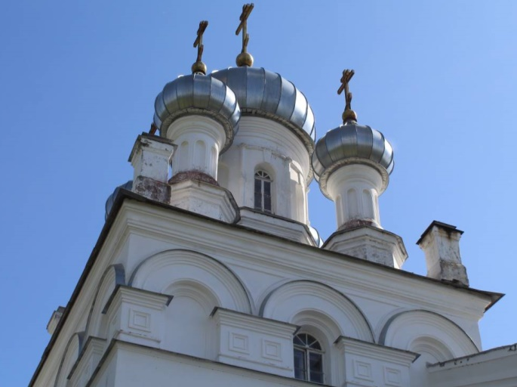  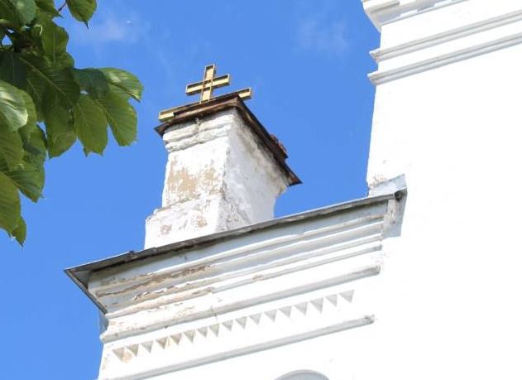  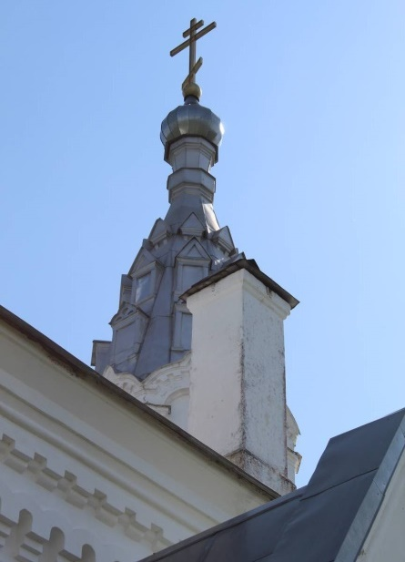
2 | Конструктивная система | исторические наружные и внутренние кирпичные капитальные стены;  система арок в алтарной части;  исторические своды, в том числе:  коробовый свод трапезной;  парусный свод в алтарной части, в северном и южном крыльцах;  конха апсид;  полуциркульные своды помещений на хорах;  Исторические лестницы перед входными проемами в здание: местоположение (по центру западного крыльца; с западной и восточной стороны северного и с западной стороны южного фасадов; с юго-востока от южной малой апсиды), габариты, конструкция (одномаршевая), материал (гранит);  Ограждение лестниц из крупных гранитных блоков;  солея: местоположение (перед алтарем), конструкция, габариты;  Ограда солеи: материал (металл), оформление (вертикальные стойки с тремя прутьями между ними, боковые прутья увенчаны шаром, украшены по центру витым орнаментом; центральные прутья соединены с поручнем и украшены по центру круглым металлическим элементом с геометрическим орнаментом; вертикальные прутья скреплены двумя горизонтальными перекладинами)  Лестница из притвора на хоры:  материал (деревянная доска) конструкция (по косоурам), тип (двумаршевая); с полуциркульной площадкой; конструкция ступеней (с валиком);  ограждение лестницы: материал (дерево), конфигурация (горизонтальные балки на двух вертикальных стойках);  Лестница с хоров на третий ярус: конструкция (винтовая), ступени забежные с валиком),  ограждение лестницы: материал (дерево), конфигурация (горизонтальные балки на двух вертикальных стойках);  Лестница на колокольню: материал (чугун), конструкция (винтовая), ступени забежные,  геометрический рисунок подступенка;  ограждение лестницы: вертикальные прутья;  металлические фермы перекрытия над трапезной;  арки западного крыльца на восьмигранных столбах. | 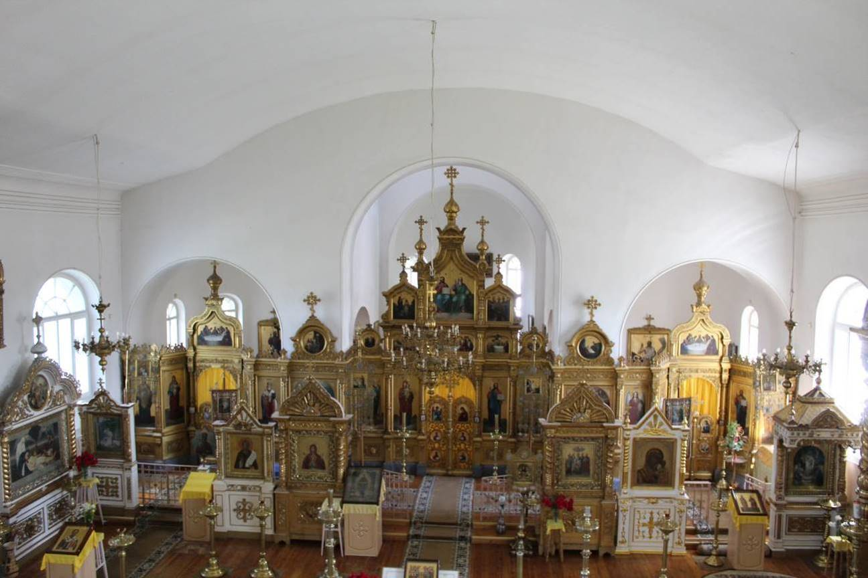  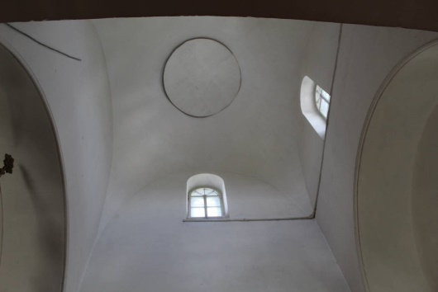  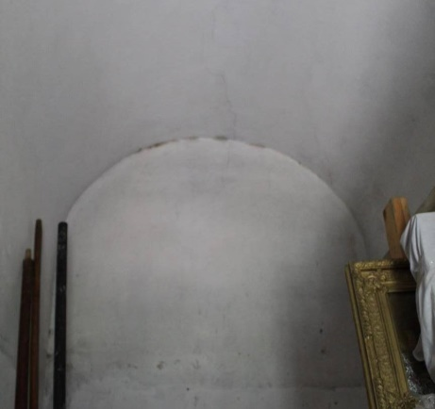  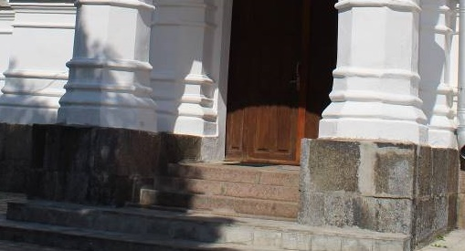  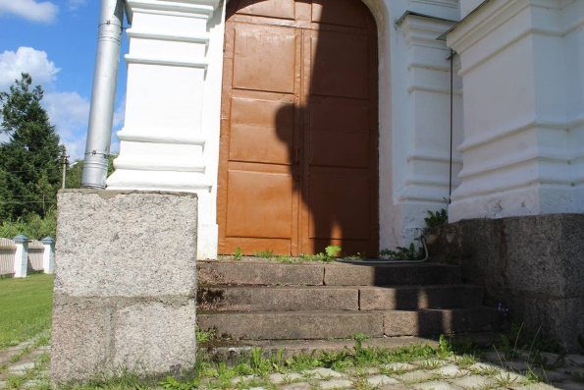  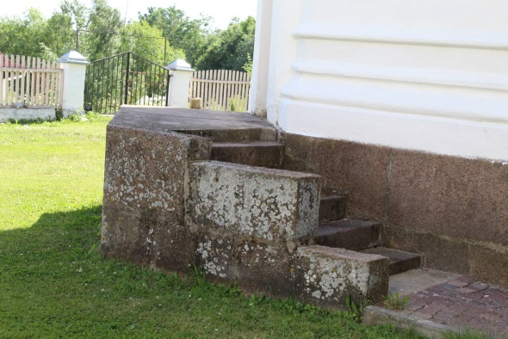  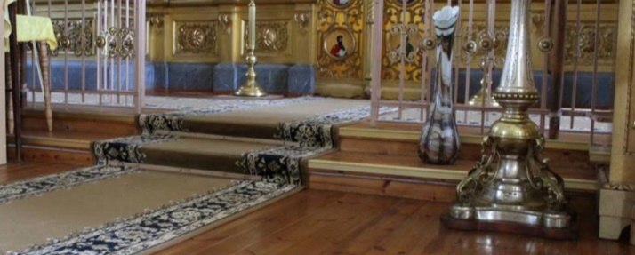  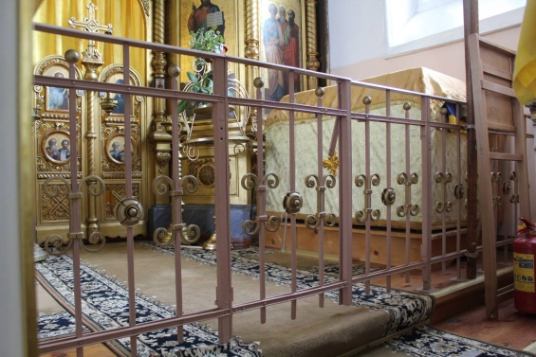  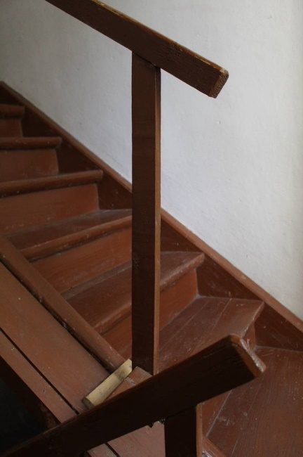  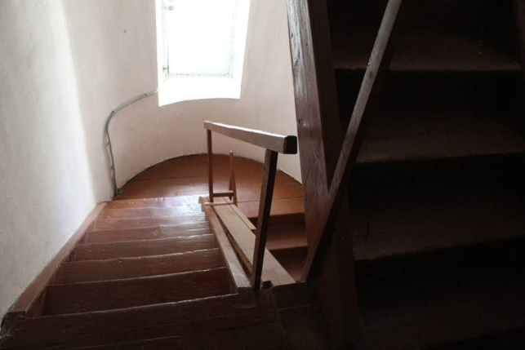  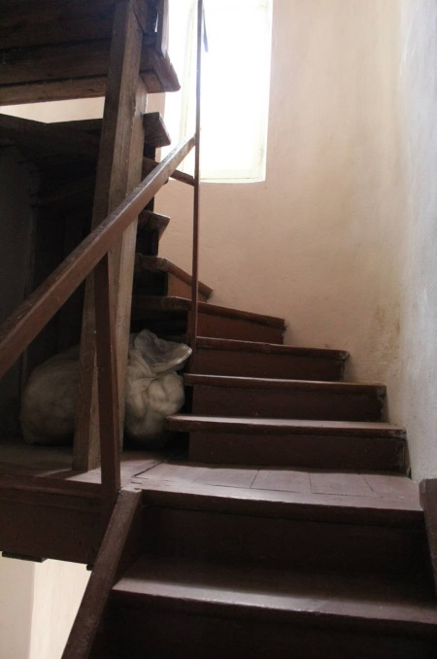  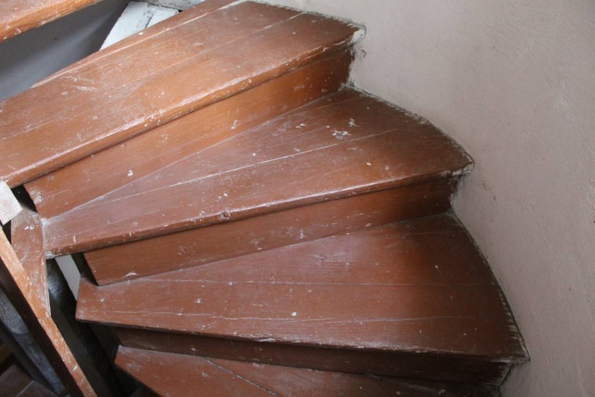  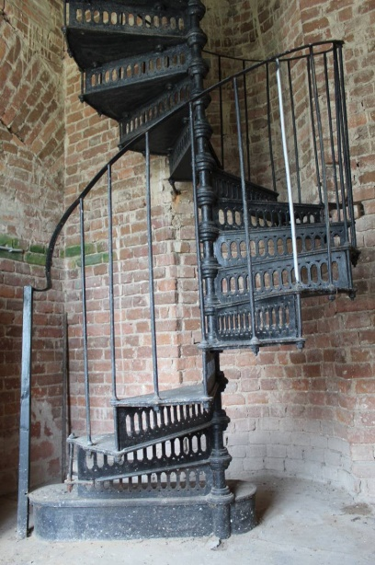  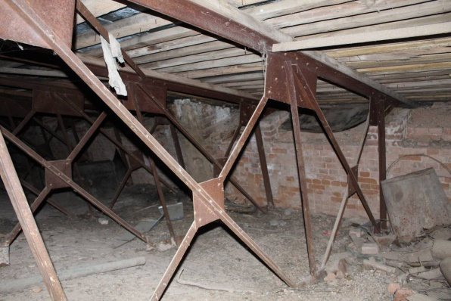  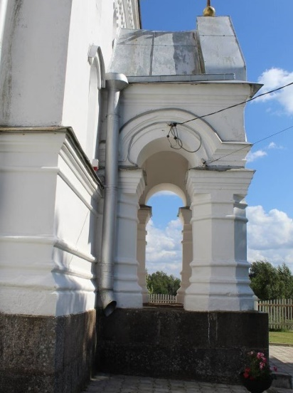
3 | Объемно-планировочное решение | историческое объемно-планировочное решение в габаритах капитальных стен; | 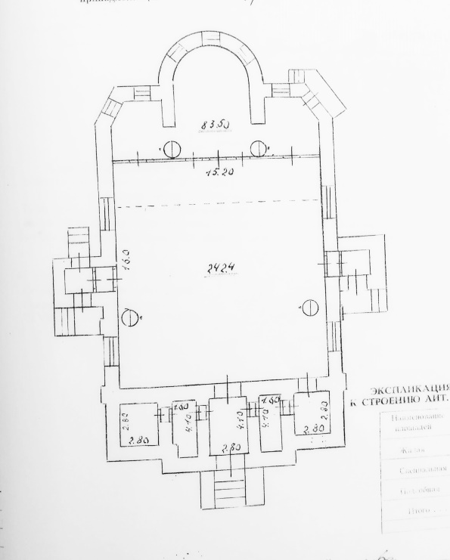
4 | Архитектурно-художественное решение фасадов | историческое архитектурно-художественное решение фасадов в неорусском стиле;  материал отделки фасадной поверхности: гладкая штукатурка;  облицовка цоколя – серые гранитные пиленые плиты;  Вертикальное членение северного и южного фасадов трапезной на три части лопатками с квадратными нишами в уровне фриза (лопатки в том числе фланкируют углы трапезной);  исторические оконные и дверные проёмы и ниши – местоположение, габариты, конфигурация (с арочной перемычкой);  историческое оформление оконных проёмов:  в объеме трапезной (в том числе на крыльцах) – профилированные архивольты на пилястрах прямоугольного сечения с квадратными нишами в центральной части пилястр;  (на боковых фасадах крылец –прямоугольная ниша с рядом дентикул по верхней границе)  Окна и ниши пристроек к притвору – арочный наличник;  Узкие арочные окна притвора – архивольты;  Оконные проемы и ниши барабана главного купола – замковый камень;  Оформление арочных проемов и ниш колокольни архивольтами в виде стилизованных кокошников с дентикулами, опирающимися на пилястры;  Центральный оконный проем третьего яруса притвора – прямоугольная ниша с дентикулами по верхней границе; перспективный портал; профилированный наличник с дентикулами в подоконном пространстве;  Историческое оформление дверных проемов северного и южного крылец – ниша с дентикулами по верхней границе;  Оформление дверного проема юго-западной малой апсиды: прямоугольный плоский наличник, арочная ниша над верхней границей наличника;  историческое заполнение оконных проемов: материал (дерево), рисунок расстекловки (мелкая, веерная);  Историческое заполнение дверных проемов (за исключением внешней двери в западное крыльцо): материал (дерево), конструкция (с наплавными филенками)  подоконные профилированные карнизы;  венчающие профилированные карнизы (в том числе с рядами дентикул на фасадной поверхности трапезной, ярусов притвора, пониженных объемов притвора);  оформление фриза между лопатками трапезной – в виде декоративных поясов из лекального кирпича;  оформление фриза четверика филенчатым поясом с возвышающейся над ней аркатурой поясов, имитирующей закомары;  оформление вертикальных простенков апсиды неглубокими прямоугольными нишами с поребриком над верхней границей, оформленными тонкими муфтированными колонками;  оформление слепых барабанов аркатурно-колончатым поясом;  Оформление подоконного фриза тягами;  Щипцовое завершение крылец;  Оформление западного крыльца широкими восьмигранными столбами с архивольтом;  Оформление шатровой крыши колокольни тремя ярусами слепых окон;  Оформление луковичных барабанов восьмиконечными крестами на яблоках. | 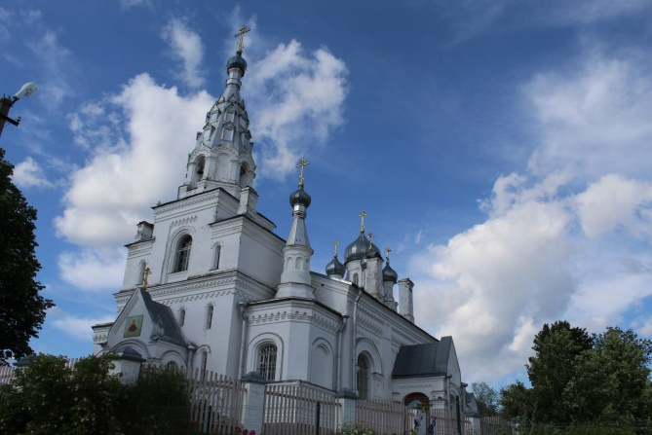  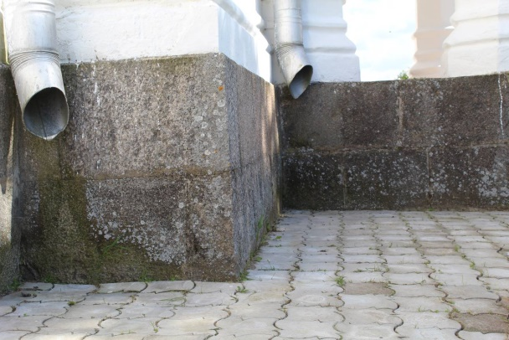  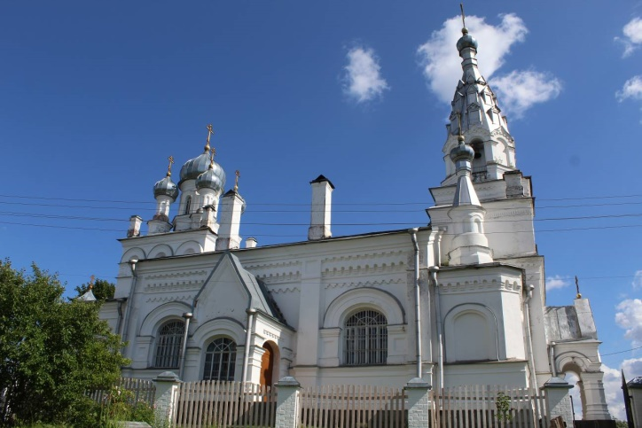  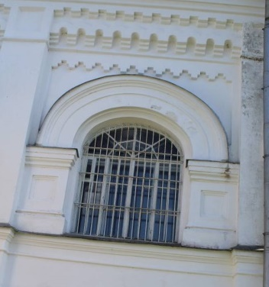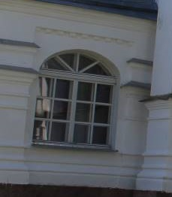  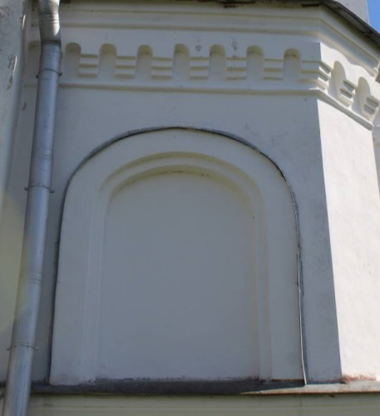  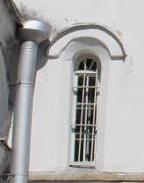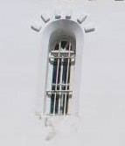  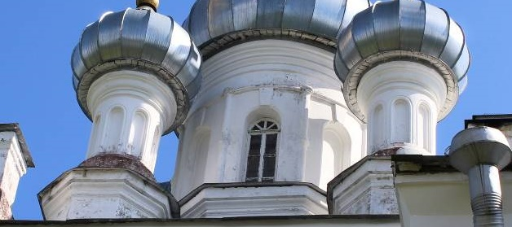  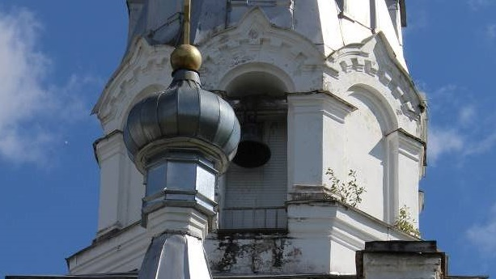  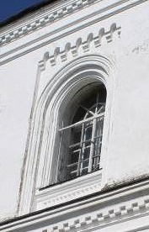  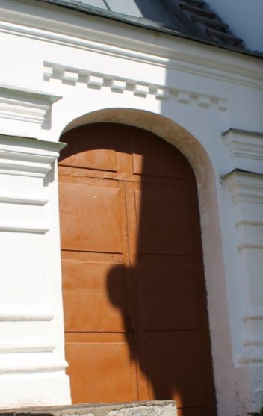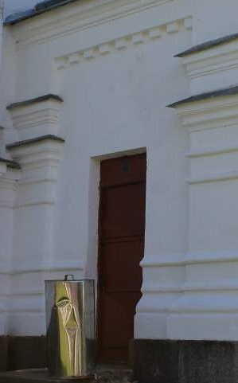  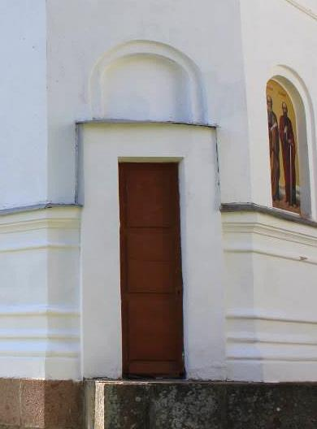  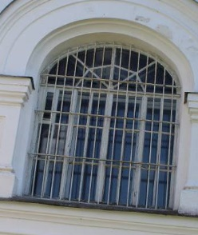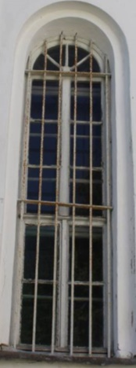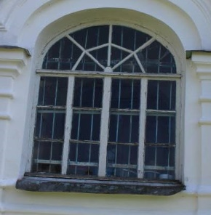  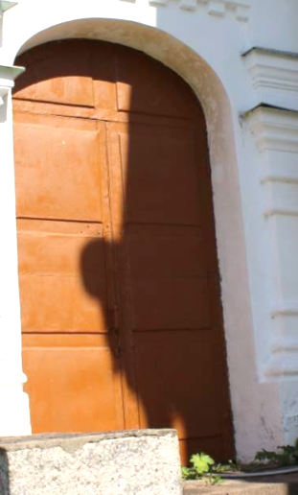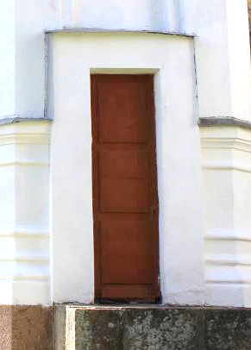  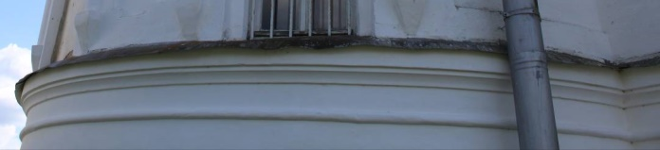  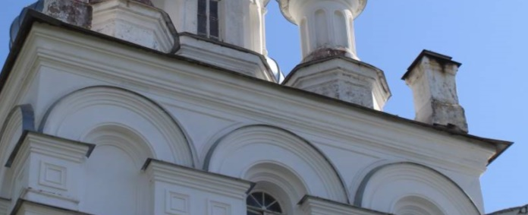  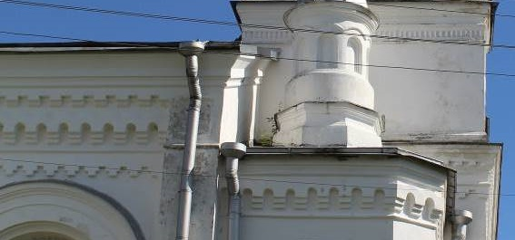  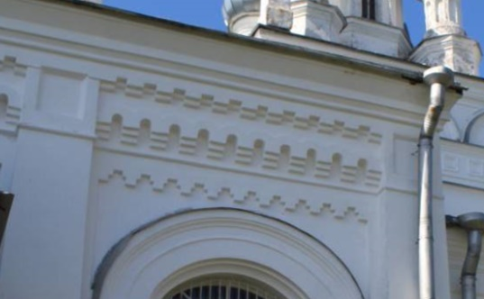  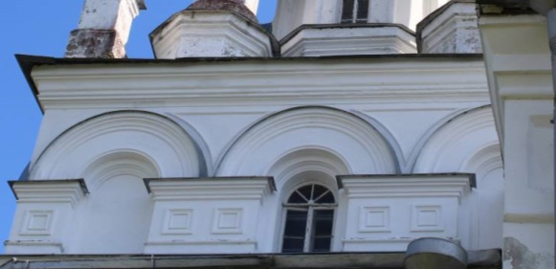  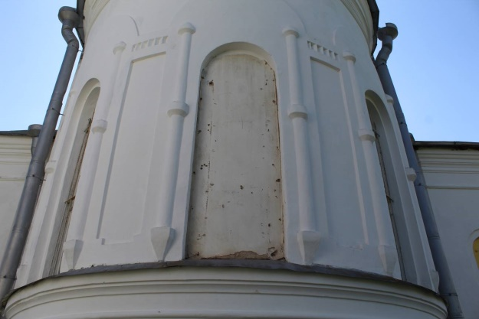  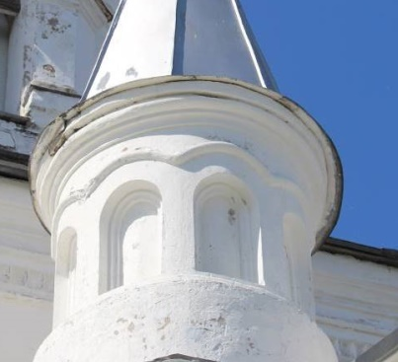  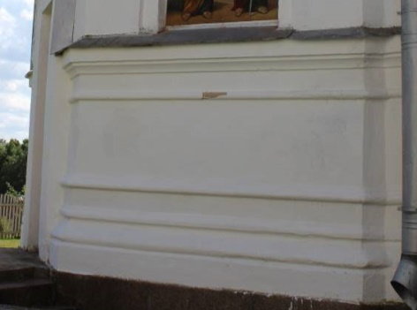  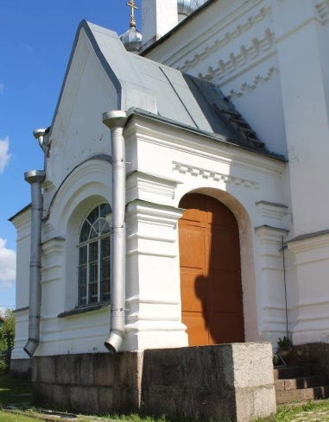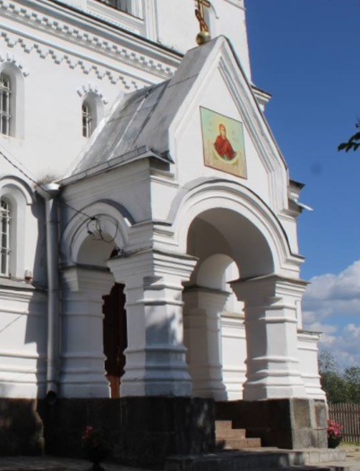  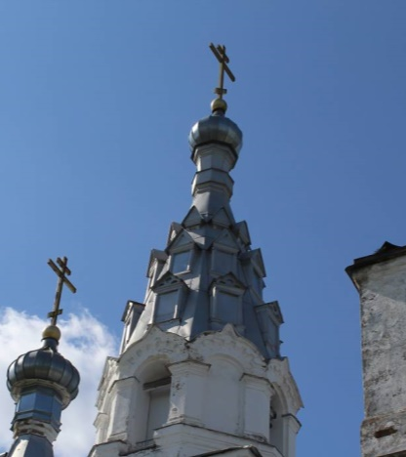  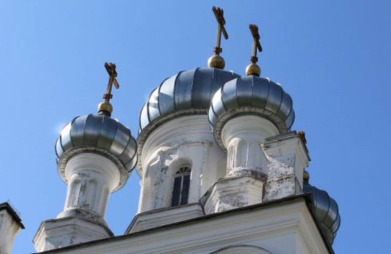
5 | Декоративно-художественная отделка интерьеров | Историческое местоположение оконных и дверных проемов (в трапезной, в алтарной части, помещениях притвора, крылец)  историческое заполнение дверных проемов:  одностворные двери в боковые помещения притвора, входные двери в северное и южное крыльца: материал (дерево), конструкция (с наплавными филенками);  двустворные двойные двери из притвора и крылец в трапезную: материал (дерево), конструкция (внешние - с одной стороны с наплавными филенками; с другой филенчатые фигарейные; внутренние – филенчатые фигарейные), со светлой полуциркульной фрамугой (внешняя в 1/4 двери, внутренняя в 1/6 двери);  оформление внутренних двустворных дверей (со стороны трапезной):  двери остекленные с расстекловкой в 3/5 створки с шестистекольным переплетом; с фрамугой в 1/6 двери; с накладным резным четырехконечным деревянным крестом на нижней филенке; с накладным резным орнаментом и профилированной полочкой в среднике;  рисунок расстекловки пролуциркульных светлых фрамуг (с четырехчастным вертикальным членением);  исторические двустворные входные двери северного и южного крылец, помещения в южной части притвора: материал (дерево), конструкция (трехфиленчатые фигарейные), с глухой полуциркульной фрамугой (с двухчастным вертикальным делением и цельной);  исторические одностворные двери хор: материал (дерево), конструкция (трехфиленчатые фигарейные);  историческая металлическая фурнитура дверных заполнений;  исторический дощатый пол притвора, северного и южного крылец; площадок деревянной лестницы хоров;  Историческое заполнение двустворных и одностворных оконных проемов с полуциркульными фрамугами: конфигурация (с арочными перемычками), материал (дерево), рисунок расстекловки (шестистекольный переплет, веерная расстекловка фрамуг);  Печная дверца с ручкой в помещении в южной части притвора: материал (чугун), конфигурация (прямоугольная в плане), орнамент (геометрический);  оформление потолка трапезной профилированными карнизами с падугами;  оформление западного фасада и центрального входа арочными нишами.  Паникадила:  металлическое паникадило большое двухъярусное в среднем нефе (на 22 свечи);  металлические паникадила малые в южном и в северном приделе (на 12 свечей) – 2 штуки.  ИКОНЫ  Южный придел  1. Св. Пантелеймон. На доске. На златном фоне. В золоченой раме. В резном золоченом киоте, под стеклом (к. XIX-н. ХХ вв., дерево, масло, золочение, 85х60 см (без киота)).  2. Избранные святые (6 фигур): Артемий, Екатерина, Андрей, Павел, Евдокия, Пелагея. На златном цитовочном фоне. В золоченой раме, с накладным резным гипсовым орнаментом. В киоте под стеклом (к. XIX-н. ХХ вв., дерево, масло, золочение, 50х40 см).  5. Апостолы Иоанн и Андрей. В полный рост. На пейзажном фоне. На холсте. В золоченой багетовой раме (к. XIX в., холст, масло, 70х68 см).  6. Апостолы Петр и Павел. В полный рост. На пейзажном фоне. На холсте. В золоченой багетовой раме (к. XIX в., холст, масло, 70х68 см).  7. Апостолы Яков и Филимон. В полный рост. На пейзажном фоне. На холсте. В золоченой багетовой раме (к. XIX в., холст, масло, 70х68 см).  14. Старорусская Божия Матерь. Икона в золоченой раме. Мастерская Н. Сидорова. 1912 год.  В правом нижнем углу иконы надпись: «Сiя икона писана въ Новгородѣ въ мастерской Н. Сидорова 1912 г. марта 20го».  Внизу иконы на златном фоне надпись: «ТОЧНОЕ ПОДОБiЕ ЧУДОТВОРНОЙ ИКОНЫ СТАРОРУССКОЙ БОЖiЕЙ МАТЕРИ, НАХОДѦЩЄЙСѦ ВЪ МОНАСТЫРѢ Г. СТАРОЙ РУССѢ». 260х180 см (без киота), киот (приблизительно) 400х250 см  20. Распятие с предстоящими. Дерево, масло. Н. ХХ в. 300х200 см.  21. Тайная вечеря, Рождество Христово, Богоприимец (?), свт. Николай Чудотворец, Благовещение, в резной раме с крестом гипсовым, в киоте, под стеклом. 71х100см  56. Избранные святые: Александр Невский, Серафим Саровский, Николай Чудотворец, апп. Петр и Павел. На златном цитовочном фоне. В золоченой раме и напольном киоте (под стеклом) с накладным резным гипсовым орнаментом. В полный рост, под изображением Покрова Пресвятой Богородицы. К. XIX-н. ХХ вв. Дерево, масло. 72х58 см.  57. Казанская Пресвятая Богородица. На доске с двумя встречными шпонками. На златном цитовочном фоне. В золоченой раме и напольном киоте (под стеклом) с накладным резным орнаментом. К. XIX – н. ХХ в. Дерево, темпера, 86х71 см.  58. Воскресение Христово. В златном цитовочном обрамлении с полуциркульным завершением. В золоченой раме и напольном киоте с сенью, киот с накладными резными элементами, сень с накладными резными элементами и гирьками, с кокошником, со скатной крышей, сень увенчана тремя крестами. Н. XX в. Дерево, масло. 72х58 см, киот (приблизительно) 280х100 см.  Северный придел  3. Апостолы Яков и Григорий. В полный рост. На пейзажном фоне. На холсте. В золоченой багетовой раме (к. XIX в., холст, масло, 70х68 см).  4. Апостолы Варфоломей и Симон. В полный рост. На пейзажном фоне. На холсте. В золоченой багетовой раме (к. XIX в., холст, масло, 70х68 см).  8. Евангелисты Матфей и Лука. В полный рост. На пейзажном фоне. На холсте. В золоченой багетовой раме (к. XIX в., холст, масло, 70х68 см).  15. Иоанн Богослов с Ангелом. На холсте. В раме и напольном киоте под стеклом с накладным резным золоченым орнаментом (к. XIX-нач. ХХ в., холст, масло, 110х85 см).  18. Моление о чаше. На доске. С полуциркульным завершением. В одном киоте с иконой «Иоанн Богослов» (к. XIX-н. ХХ в., металл (?), масло, 57х46 см)  16. Иисус, благословляющий детей. Икона тондо. На доске в одном напольном киоте с иконой «Оплакивание Христа» (к. XIX – н. ХХ вв., дерево, масло, Д=60 см).  17. Оплакивание Христа. На холсте. На кайме обрамления текст. По углам головки ангелов. В раме и наполном киоте с накладным резным золоченым орнаментом. Под стеклом (к. XIX–н. ХХ вв., холст, масло, 90х160 см), киот (приблизительно) 350х190 см  19. Двое святых, под изображением Вседержителя. В полный рост, на нейтральном фоне, с полуциркульным завершением (к. XIX-н. ХХ вв., дерево, масло, 57х46 см), в одном киоте с иконой «Богоматерь с благословляющим Младенцем Иисусом Христом», в золоченой раме и золоченом резном киоте под стеклом (к. XIX-н. ХХ вв., дерево, масло, 110х85 см).  22. Икона «Всех скорбящих радость» в киоте с резьбой и треугольным навершием, под стеклом, под серебряным окладом. Деревянный резной киот, серебряный оклад; икона: дерево, масло. К. XIX в.  23. Икона «Пророк Илия с житием» (из деревни Старополье) в деревянном резном киоте, под стеклом. Внизу надпись: «житiє съ пророка Илiи». Дерево, масло, золочение. К. XIX в. 94х76 см.  24. Икона «Архангел Михаил» в деревянном киоте под стеклом. К.XIX–н. ХХ в. 57х47 см.  25. Икона «Св. Иоанн Воин» в деревянном киоте под стеклом. К.XIX–н. ХХ в. 70х48 см.  26. Икона «Вмц. Параскева» в деревянном киоте с резным гипсовым орнаментом под стеклом. К. XIX в. Дерево, масло, гипс, золочение. Икона 37х29 см, киот 77х62 см.  27. Икона «Св. вмч. Георгий Победоносец» в деревянной золоченой раме. Дерево, масло; дерево, золочение. II пол. XIX в. 130х90 см.  51. Преподобный Серафим Саровский. На холсте. На пейзажном фоне коленопреклоненный. В золоченой раме. В напольном киоте с накладным резным золоченым орнаментом. Икона подписная (н. ХХ в., холст, масло, 72х58 см).  52. Знамение Пресвятой Богородицы. На златном цитовочном фоне. В золоченой раме и напольном киоте (под стеклом) с накладным резным орнаментом. К. XIX – н. ХХ вв. Дерево, масло. 72х58 см.  54. Покров Пресвятой Богородицы. В киоте под стеклом, в золоченой раме. К. XIX – н. ХХ вв. Дерево, масло. 80х67 см.  АЛТАРЬ  9. Св. Ангел Хранитель. На холсте. Холст натянут на доску. В багетовой раме (нач. ХХ в., холст, масло, 105х56 см).  10. Архистратиг Михаил. На холсте. Холст натянут на доску. В багетовой раме (нач. ХХ в., холст, масло, 105х56 см).  11. Архистратиг Михаил. На холсте. Холст натянут на доску. Нач. ХХ в. 120х50 см.  12. Св. мч. Елезар и пр. Серафим Саровский Чудотворец. В полный рост. На нейтральном фоне. На холсте, в золоченой багетовой раме (к. XIX, холст, масло, 70х68 см).  13. Св. Николай Чудотворец и св. Григорий Богослов. В полный рост. На нейтральном фоне. На холсте, в золоченой багетовой раме (к. XIX, холст, масло, 70х68 см).  28. Икона «Воскресение Христово» с резным навершием. К. XIX в. Дерево, масло.  29. Икона «Тайная вечеря» в деревянной раме. К. XIX в. Холст, масло.  30. Икона «Троица Новозаветная» в деревянной золоченой раме. Холст, масло. К. XIX в.  31. Икона «Моление о чаше» деревянной золоченой раме. Холст, масло, золочение. К. XIX в.  32. Икона «Богородица Владимирская» с серебряным окладом, в киоте с резным орнаментом, под стеклом. Дерево, масло, серебро. II пол. XIX в.  33. Икона «»Богородица Казанская» в киоте с резным гипсовым орнаментом, под стеклом. Дерево, масло, золочение, гипс. II пол XIX в.  34. Свт. Николай Чудотворец. В деревянной раме. Холст, масло. К. XIX – н. XX вв.  35. Господь Вседержитель. В деревянной раме с резными элементами. Холст, масло. К. XIX – н. XX вв.  36. Икона восьмиугольная выносная на древке с шаром, на подставке деревянной с накладным декором. Двусторонняя: свт. Николай Чудотворец, Казанская Богородица. Дерево, темпера. К. XIX в.  37. Свт. Николай Чудотворец. С щипцовым завершением. Дерево, темпера. К. XIX в.  38. Моление о чаше. Икона в деревянной золоченой раме. Дерево, масло, золочение. К. XIX в.  39. Крест выносной с древком с выступающими треугольниками из центра пересечения перекладин креста, символизирующими сияние, исходящее от центральной иконы. Двусторонний: с одной стороны Распятие в центре, по сторонам – Бог Отец, Богородица, Иоанн Богослов; с другой – Воскресение, по сторонам – четыре евангелиста. Дерево, масло, золочение. Деревянный столб. Н. ХХ в.  40. Крест выносной запрестольный с древком. Двусторонний с иконами и эмалевыми вставками. Двусторонний: с одной стороны Распятие в центре, по сторонам – Бог Отец, Богородица, Иоанн Богослов; с другой – Воскресение, по сторонам – четыре евангелиста. Металл, масло, эмаль. Деревянный столб. Н. ХХ в.  41. Крест выносной запрестольный с древком. Двусторонний: с одной стороны Распятие в центре, по сторонам – Бог Отец, Богородица, Иоанн Богослов; с другой – Воскресение, по сторонам – четыре евангелиста. Дерево, масло, золочение. Деревянный столб. Н. ХХ в.  42. Крест выносной с резьбой, с древком. Двусторонний с вкладными иконами и вкладным крестом, с эмалевыми вставками. Металл, масло. Деревянный столб. Металл, масло, эмаль. Н. ХХ в.  43. Крест выносной с древком. Двусторонний: с одной стороны Распятие в центре, по сторонам – Бог Отец, Богородица, Иоанн Богослов; с другой – Воскресение, по сторонам – четыре евангелиста. Дерево, масло. Деревянный столб. Н. ХХ в.  43. Крест выносной с древком с выступающими треугольниками из центра пересечения перекладин креста, символизирующими сияние, исходящее от центральной иконы. Двусторонний: с одной стороны Распятие в центре, по сторонам – Бог Отец, Богородица, Иоанн Богослов; с другой – Воскресение, по сторонам – Голубь (символизирует Святой Дух), несение креста, моление о чаше, Иисус Христос в темнице. Дерево, масло. Деревянный столб. Н. ХХ в.  44. Покров Пресвятой Богородицы. Икона в деревянной раме. Холст, масло. К. XIX в.  45. Моление о чаше. Икона в багетной раме. Холст, масло. К. XIX в.  46. Воскресение Христово. В деревянной раме с резными элементами. Холст, масло. К. XIX в.  47. Всех скорбящих радость. Под окладом. Резная рама. В киоте под стеклом. Дерево, масло. К XIX-н. ХХ в.  48. Св. Архидиакон Стефан. В деревянной золоченой раме. Холст, масло. К. XIX–н. XX вв.  49. Господь Вседержитель. Икона в киоте под стеклом. Дерево, масло, золочение. К. XIX-н. ХХ вв.  50. Господь Вседержитель. Икона с серебряным окладом в киоте под стеклом, с резным гипсовым орнаментом. Дерево, масло, золочение; серебряный оклад; гипс. К. XIX-н. ХХ вв.  Центральный неф  55. Господь Вседержитель. В серебряном окладе. На обороте – крест. В киоте со вставками эмали, под стеклом, с резной окантовкой и навершием с крестом. На подсвечнике металлическом напольном. Н. ХХ в.  59. Икона выносная на древке с шаром, на подставке деревянной с накладным декором. Двусторонняя: свт. Николай Чудотворец, Казанская Богородица. Дерево, масло. Н. XX в.  ИКОНОСТАС  Иконостас:  конструкция (трехъярусный), материал и техника (дерево, резьба (накладная и пропильная), позолота);  размеры 780х450 см;  кресты, венчающие вершины иконостаса;  Муфтированные полуколонны и пилястры;  Профилированный карниз;  Цоколь, отделанный под искусственный мрамор;  луковичные главки, увенчанные крестами, в верхнем ярусе над Царскими вратами;  кресты, венчающие Царские врата по центру;  Царские врата в северном приделе. Н. ХХ в.;  Царские врата в южном приделе. Н. ХХ в.;  Центральные царские врата. Н. ХХ в.;  историческая фурнитура северных и южных диаконских врат: форма, оформление (растительный орнамент, сосуд); количество (две дверные ручки).  Лампада. Металл. Н. ХХ в.  Первый ярус.  7. Святой Стефан. В полный рост. На златном цитовочном фоне. На доске с 2 врезными шпонками. Дерево, масло. 130х50 см. Н. ХХ в.  8. Божия Матерь. В полный рост. На златном цитовочном фоне. На доске с 2 врезными шпонками. Дерево, масло. 130х50 см. Н. ХХ в.  9.Господь Вседержитель (с евангелием). В полный рост. На златном цитовочном фоне. На доске с 2 врезными шпонками. Дерево, масло. 130х50 см. Н. ХХ в.  10. Николай Чудотворец. В полный рост. На златном цитовочном фоне. На доске с 2 врезными шпонками. Дерево, масло. 130х50 см. Н. ХХ в.  11. Свв. апп. Петр и Павел. В полный рост. На златном цитовочном фоне. На пейзажном фоне под изображением Троицы. В цитовочном обрамлении Дерево, масло. 130х100 см. Н. ХХ в.  12. Прп. Серафим Саровский. В полный рост. На златном цитовочном фоне. На доске с 2 врезными шпонками. Дерево, масло. 130х50 см. Н. ХХ в.  13. Архистратиг Гавриил. В полный рост. На златном цитовочном фоне. На доске с 2 врезными шпонками. Дерево, масло. 130х50 см. Н. ХХ в.  14. Божия Матерь. В полный рост. На златном цитовочном фоне. На доске с 2 врезными шпонками. Дерево, масло. 130х50 см. Н. ХХ в.  15. Господь Вседержитель. В полный рост. На златном цитовочном фоне. На доске с 2 врезными шпонками. Дерево, масло. 130х50 см. Н. ХХ в.  16. Архангел Михаил. В полный рост. На златном цитовочном фоне. На доске с 2 врезными шпонками. Дерево, масло. 130х50 см. Н. ХХ в.  17. Святой Лаврентий. В полный рост. На златном цитовочном фоне. На доске с 2 врезными шпонками. Дерево, масло. 130х50 см. Н. ХХ в.  18. Покров Пресвятой Богородицы. На златном цитовочном фоне. На доске с 2 врезными шпонками. Дерево, масло. 130х100 см. Н. ХХ в.  19. Архангел Михаил. В полный рост. На златном цитовочном фоне. На доске с 2 врезными шпонками. Дерево, масло. 130х50 см. Н. ХХ в.  20. Божия Матерь. В полный рост. На златном цитовочном фоне. На доске с 2 врезными шпонками. Дерево, масло. 130х50 см. Н. ХХ в.  21. Господь Вседержитель. В полный рост. На златном цитовочном фоне. На доске с 2 врезными шпонками. Дерево, масло. 130х50 см. Н. ХХ в.  22. Свв. Петр, Мазим, Павел. В полный рост. На златном цитовочном фоне. На доске с 2 врезными шпонками. Дерево, масло. 130х50 см. Н. ХХ в.  Второй ярус.  1. Тайная вечеря. На доске с щипцовым завершением. На златном цитовочном фоне (н. ХХ в., дерево, масло, 70х85 см).  2. Рождество Христово. Икона тондо. На златном цитовочном фоне. Дерево, масло. Д=51 см. Н. ХХ в.  3. Тайная вечеря. На доске с щипцовым завершением. На златном цитовочном фоне (н. ХХ в., дерево, масло, 70х85 см).  26. Вознесение. Икона тондо. На златном цитовочном фоне. Дерево, масло. Д=33 см. Н. ХХ в  27. Троица ветхозаветная. На доске с щипцовым завершением. На златном цитовочном фоне (н. ХХ в., дерево, масло, 44х52 см).  28. Тайная вечеря. На доске с закругленными углами. На златном цитовочном фоне. Дерево, масло. 42х105 см. Н. ХХ в.  29. Рождество Богородицы. На доске с щипцовым завершением. На златном цитовочном фоне. Дерево, масло. 44х52 см Н. ХХ в.  30. Сретение Господне. Икона тондо. Н златном цитовочном фоне. Дерево, масло. Д=33 см. Н. ХХ в.  31. Введение во храм Богородицы. Икона тондо. На златном цитовочном фоне. Дерево, масло. Д=51 см. Н. ХХ в.  Третий ярус  32. Крещение Господне. На доске с щипцовым завершением. На златном цитовочном фоне. Дерево, масло. 68х52 см. Н. ХХ в.  33. Троица новозаветная. На доске с щипцовым завершением. На златном цитовочном фоне. Дерево, масло. 145х110 см. Н. ХХ в.  34. Вознесение Господне. На доске с щипцовым завершением. На златном цитовочном фоне. Дерево, масло. 68х52 см. Н. ХХ в.  ХОРУГВИ (СОЛЕЯ)  1. Хоругвь резная металлическая, на древке, увенчанном крестом. Икона двусторонняя с резной рамой: свт. Николай Чудотворец, Крещение Господне. Металл, эмаль, масло. К. XIX в.  2. Хоругвь. Икона двусторонняя: Крещение Господне, Казанская Богородица. По центру с обеих сторон изображение ангела, орнамент. Ткань, масло. Н. XX в.  3. Хоругвь резная металлическая с эмалевыми вставками, на древке, увенчанном крестом. Икона двусторонняя с рамой: Казанская Богородица, Крещение Господне. Металл, эмаль, масло. Н. XX в.  4. Хоругвь резная металлическая с эмалевыми вставками, на древке, увенчанном крестом. Икона двусторонняя с рамой: Николай Чудотворец, Воскресение Христово. Металл, эмаль, масло. Н. XX в.  5. Хоругвь. Икона двусторонняя: Воскресение Христово, свт. Николай Чудотворец. По центру с обеих сторон изображение ангела, орнамент. Ткань, масло. Н. XX в.  6. Хоругвь резная металлическая с эмалевыми вставками, на древке, увенчанном крестом. Икона двусторонняя с резной рамой: Казанская Богородица, Воскресение Господне. Металл, эмаль, масло. Н. XX в.  ЕВАНГЕЛИЯ (АЛТАРЬ)  1. Евангелие напрестольное. Переплет обтянут бархатом. С пятью иконами с 2 замками. К. XIX в.  2. Евангелие напрестольное. М., 1903 г. 375 л. В латунном чеканном гравированном окладе с 2 замками (1903 г., 40х32х8 см).  3. Евангелие напрестольное. М., 1854 г. Переплет обтянут бархатом. С накладной иконой (1905 г., 25х20х4 см).  КИОТЫ, АНАЛОЙ, РАМА  Южный придел  1. Киот малый остекленный с резной золоченой рамой. Дерево, гипс, золочение. 70х64 см. К. XIX в. (навершие воссоздано)  2. Киот средний остекленный с резной золоченой рамой и деревянным фигурным навершием. Дерево, гипс, золочение. 76х67 см., навершие 38х9 см. К. XIX в.  3. Киот средний остекленный с резной золоченой рамой. Дерево, гипс, золочение. 100х80 см. К. XIX в.  10. Рама резная золоченая. Гипс, золочение. 74х62 см. Орнамент к. XIX в.  Северный придел  4. Киот напольный с накладным резным золоченым орнаментом, с резной золоченой рамой под стеклом. Н. ХХ в. Киот напольный: 280х113 см, рама резная под стеклом: 76х66 см.  5. Киот напольный с накладным резным золоченым орнаментом, с резной золоченой рамой под стеклом. Н. ХХ в. 340х127 см.  6. Киот деревянный остекленный с резным гипсовым орнаментом. Дерево, гипс, золочение. К. XIX в. 130х99 см (с навершием).  7. Киот напольный с накладным резным золоченым орнаментом. Дерево, золочение. Н. ХХ в.  9. Аналой. С резными элементами. Дерево, золочение. Н. ХХ в. Размер (приблизительно) 100х70 см  ПОДСВЕЧНИКИ  Алтарь  - Семисвечник. Металл. К. XIX в.  Собственно храм  - Подсвечник напольный металлический с резьбой и надсвечником эмалевым. Рисунок надсвечника и резных элементов флористический. Металл, эмаль. Н. ХХ в.  - Подсвечник напольный металлический с каннелюрами, муфтированной ножкой, с резьбой и надсвечником эмалевым. Рисунок надсвечника геометрический. Металл, эмаль. Н. ХХ в.  - Подсвечник металлический напольный с каннелюрами, резьбой, муфтированной ножкой и металлическим надсвечником. Металл. Н. ХХ в.  - Подсвечник металлический напольный с каннелюрами и резьбой. Металл. Н. ХХ в. – 7 штук.  - Подсвечник металлический напольный с каннелюрами и резьбой, с металлическим надсвечником. Металл. Н. ХХ в. – 2 штуки  - Подсвечник металлический напольный с витой муфтированной ножкой. Металл. Н. ХХ в. – 5 штук.  - Подсвечник напольный металлический с гладкой ножкой. Металл. Н. ХХ в. – 3 штуки.  - Подсвечник напольный металлический с фигурной ножкой, резьбой и эмалевым надсвечником. Металл, эмаль. Н. ХХ в.  - Подсвечник напольный металлический с витой ножкой, расширяющейся книзу. Металл. Н. ХХ в.  - Подсвечник металлический напольный с резьбой и киотом с эмалевыми вставками и резьбой. Рисунок резных элементов – флористический. Подсвечник на петле, крепящейся к ножке. Металл, эмаль. Н. ХХ вв. | 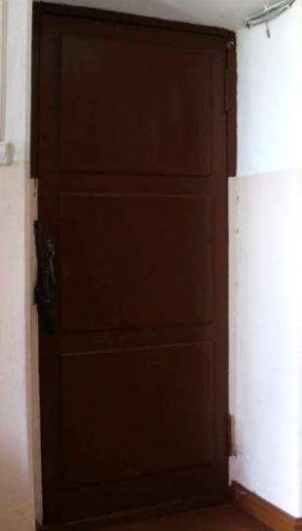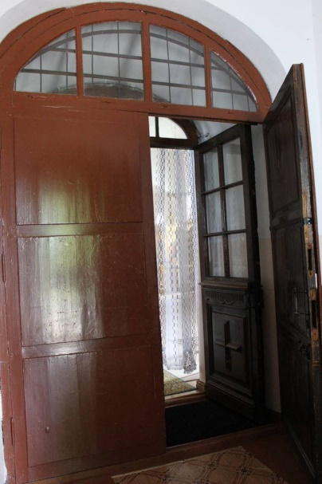  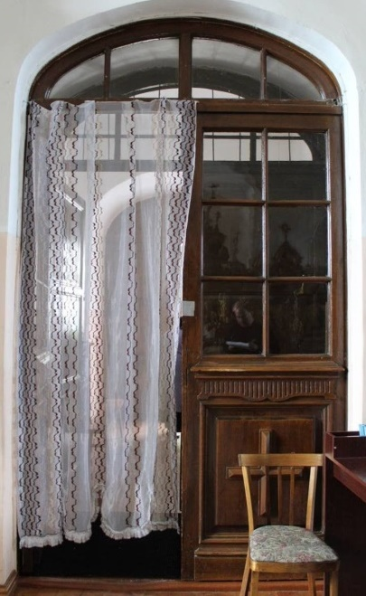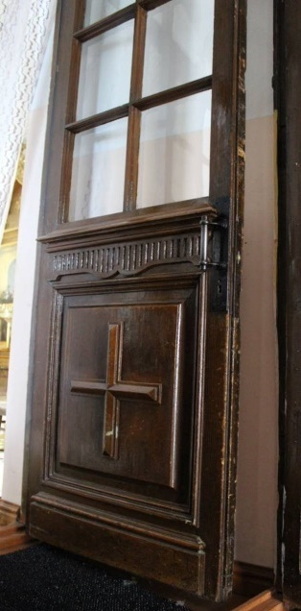  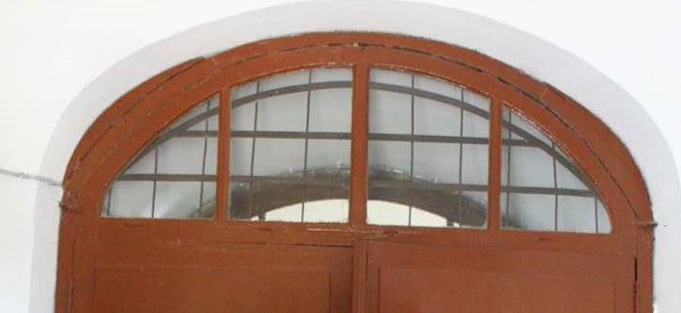  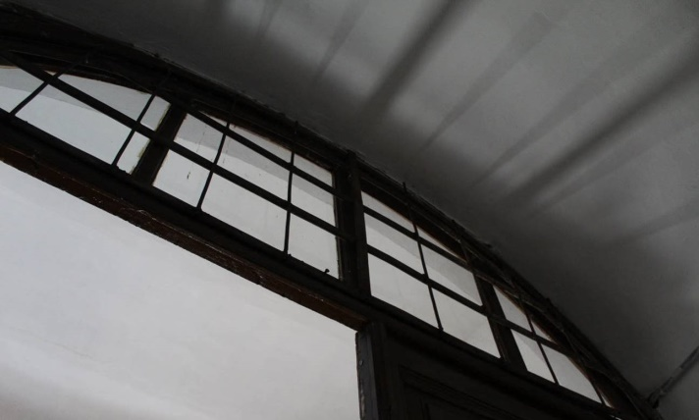  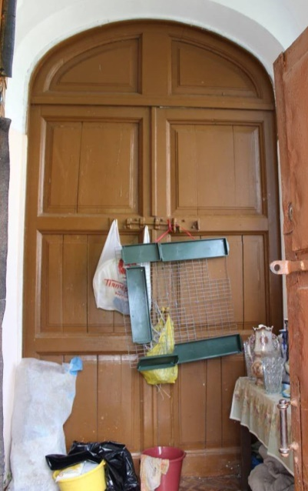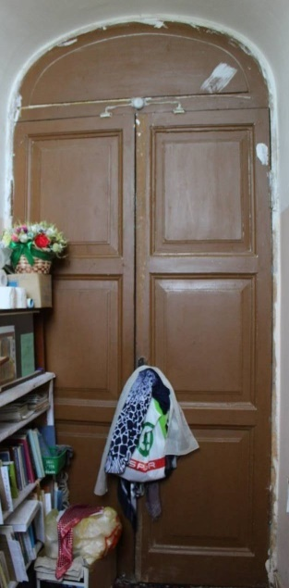  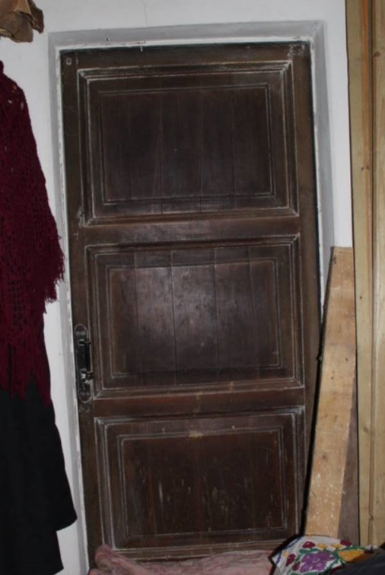  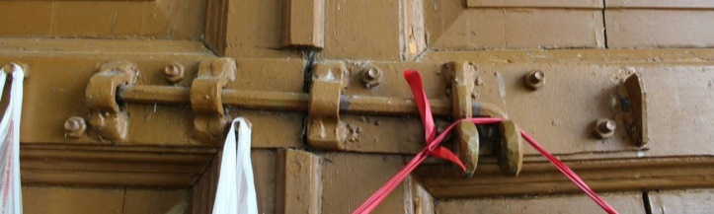  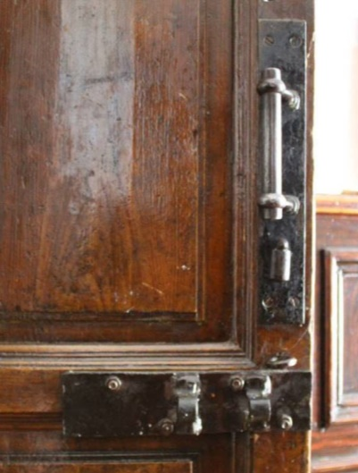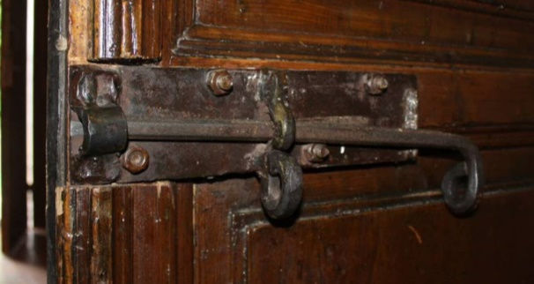  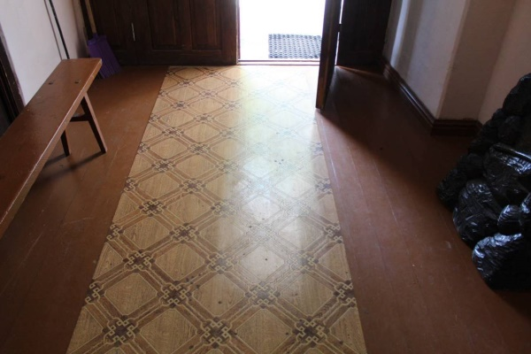  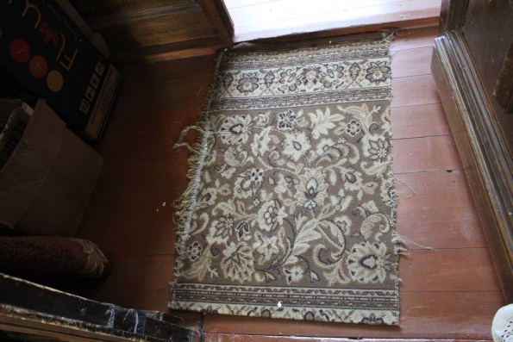  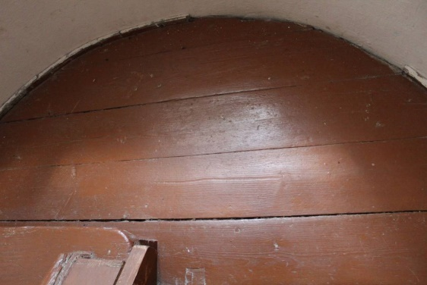  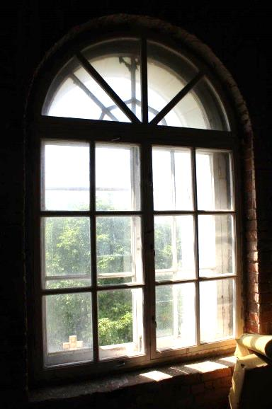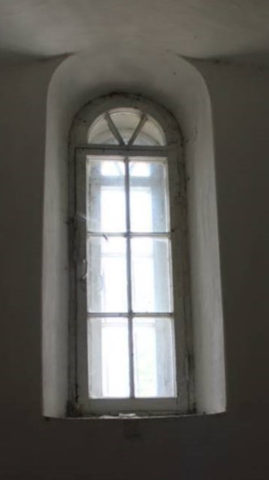  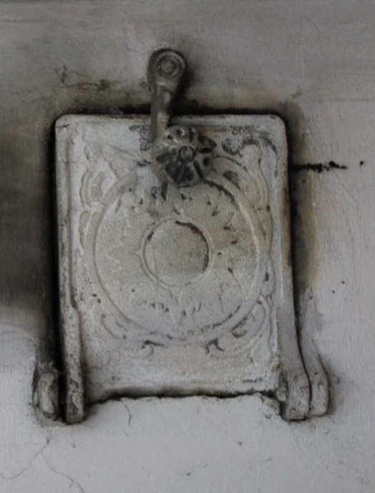  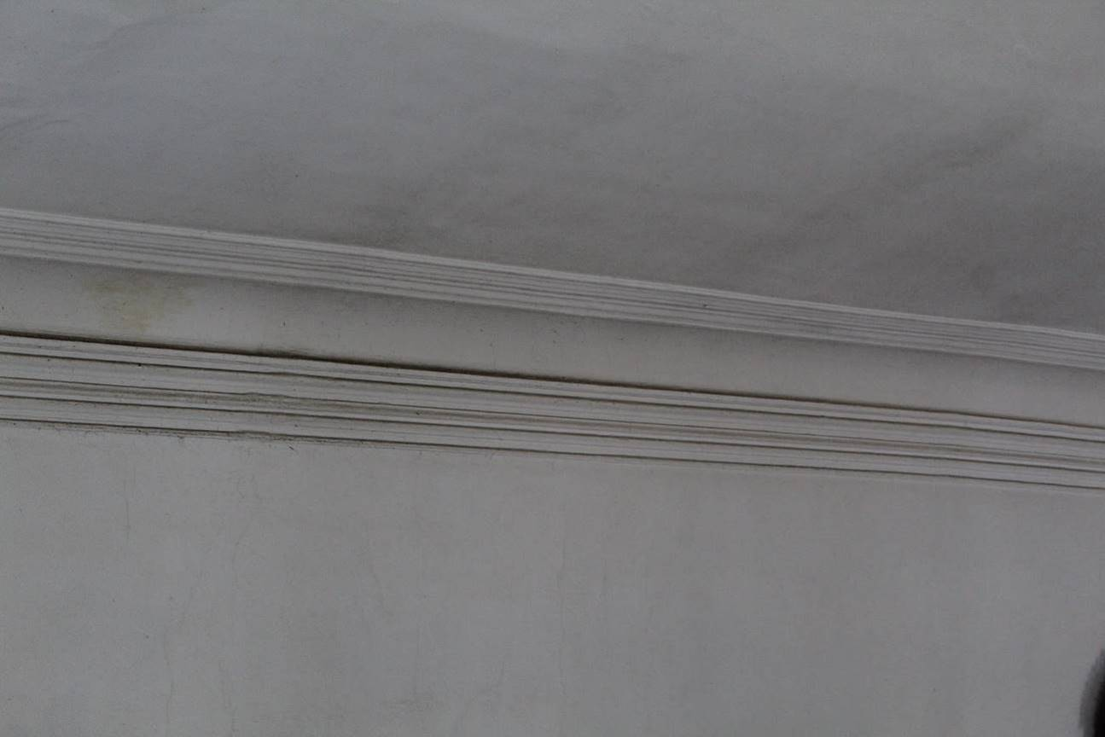  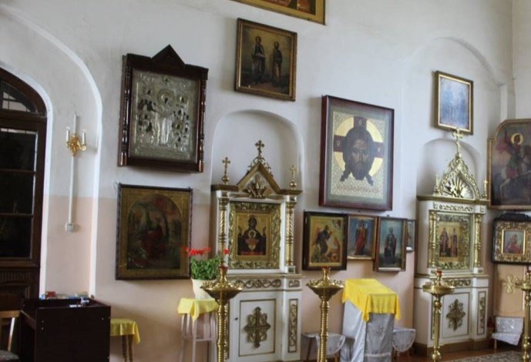  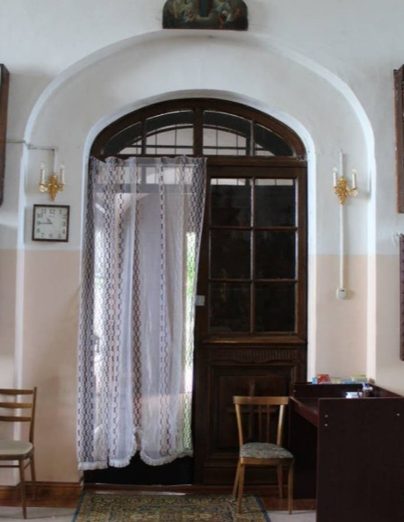  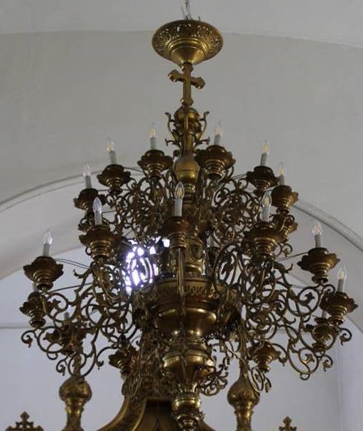  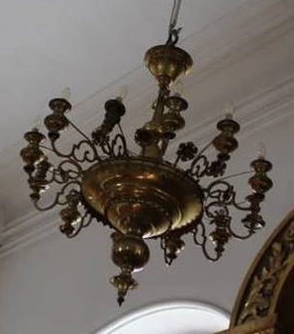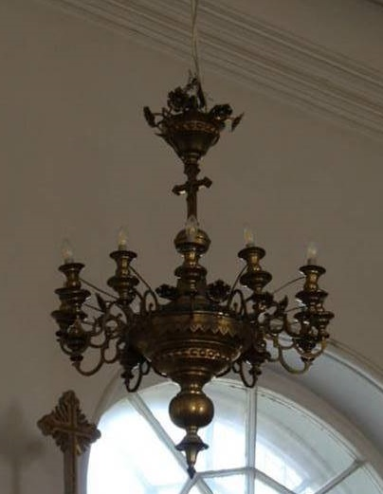  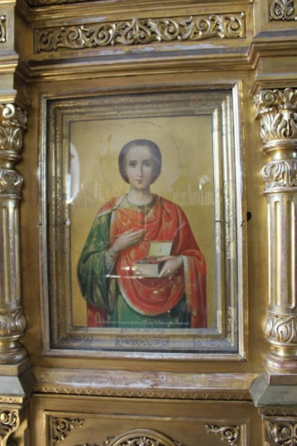  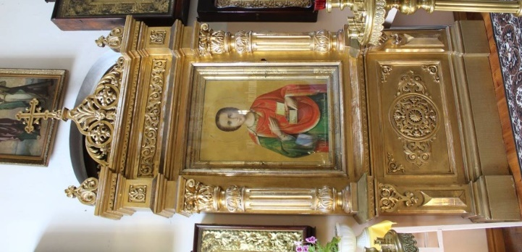  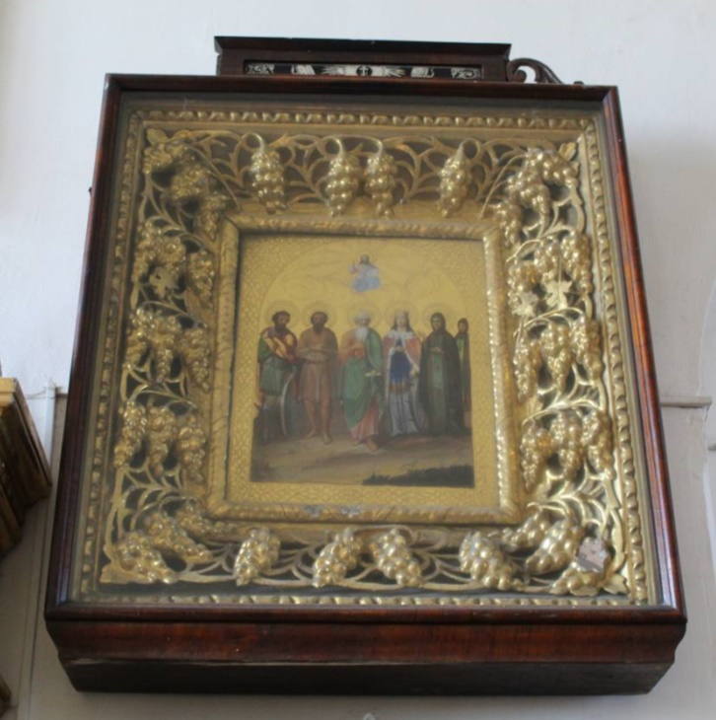  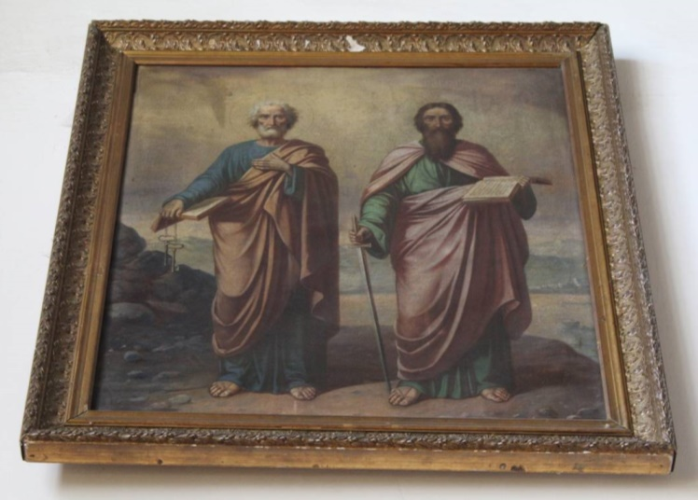  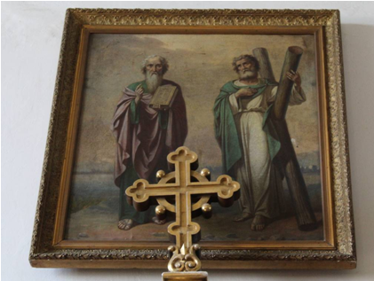  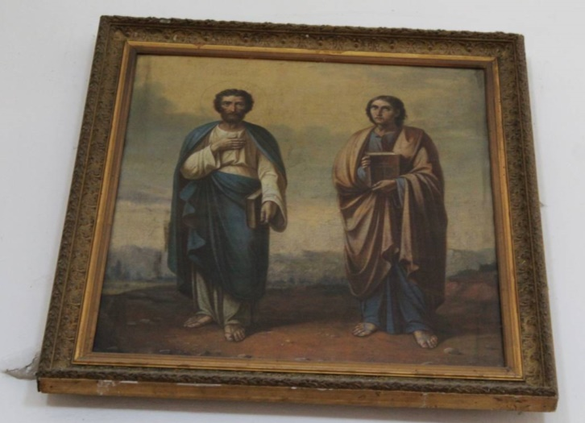  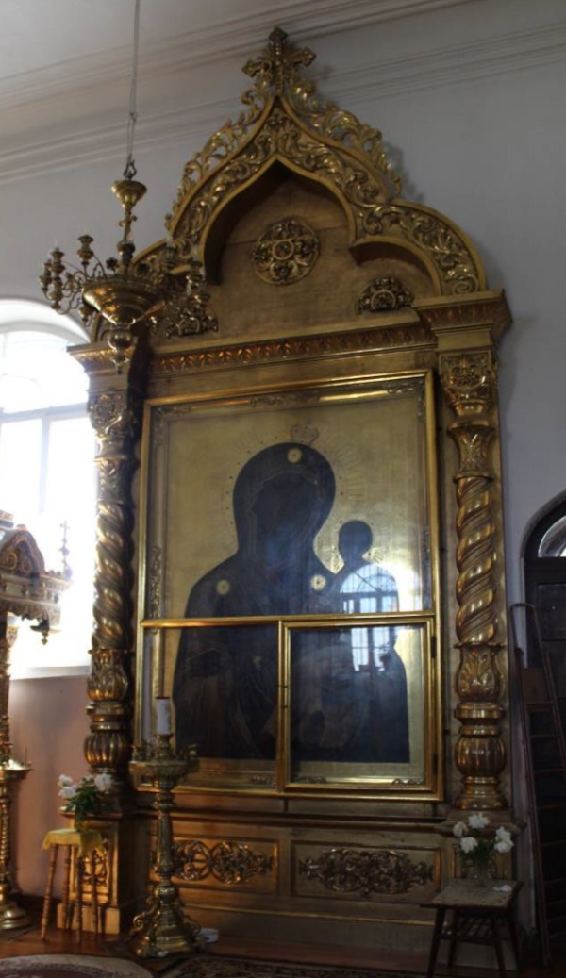  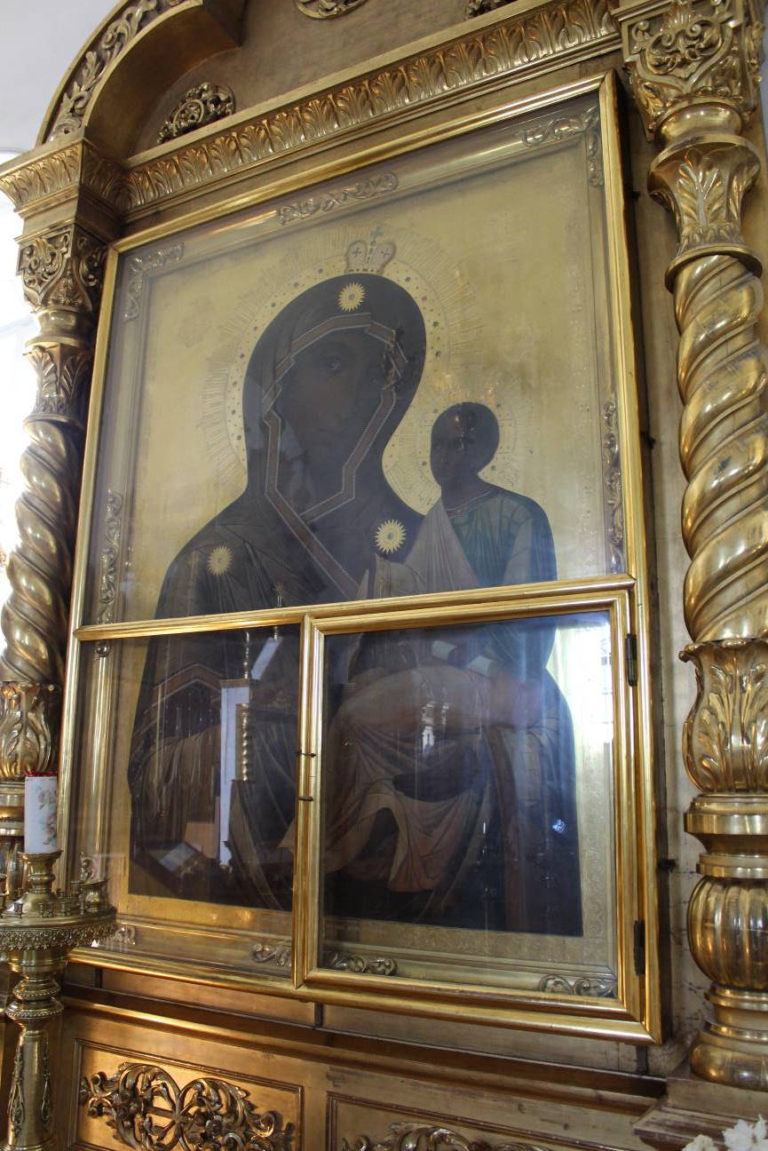  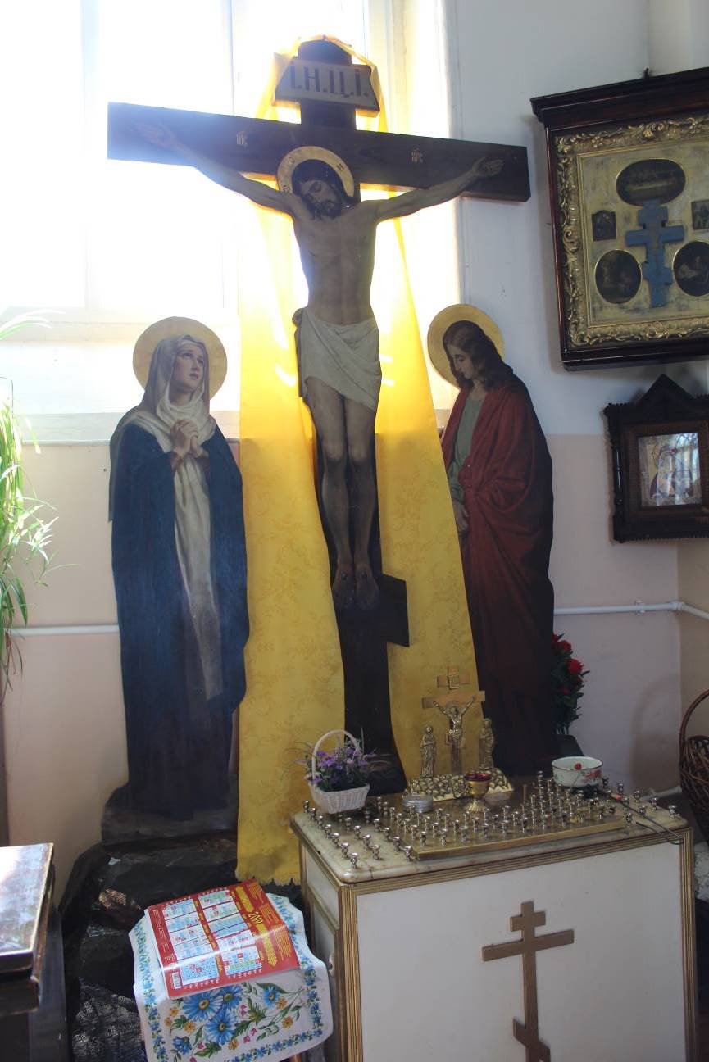  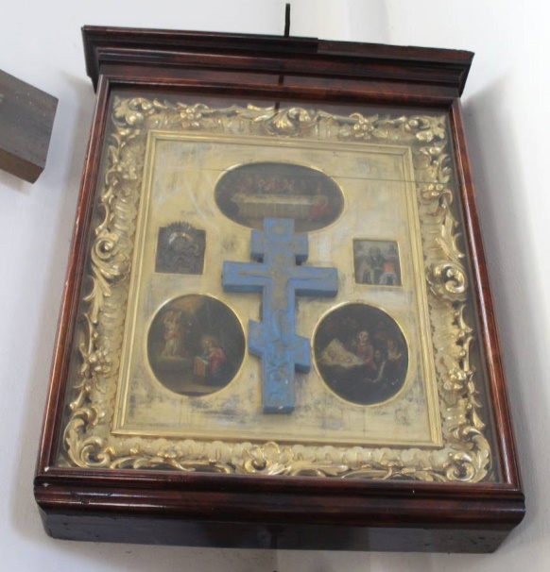  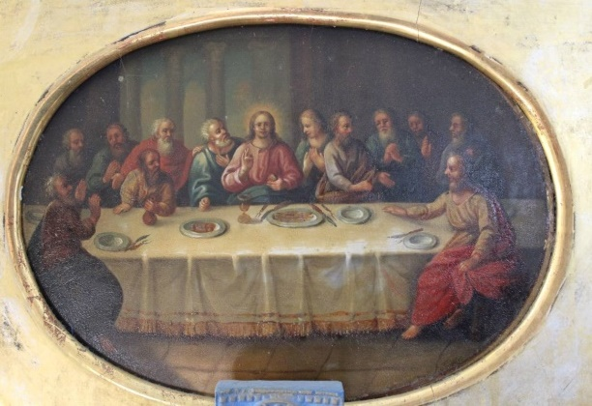  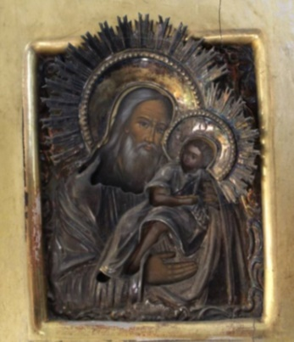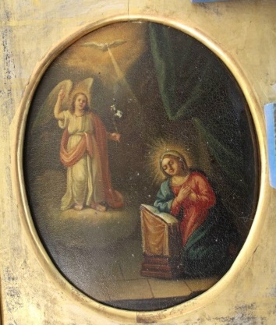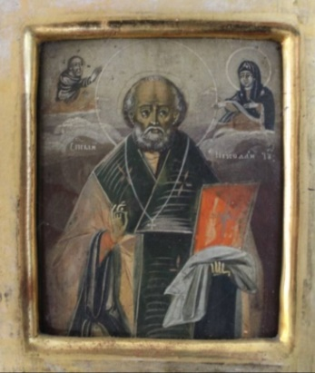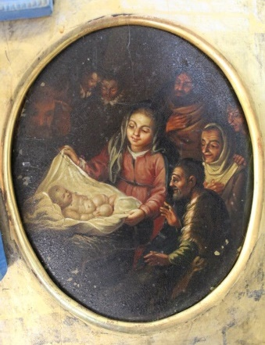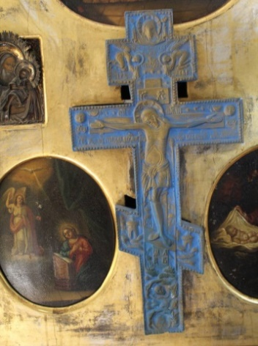  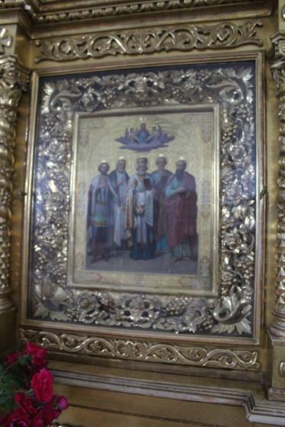  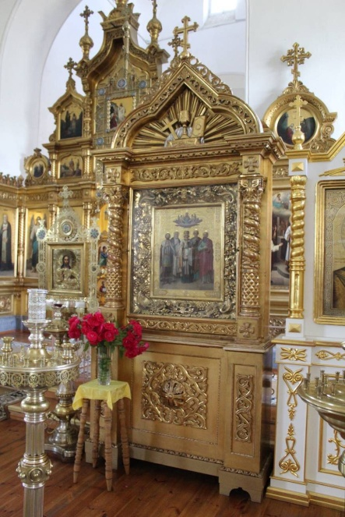  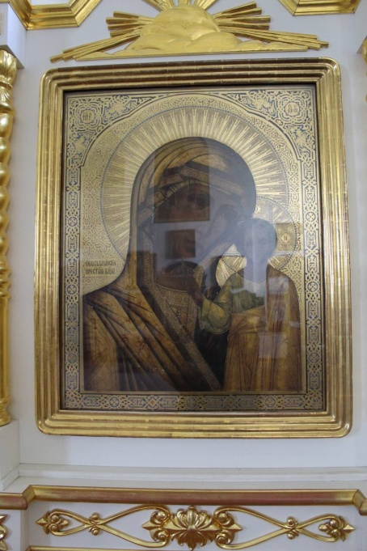  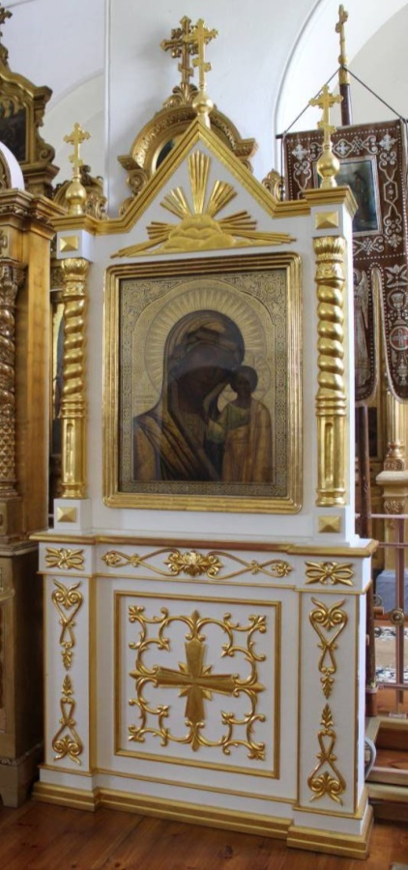  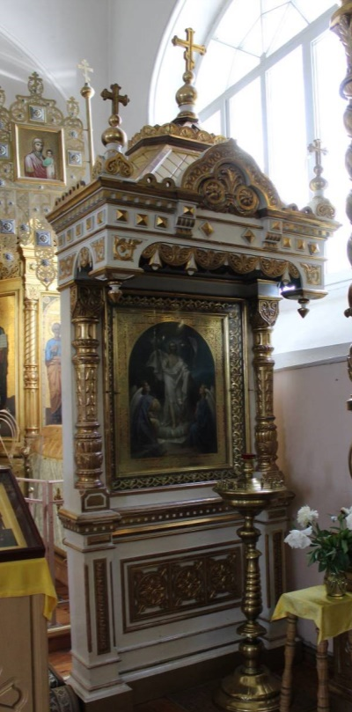  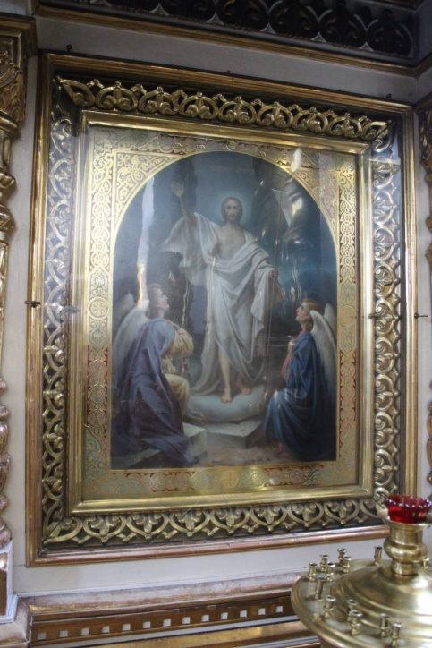  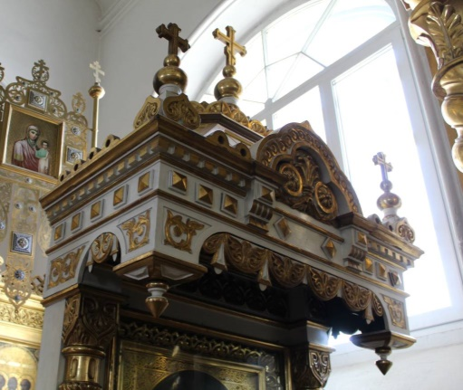  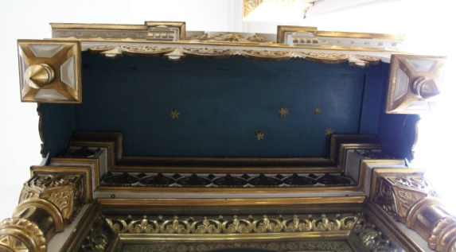  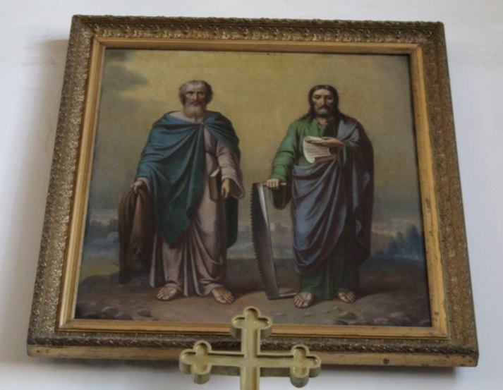  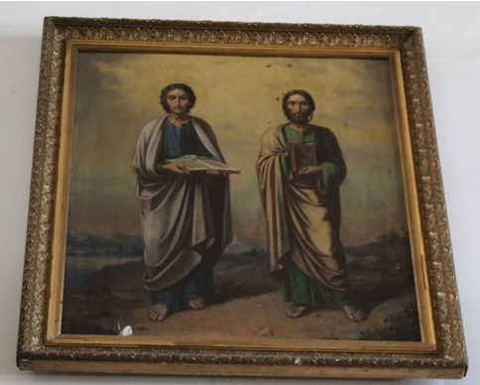  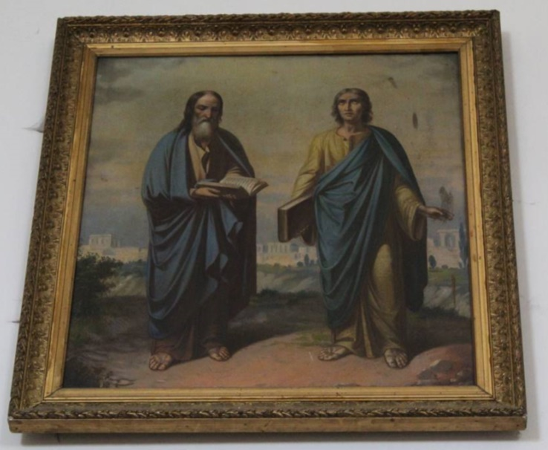  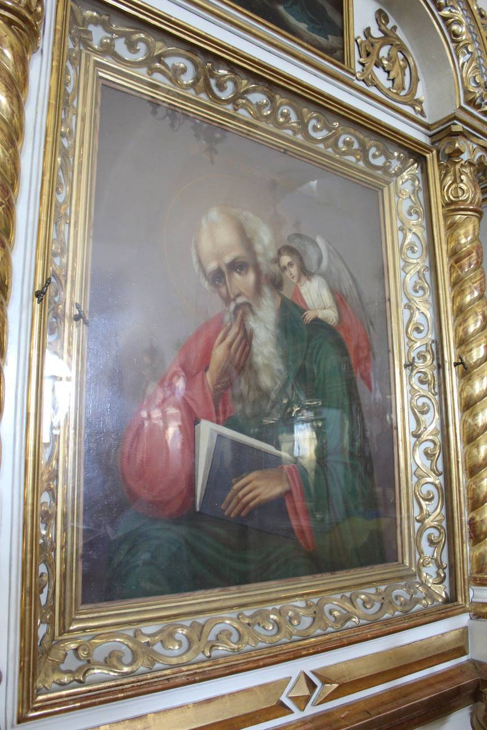  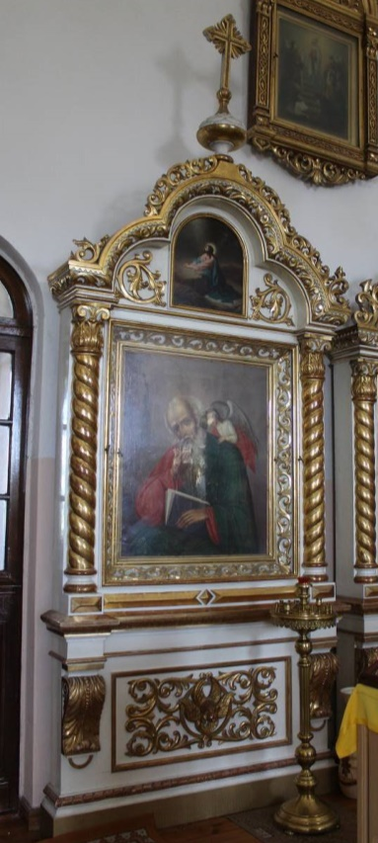  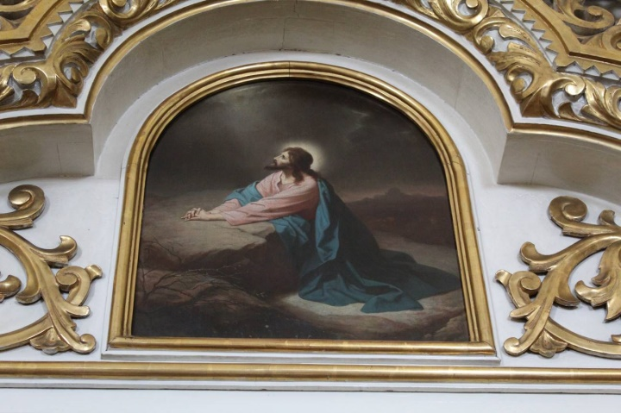  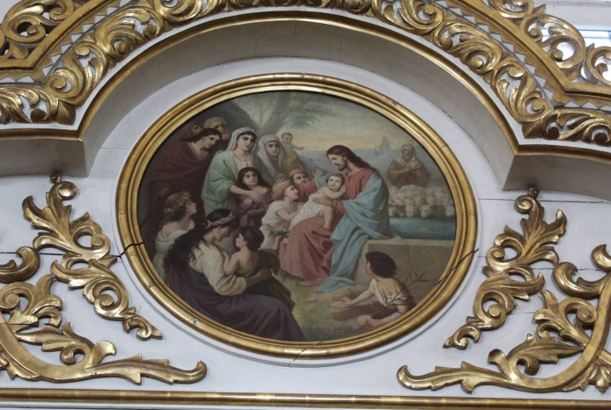  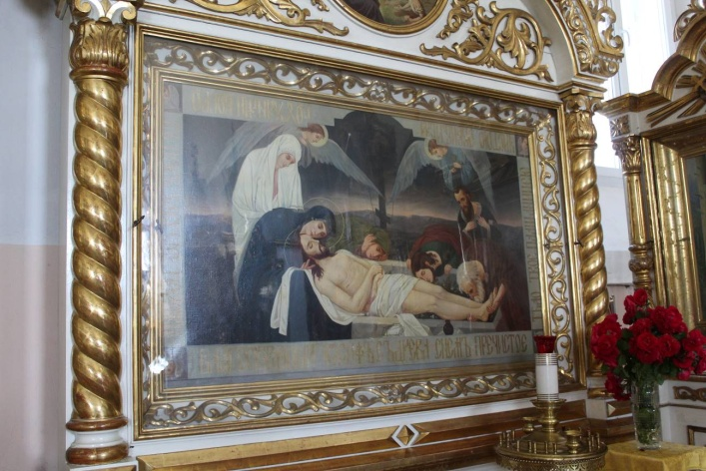  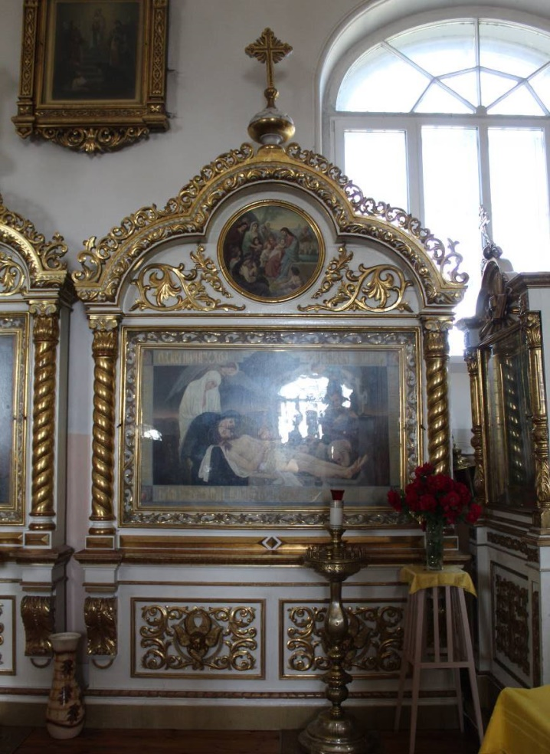  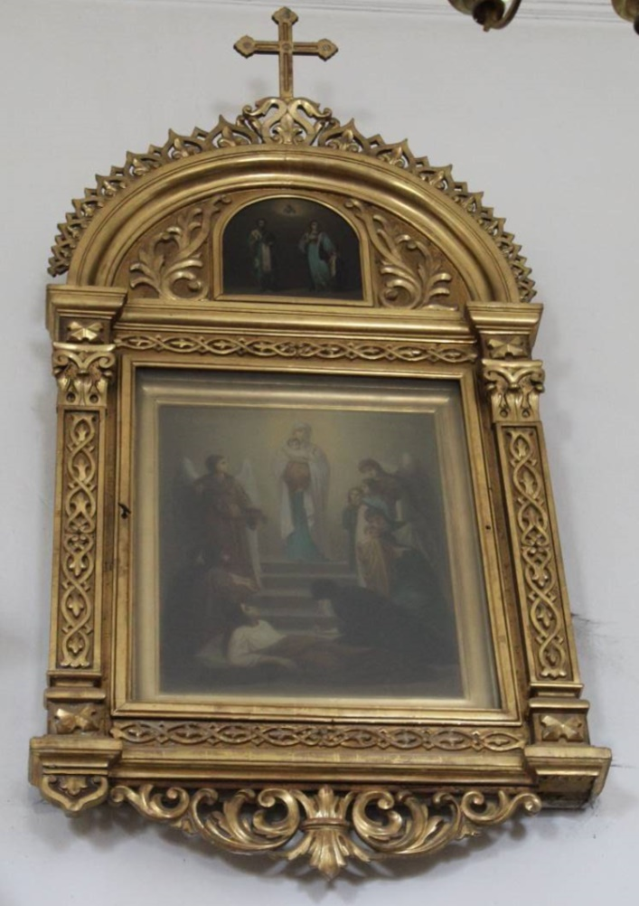  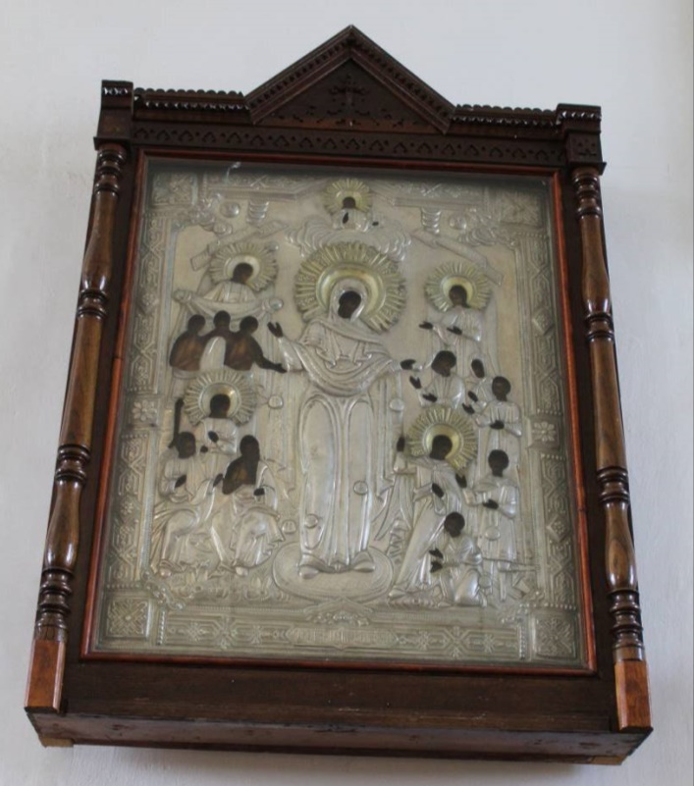  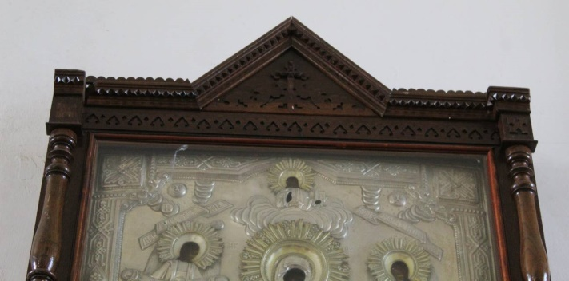  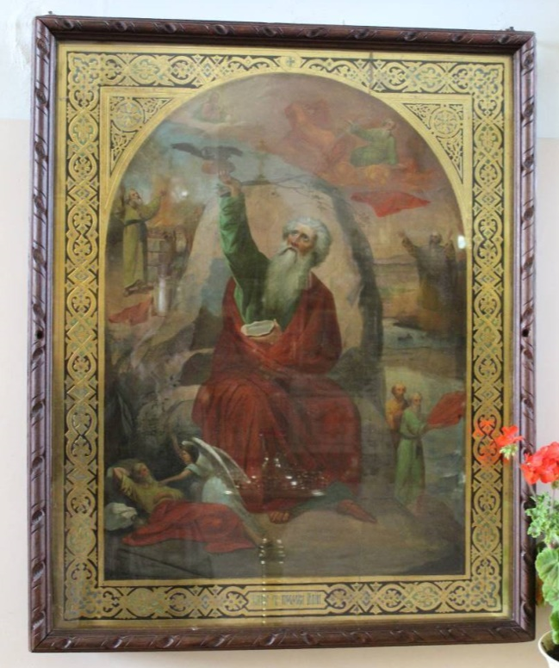  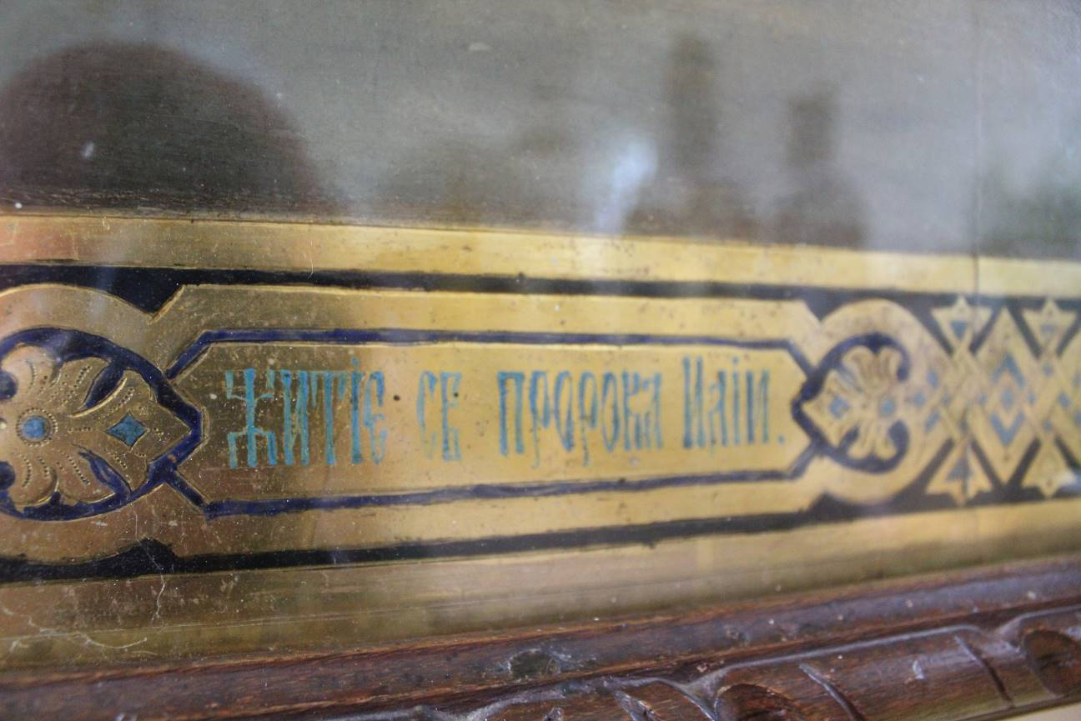  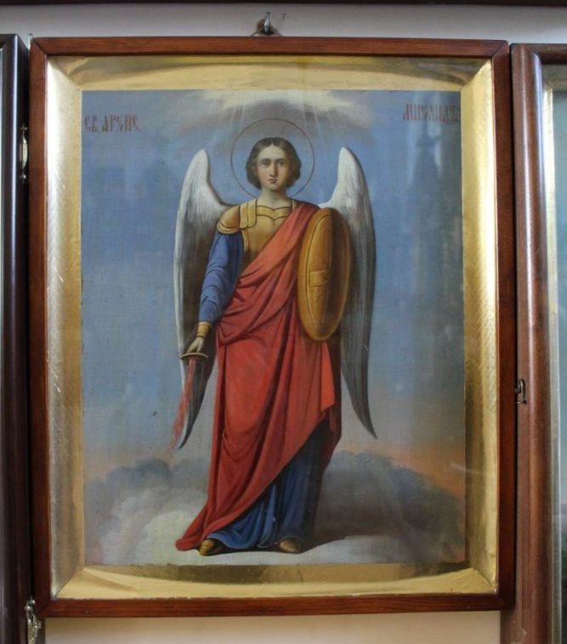  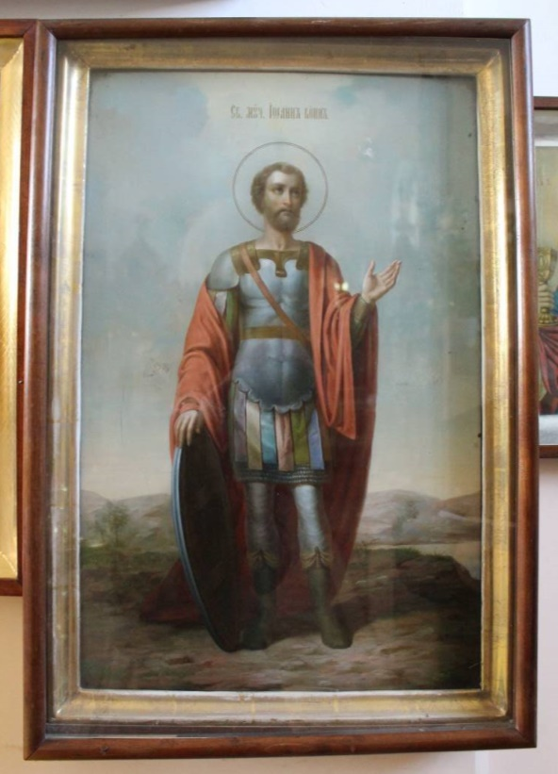  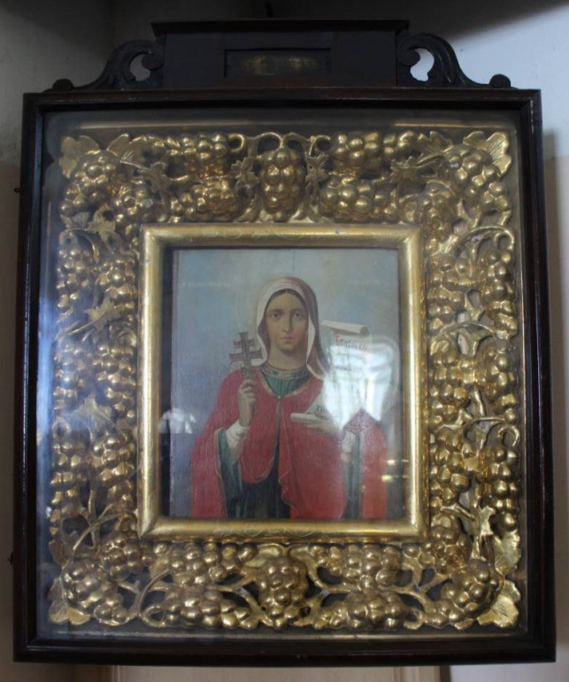  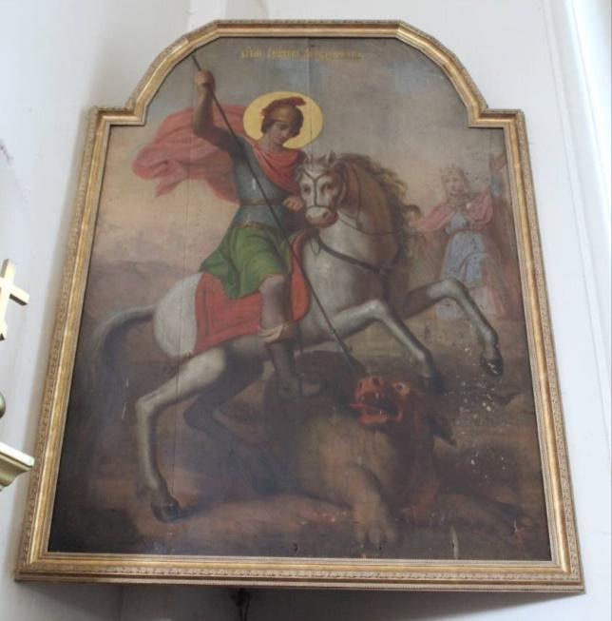  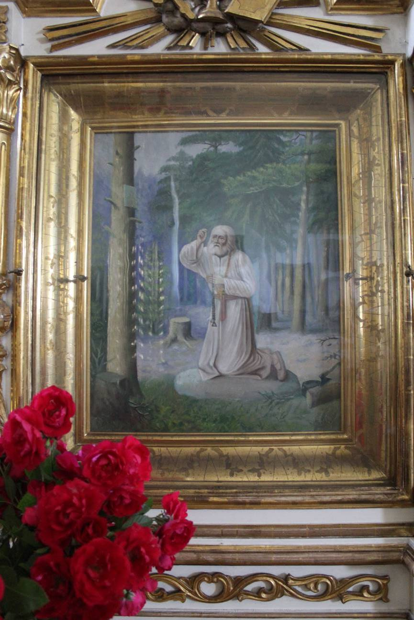  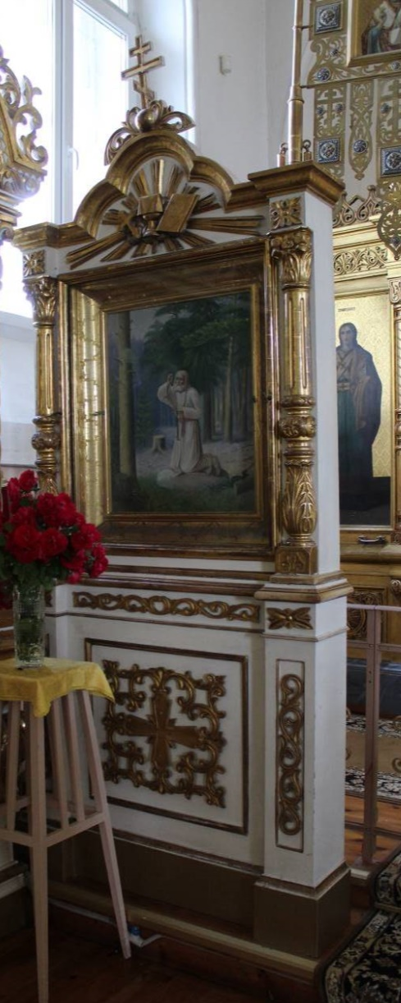  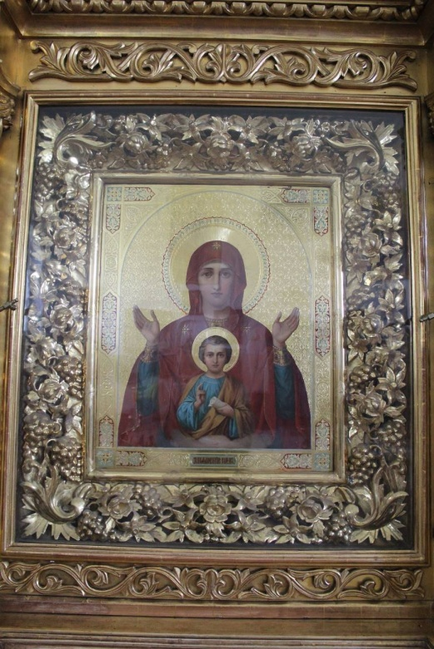  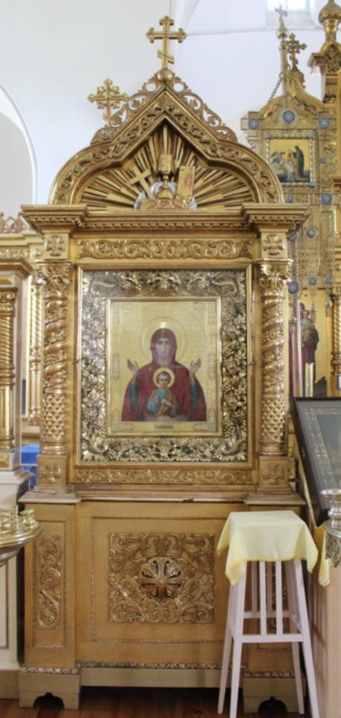  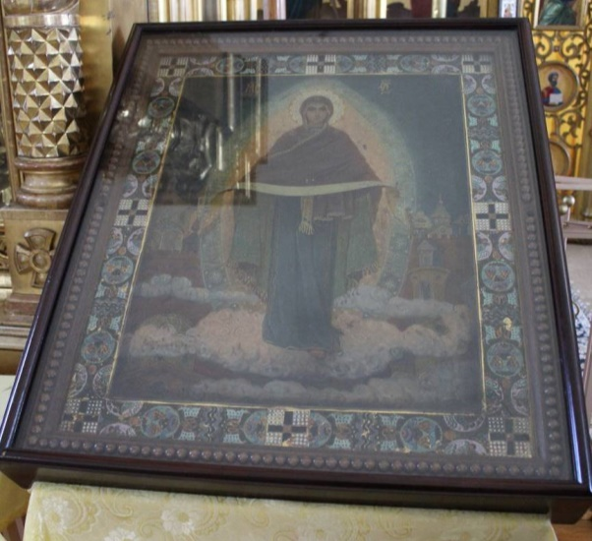  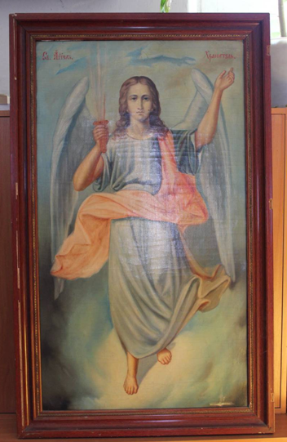  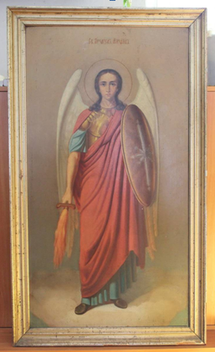  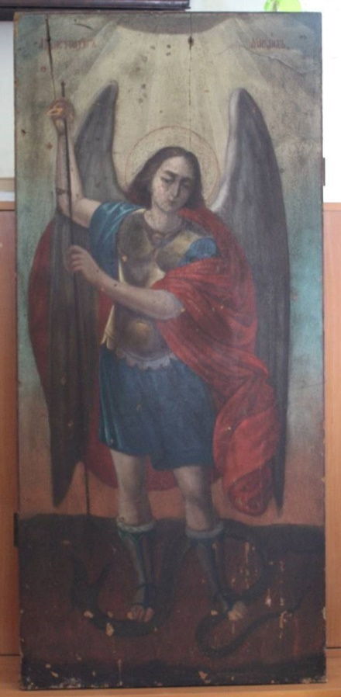  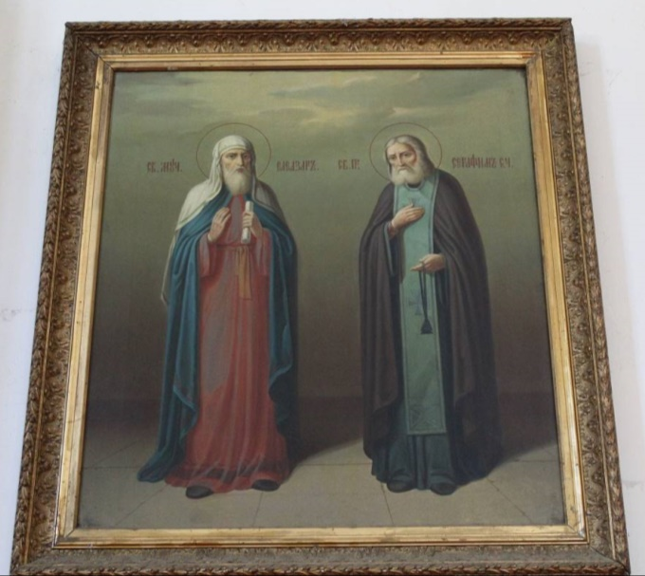  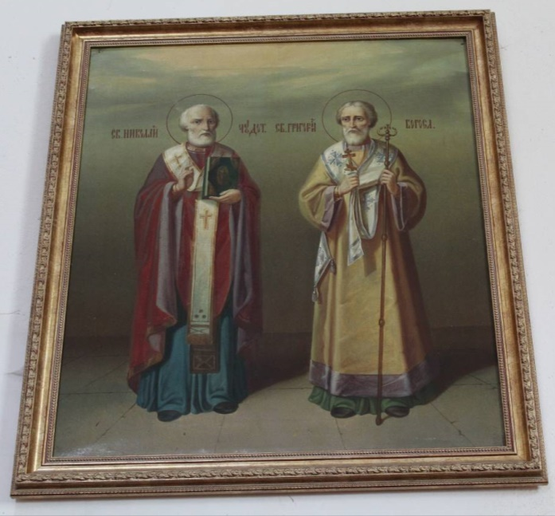  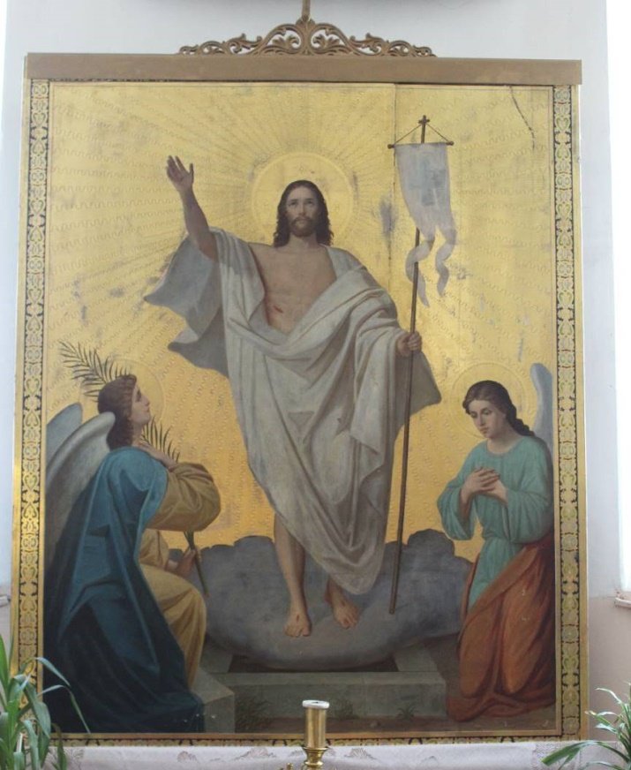  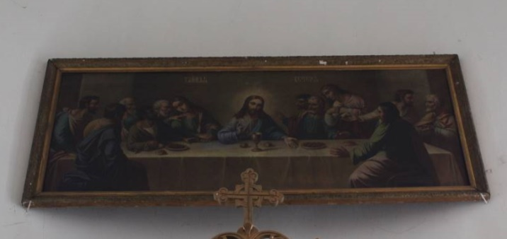  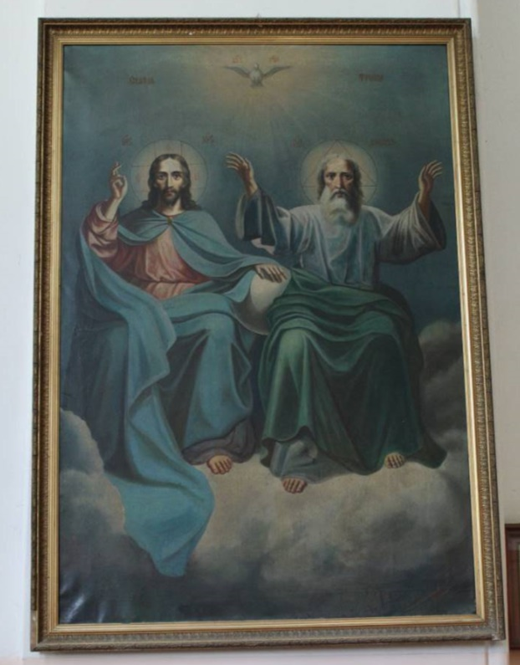  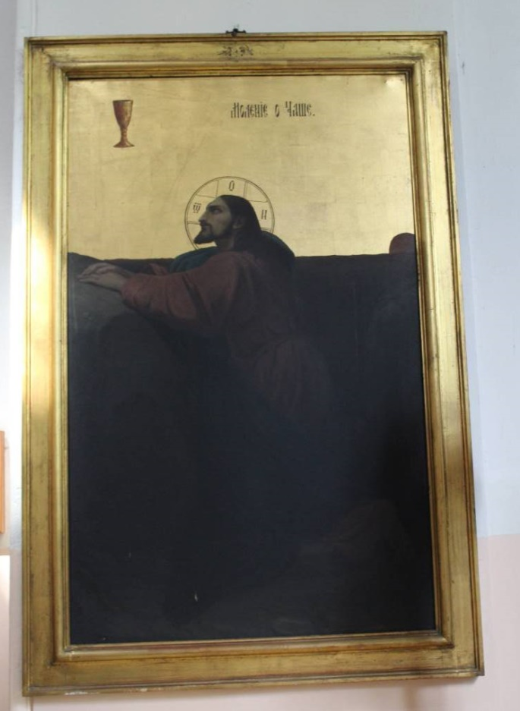  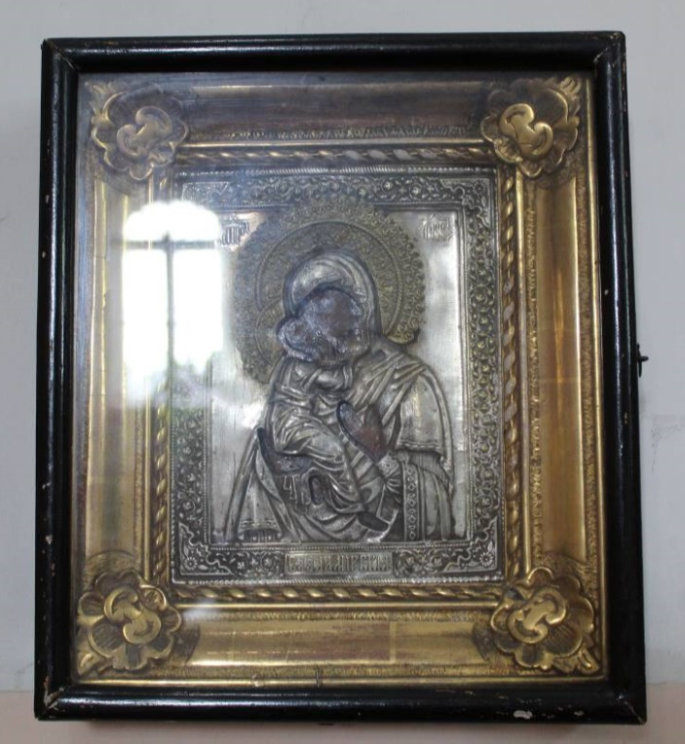  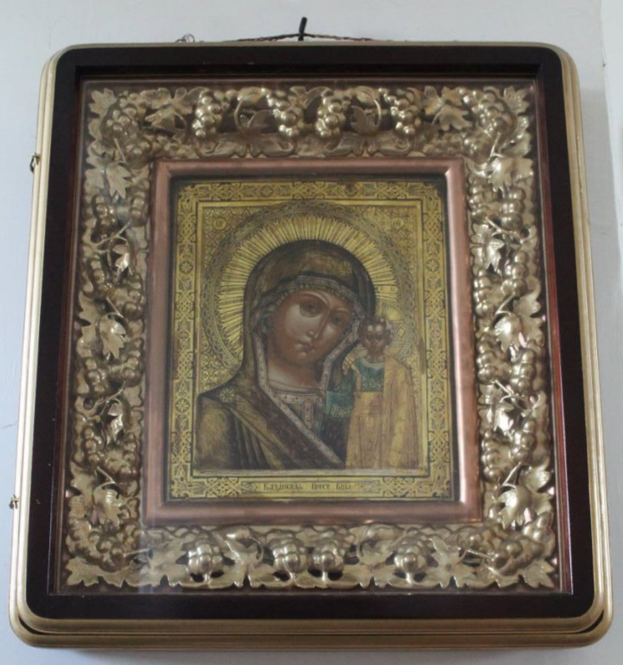  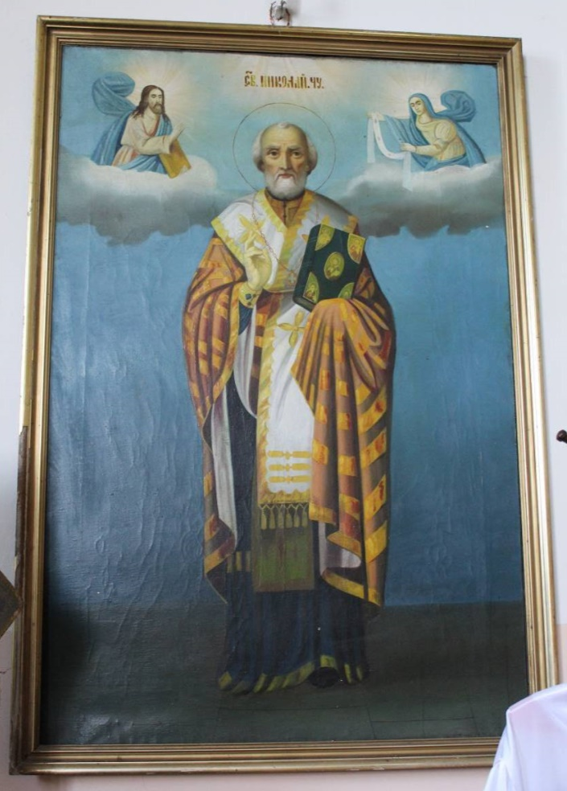  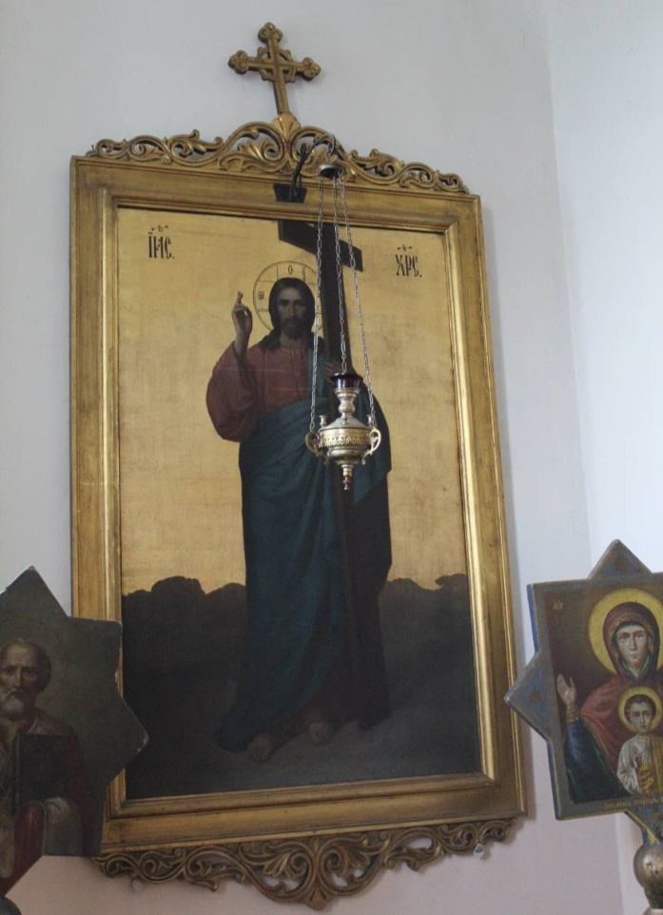  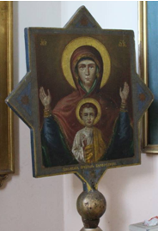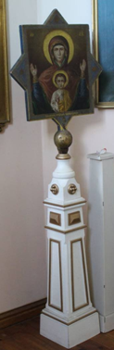  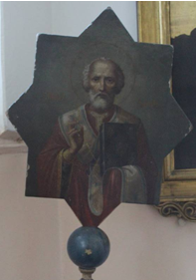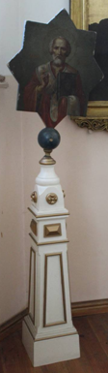  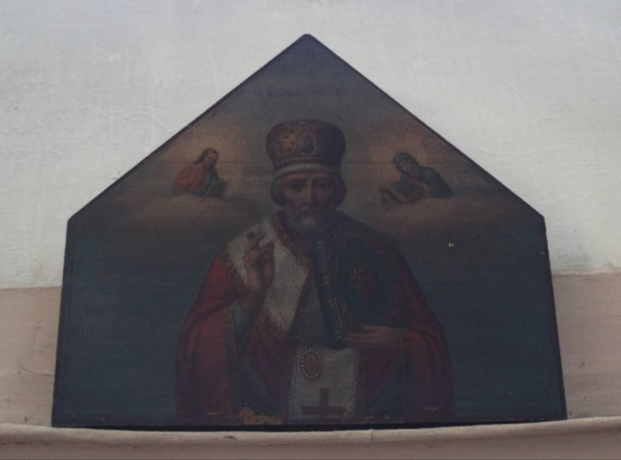  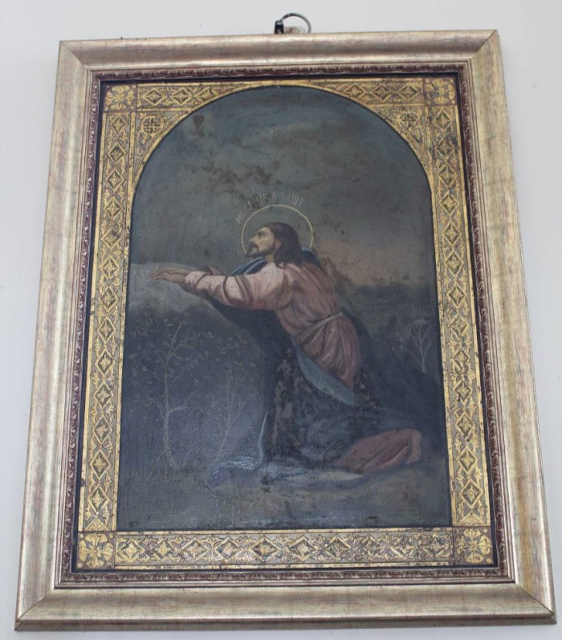  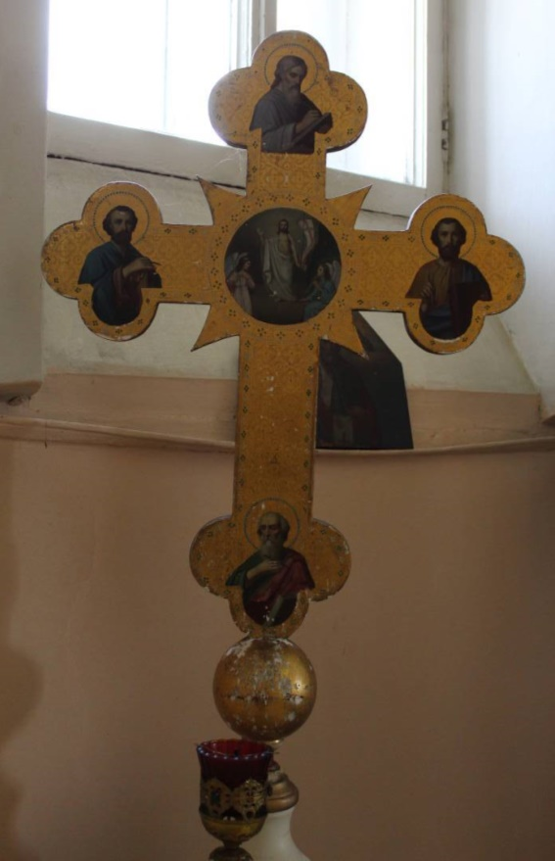  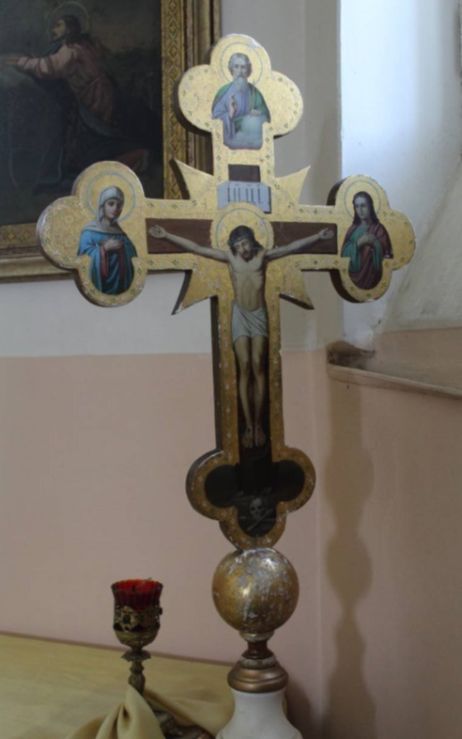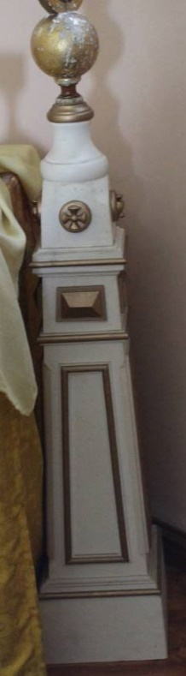  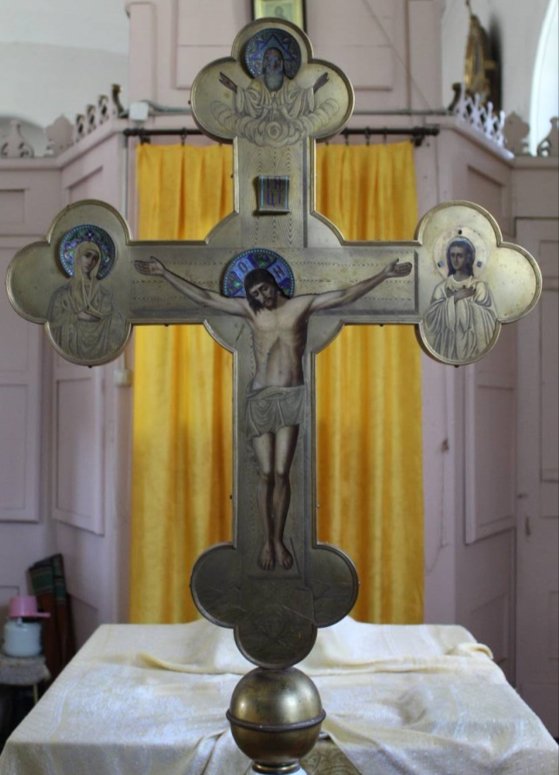  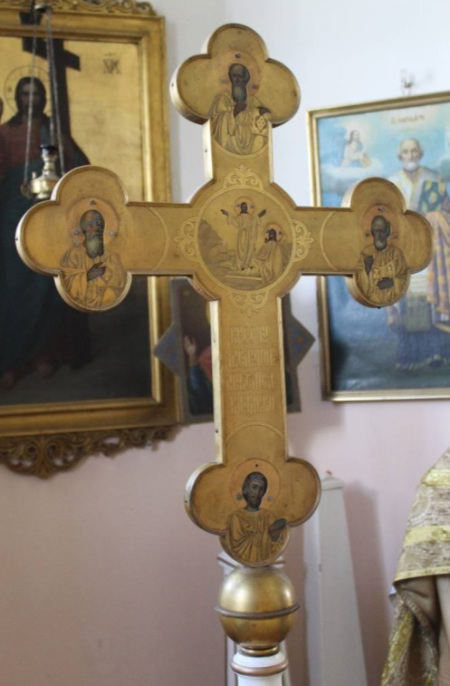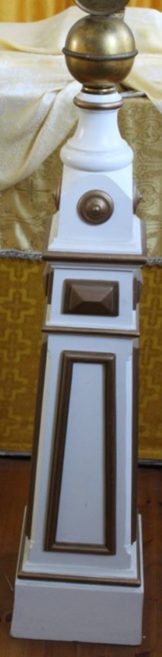  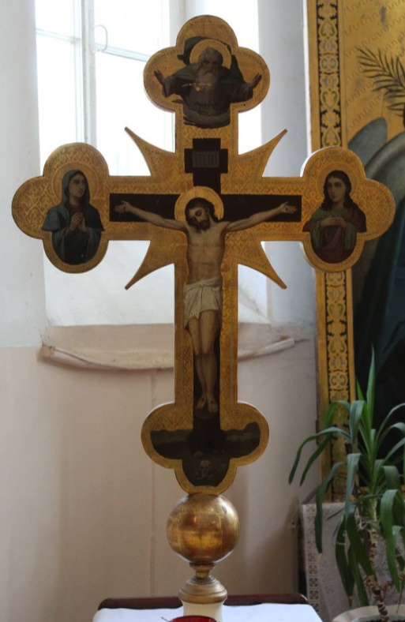  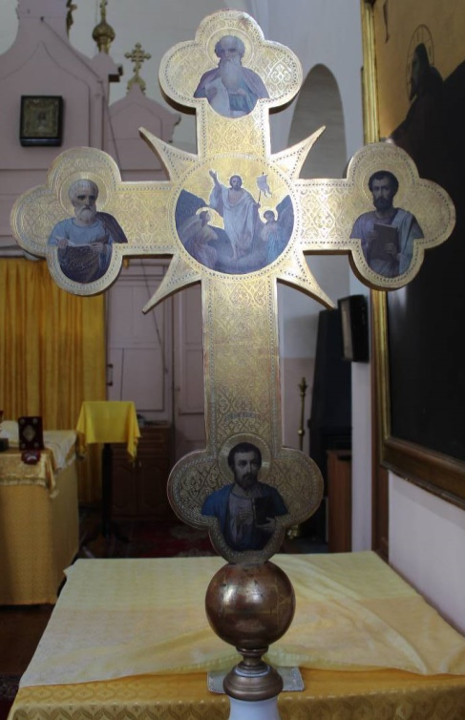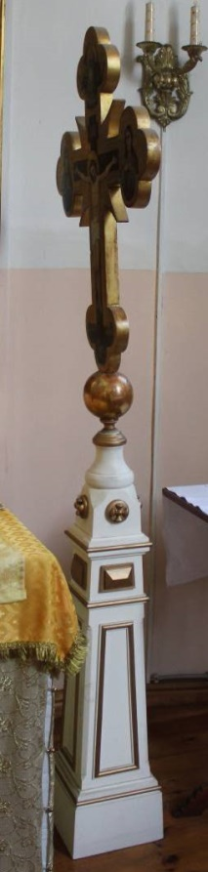  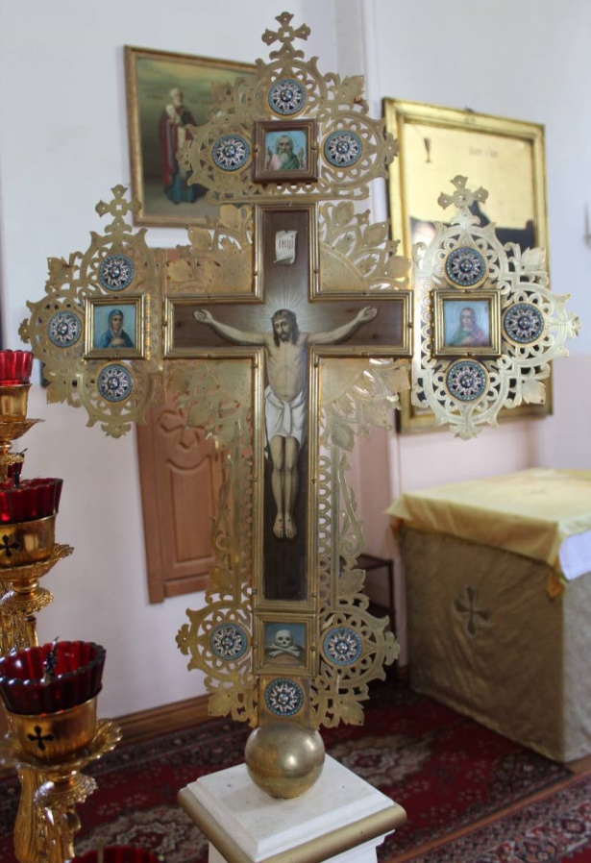  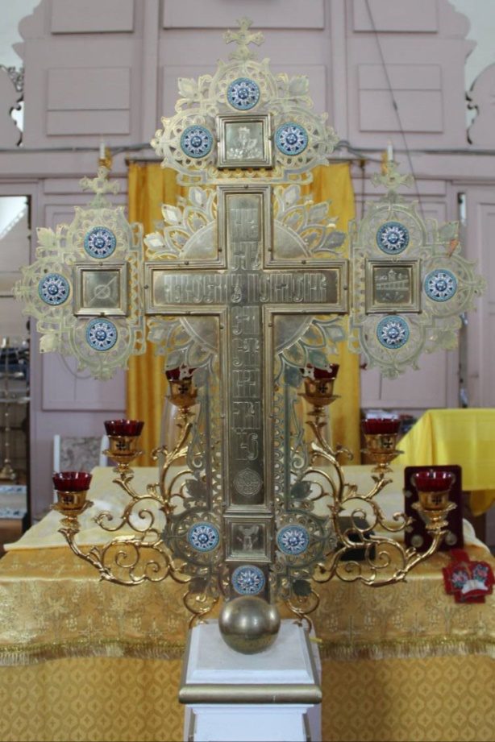  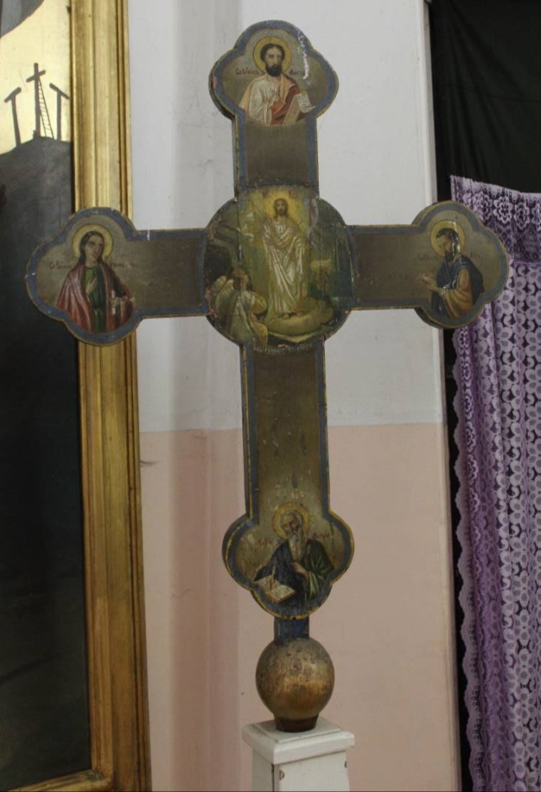  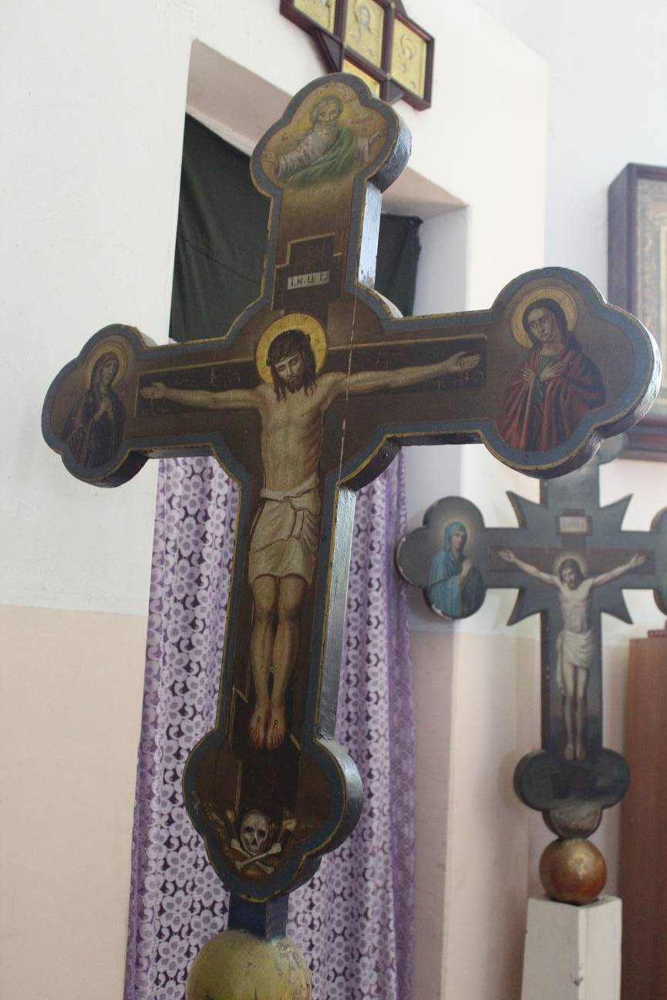  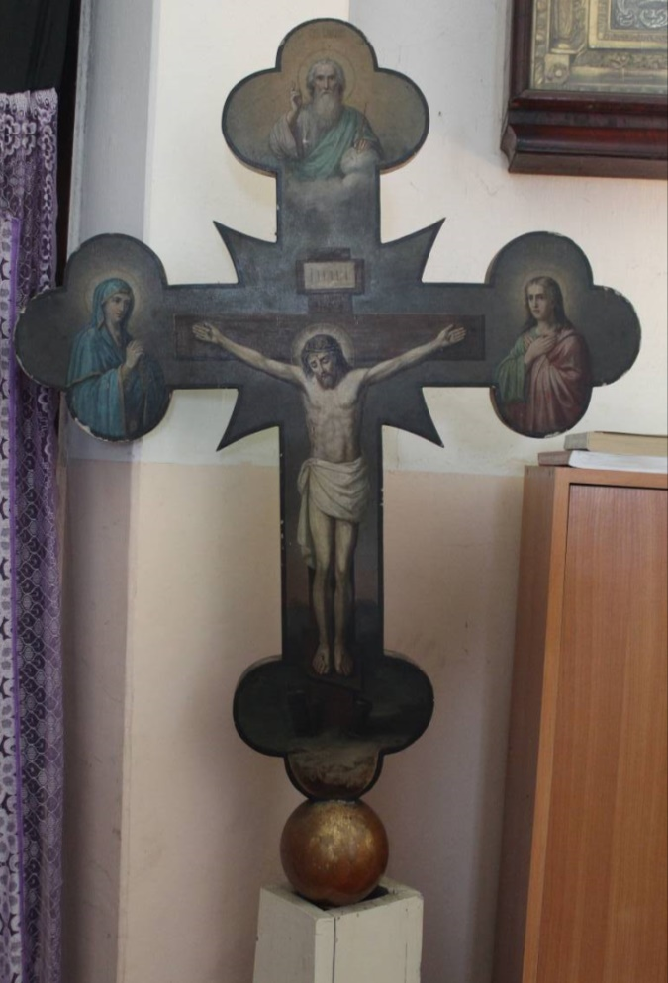  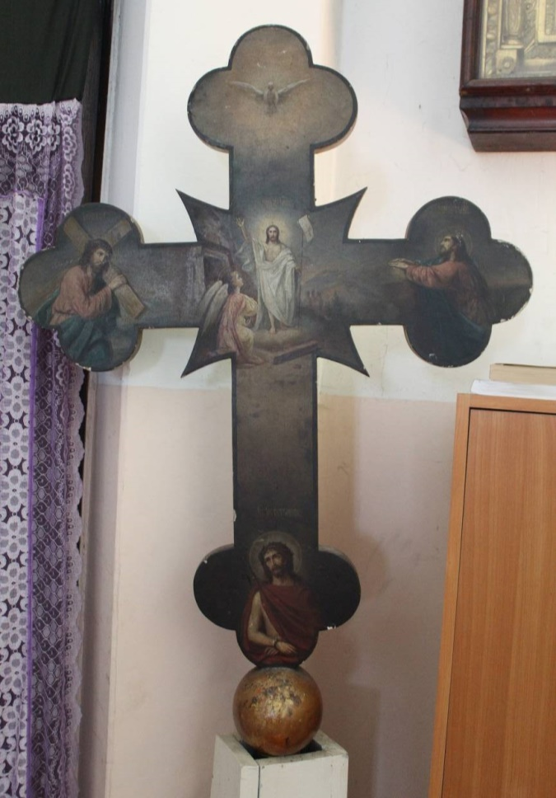  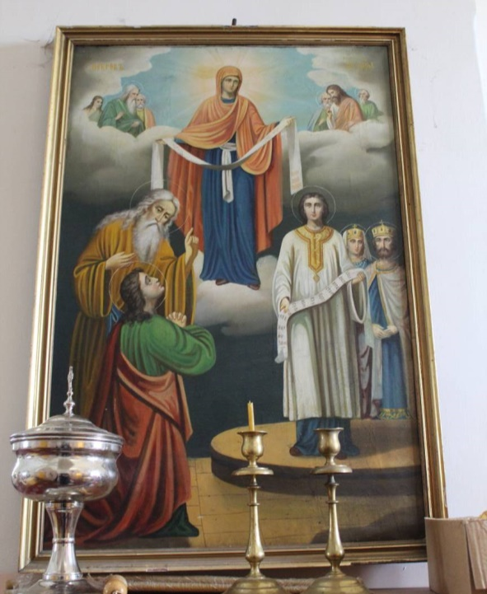  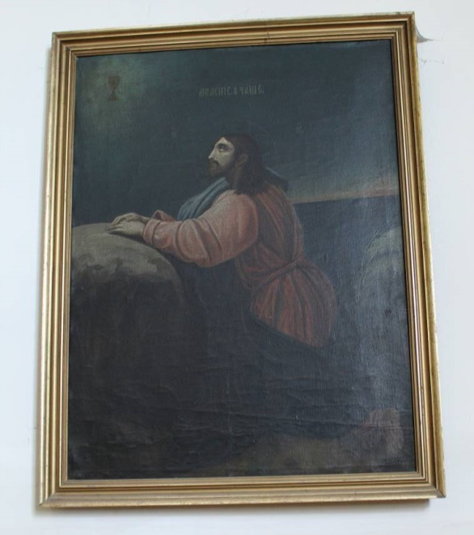  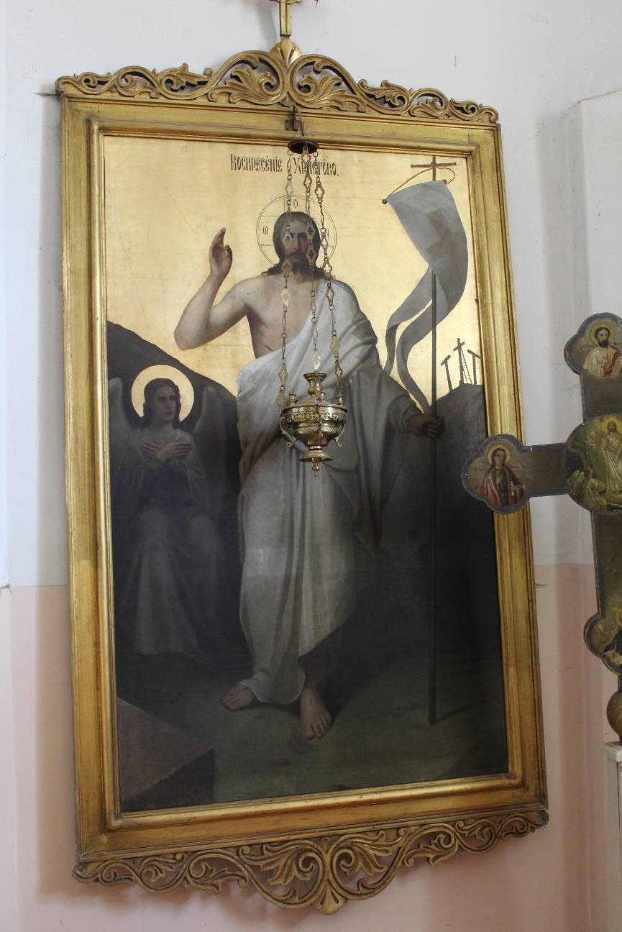  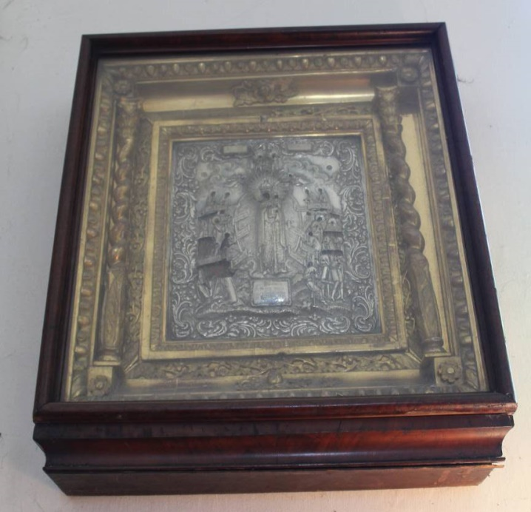  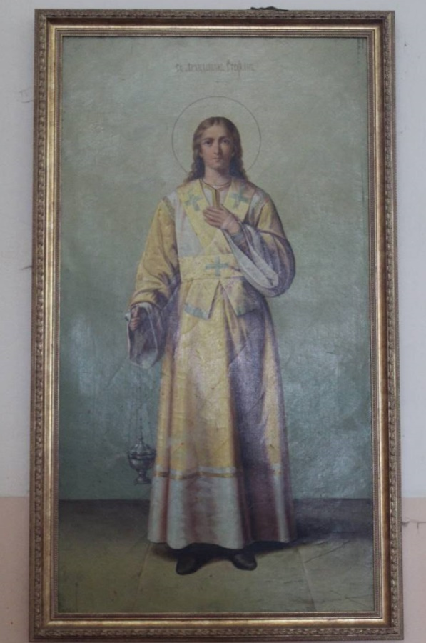  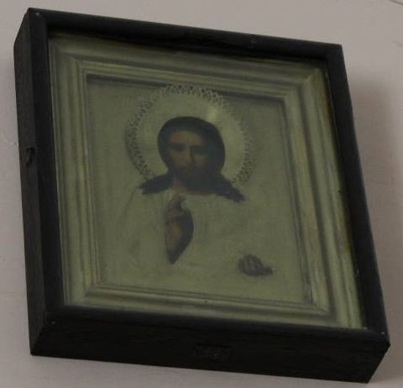  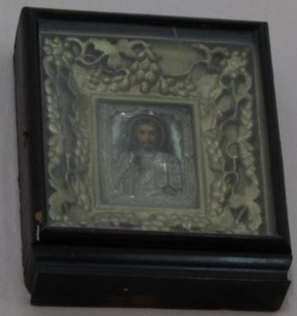  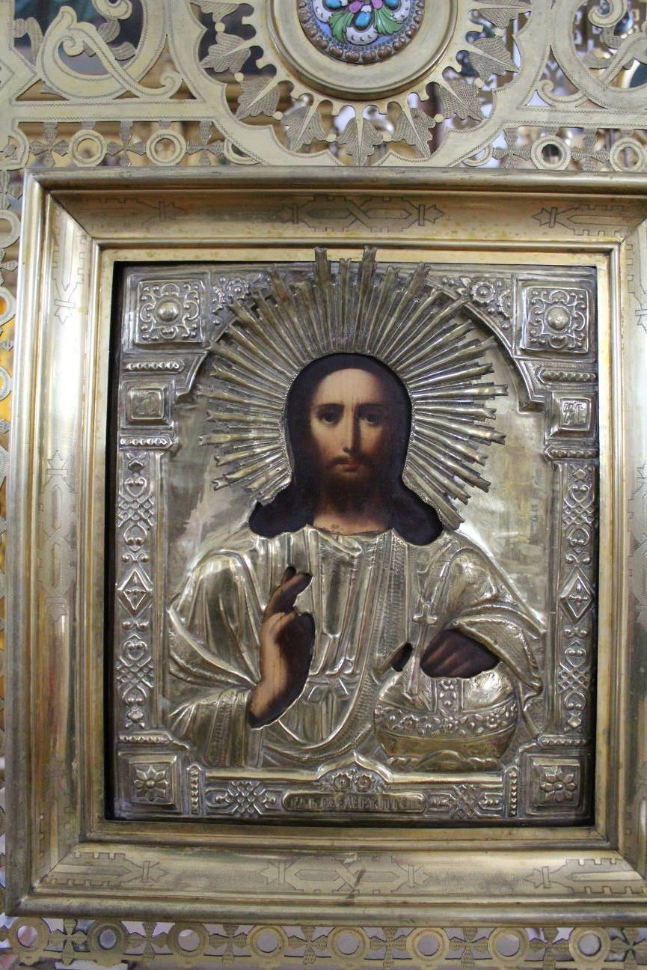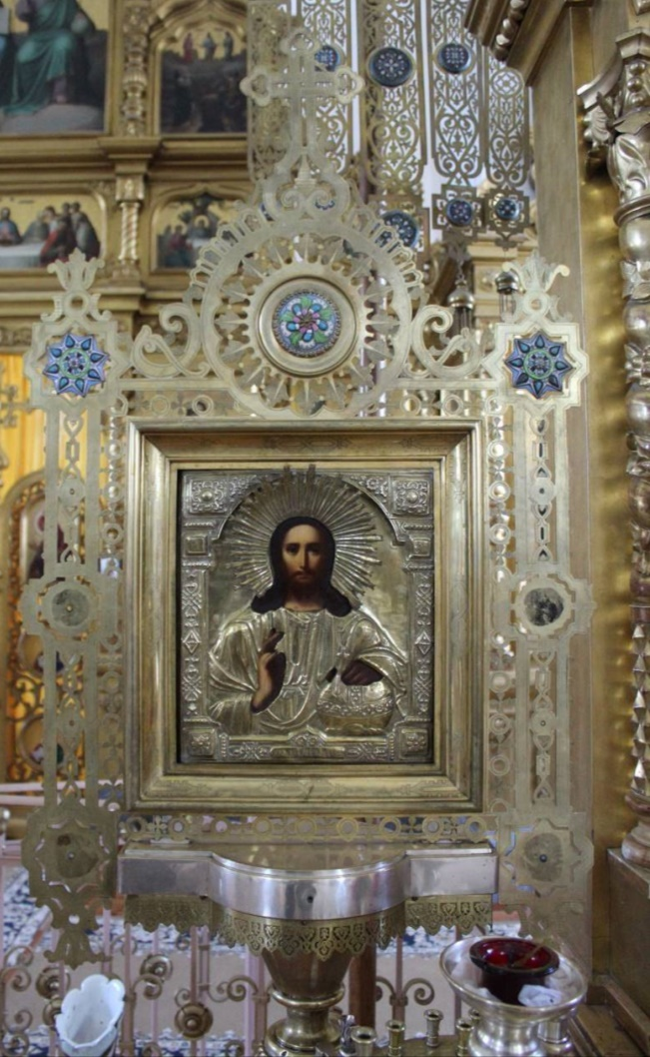  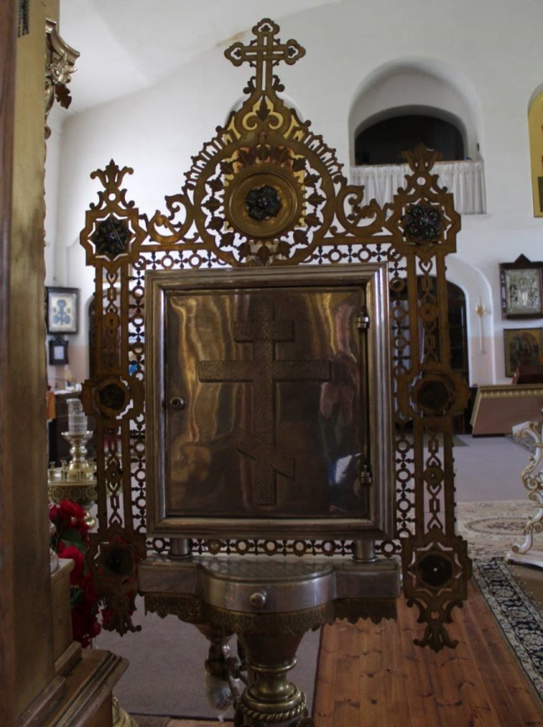  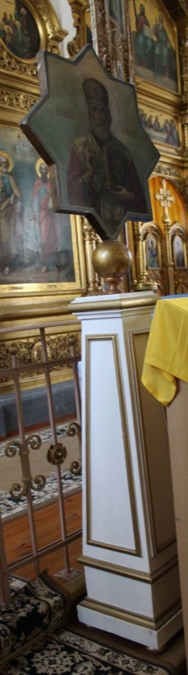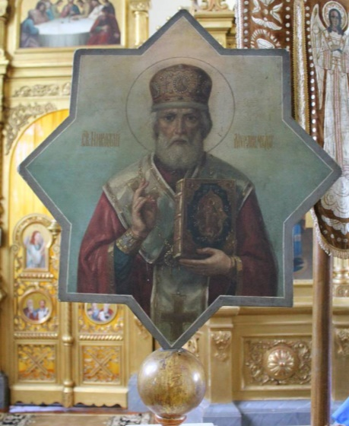  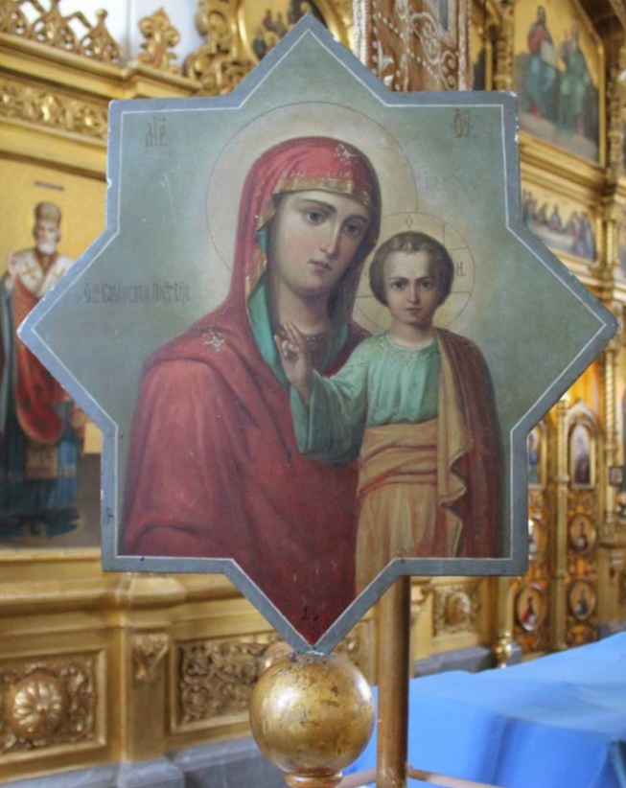  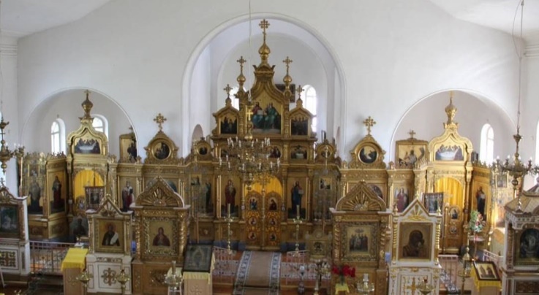  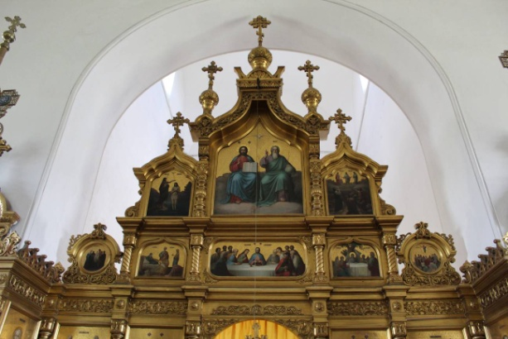  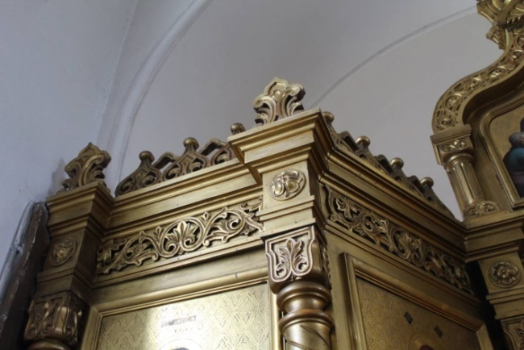  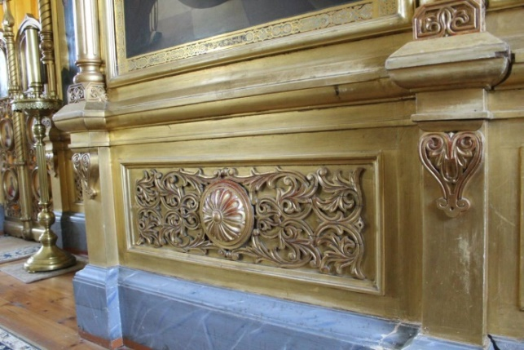  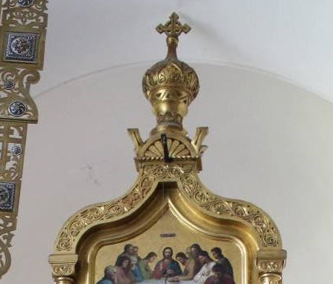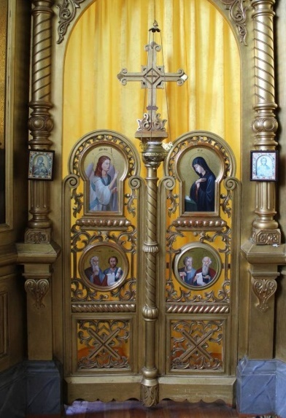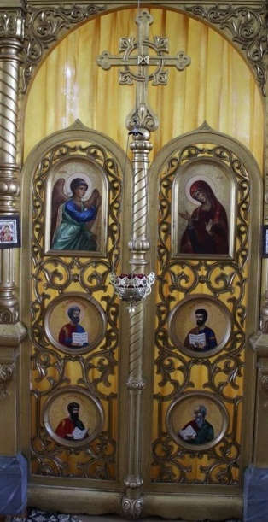  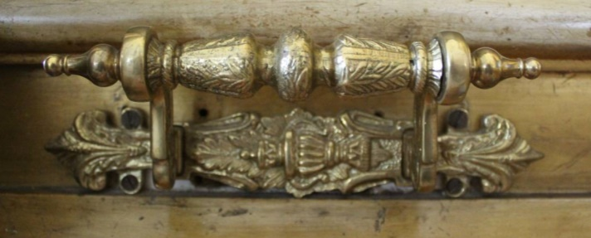  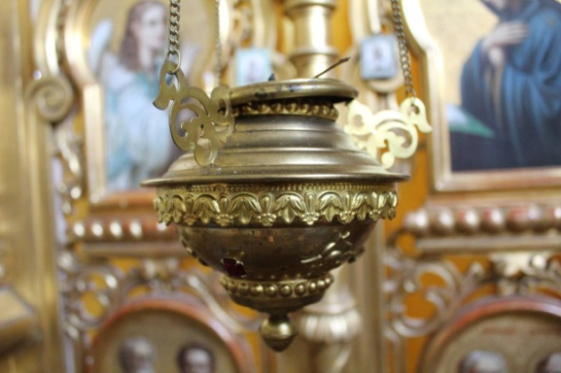  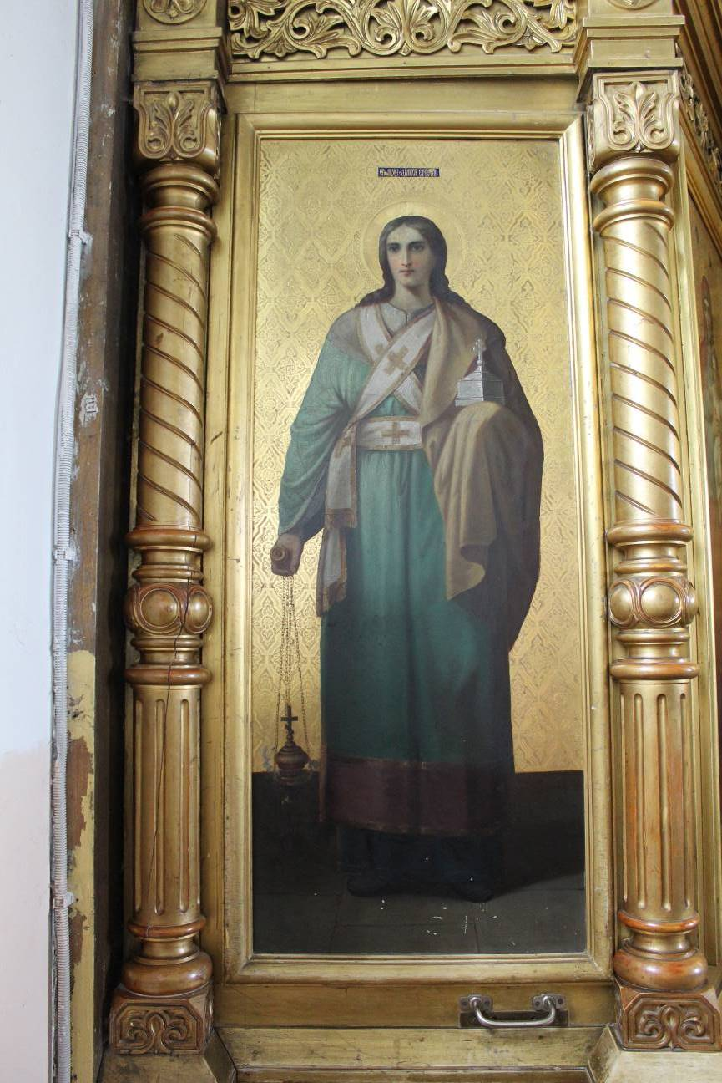  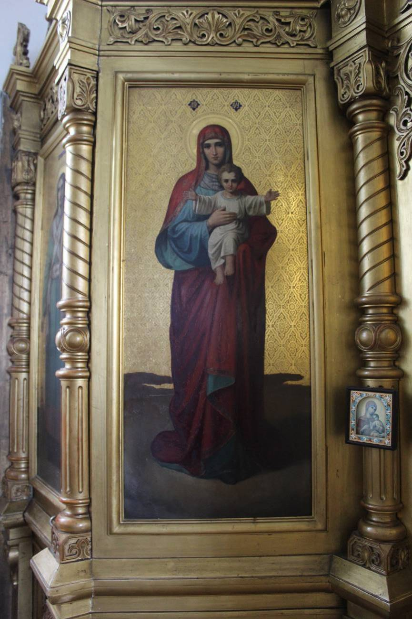  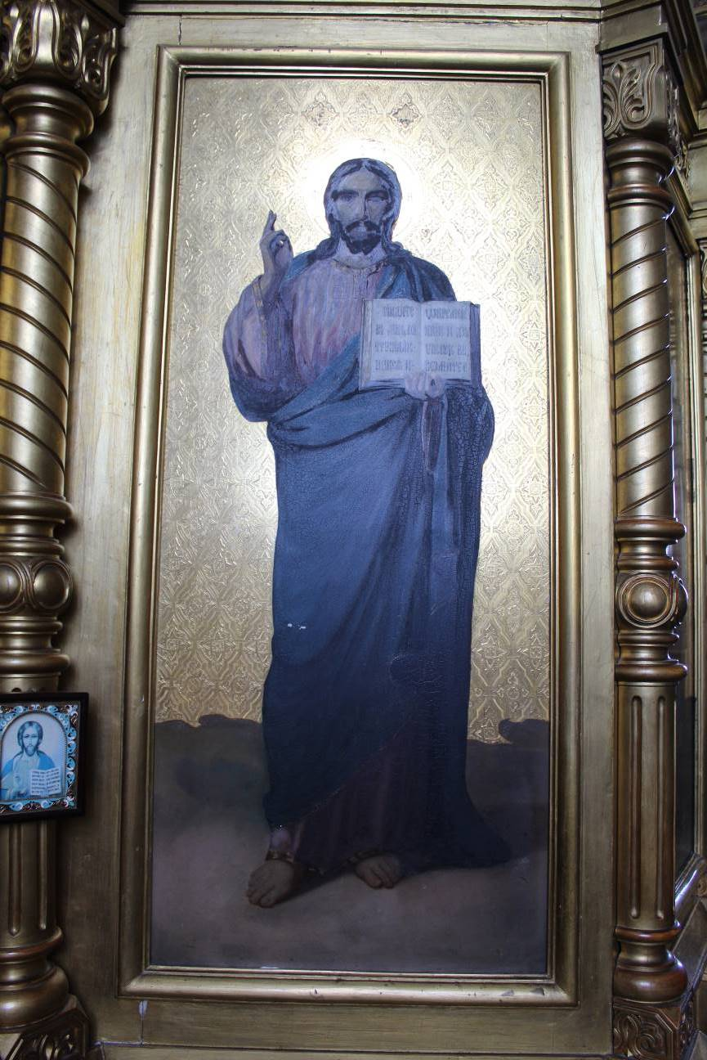  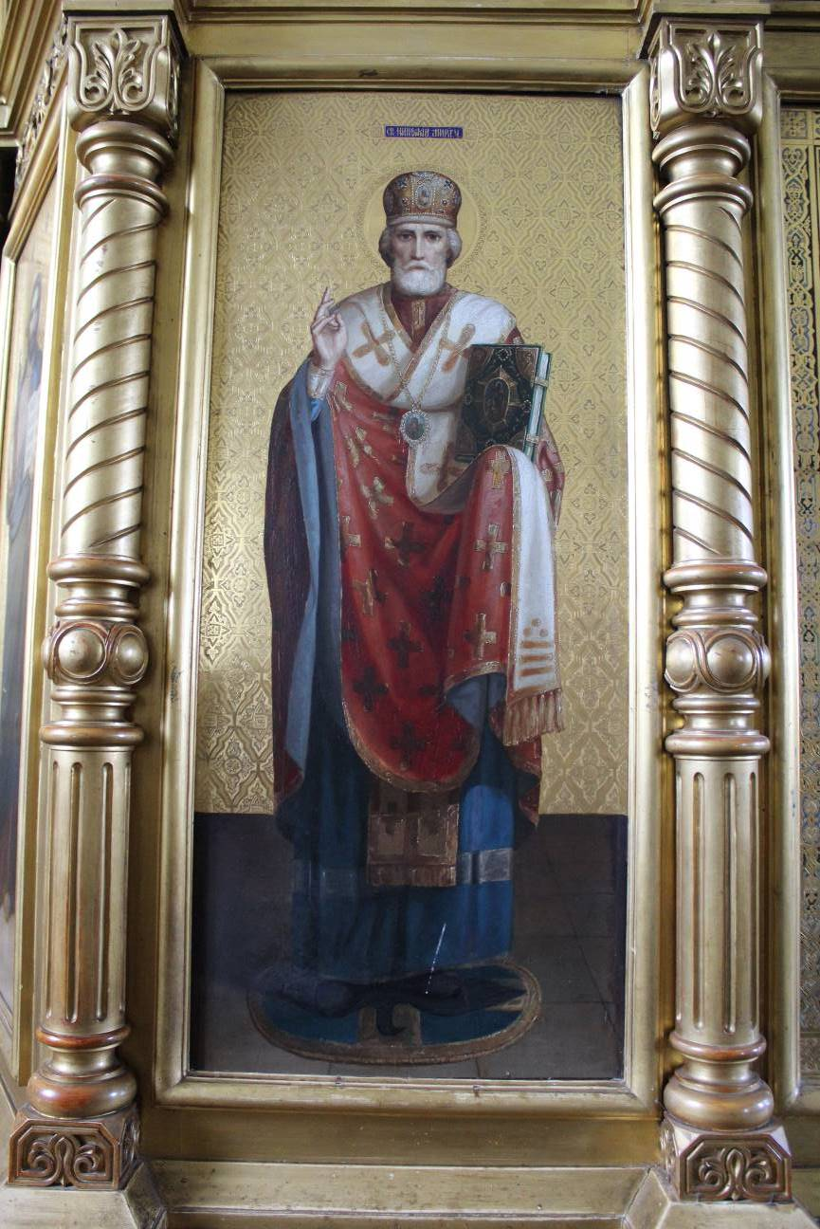  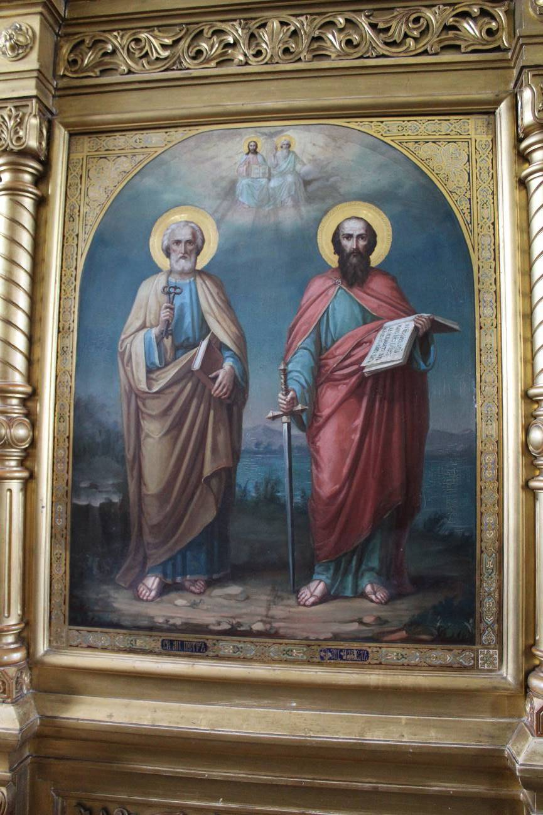  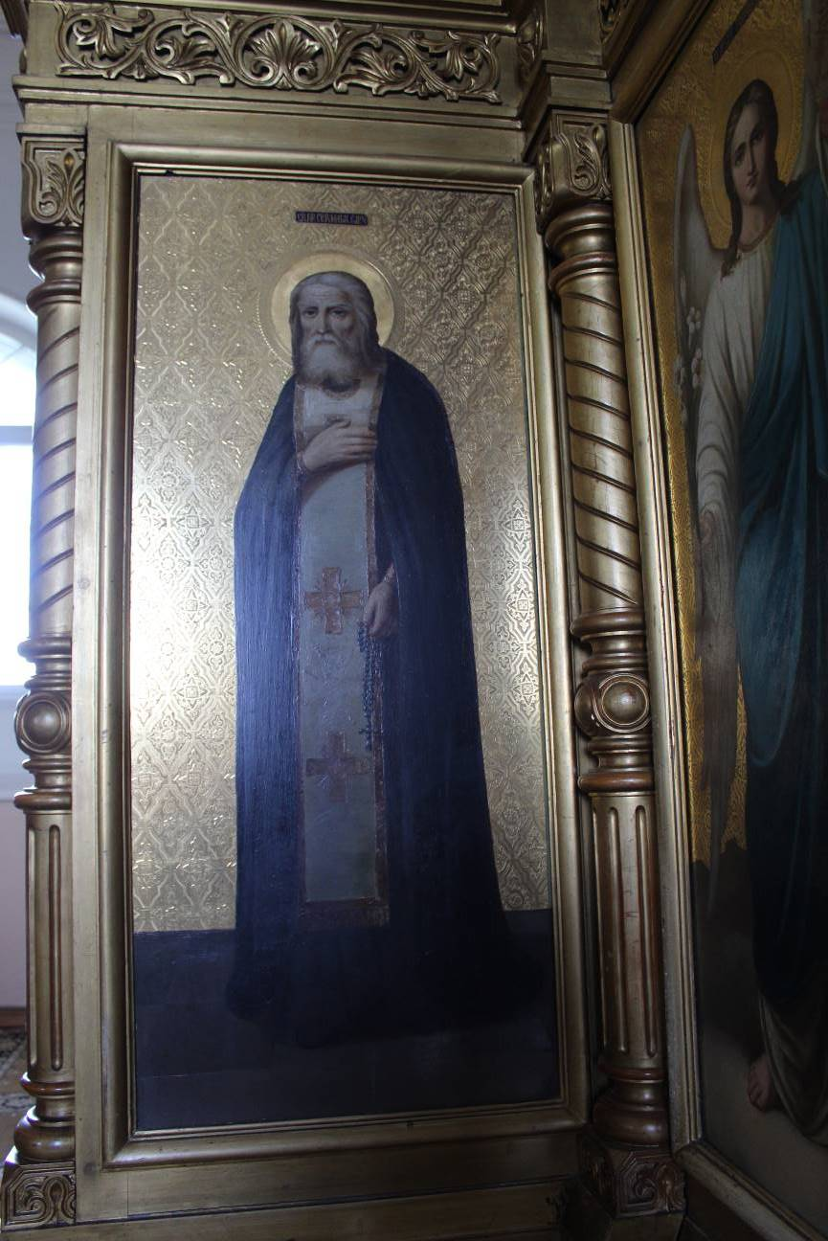  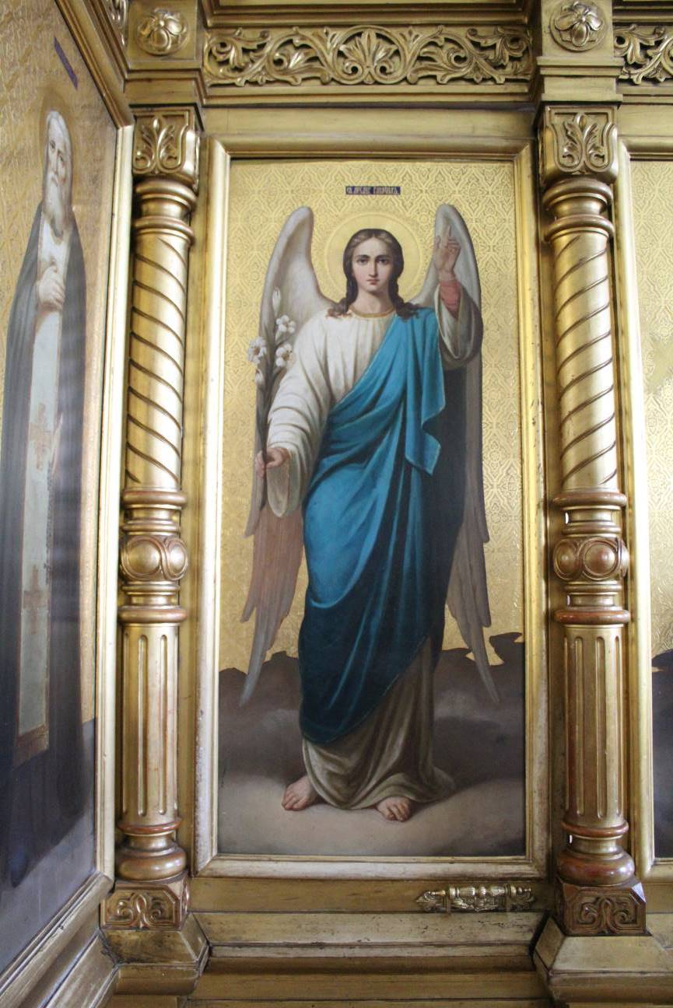  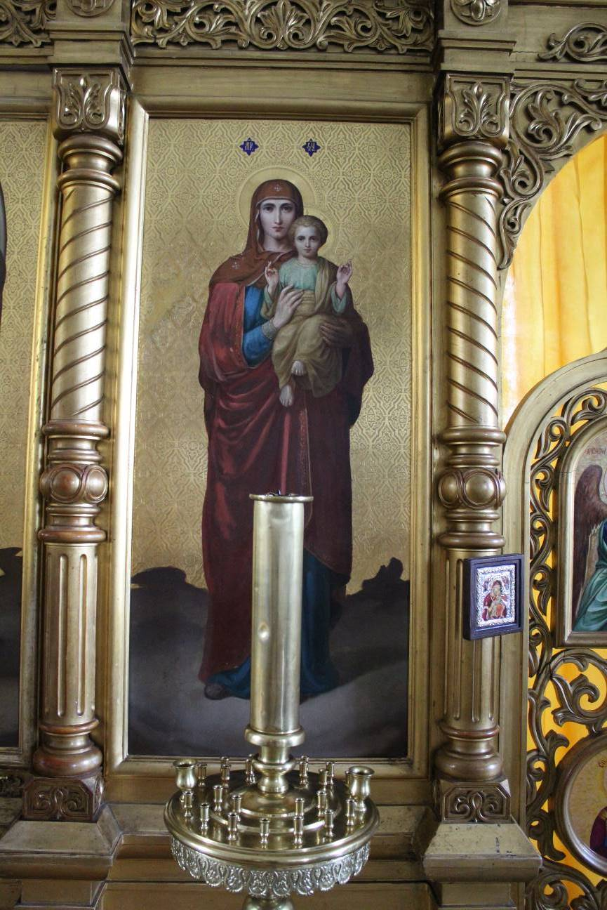  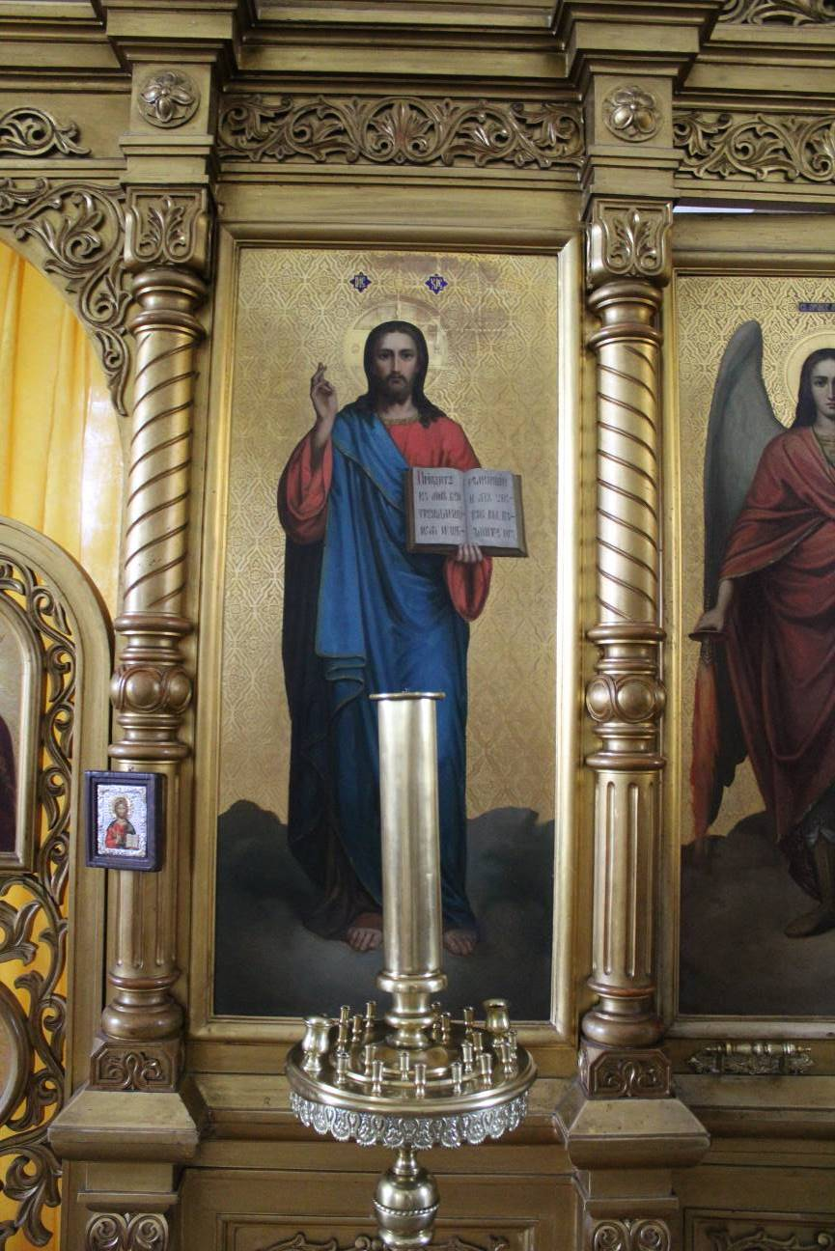  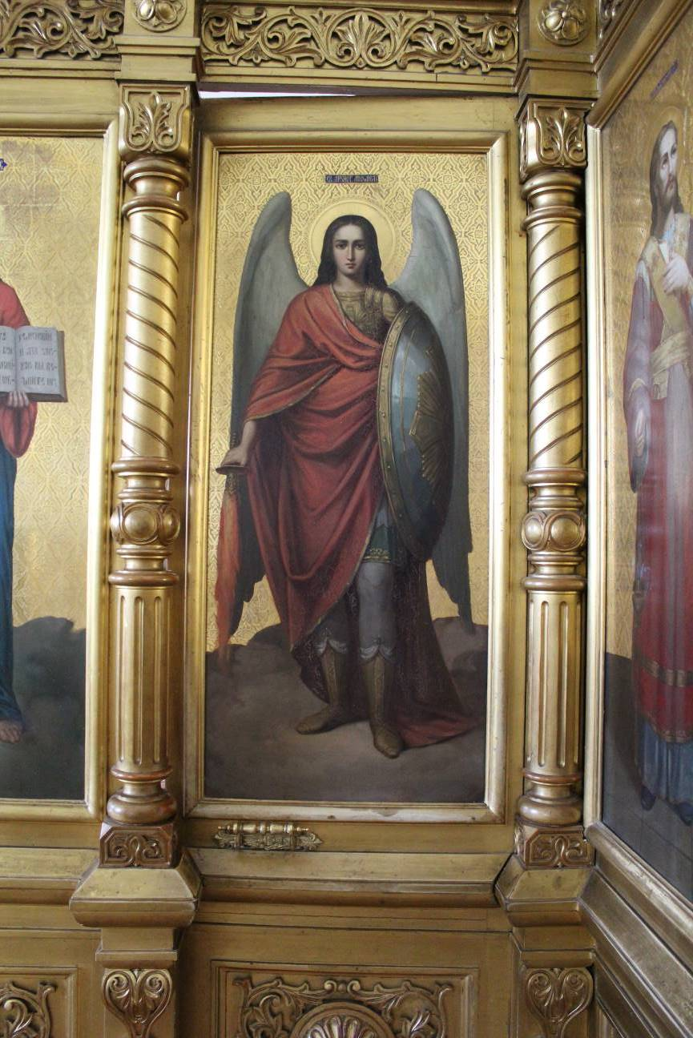  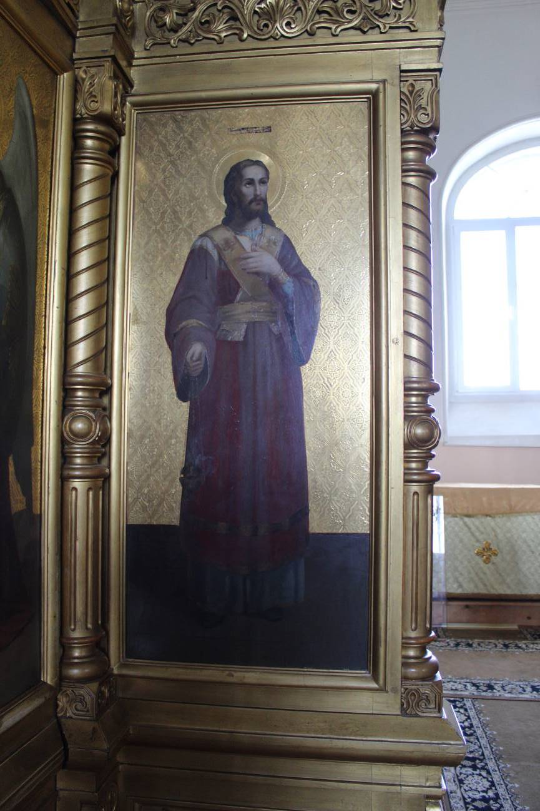  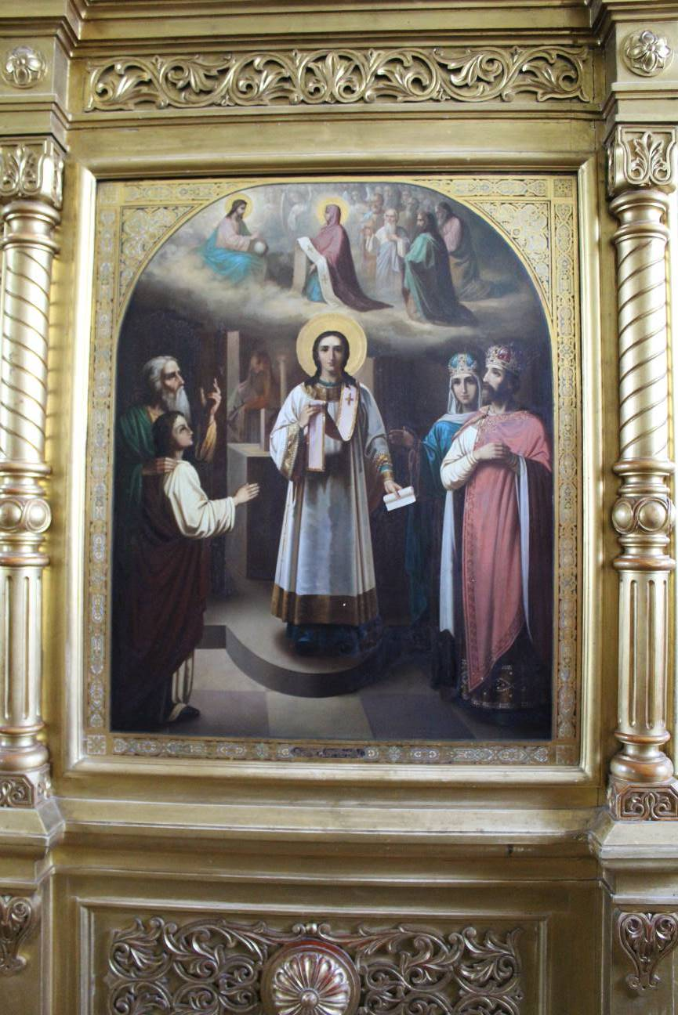  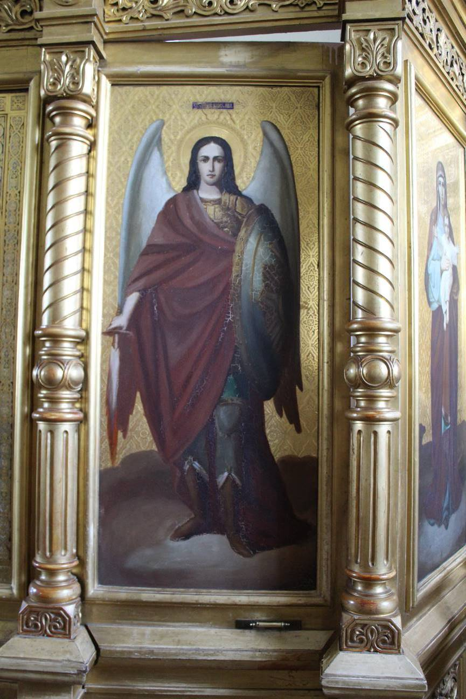  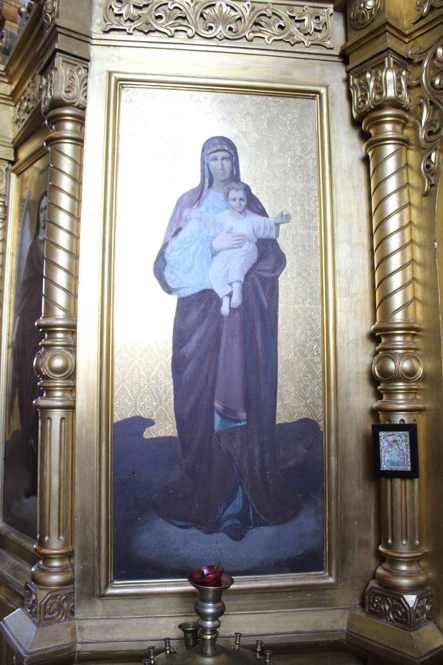  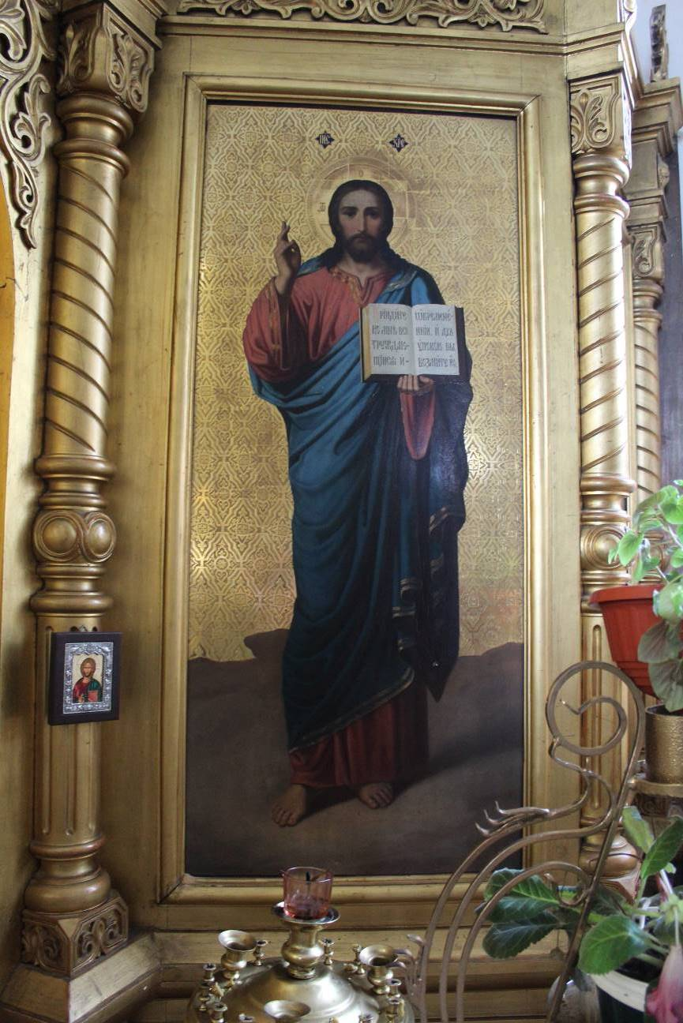  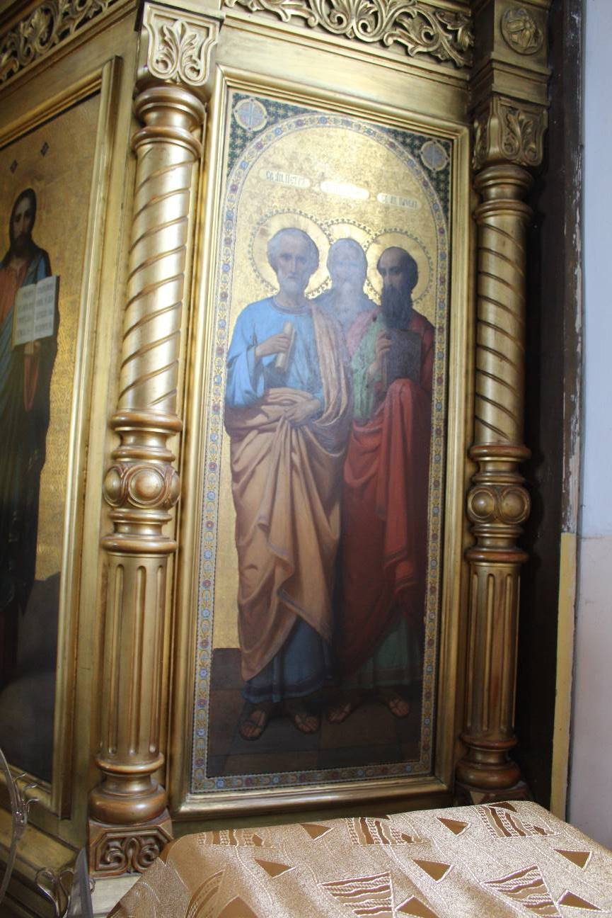  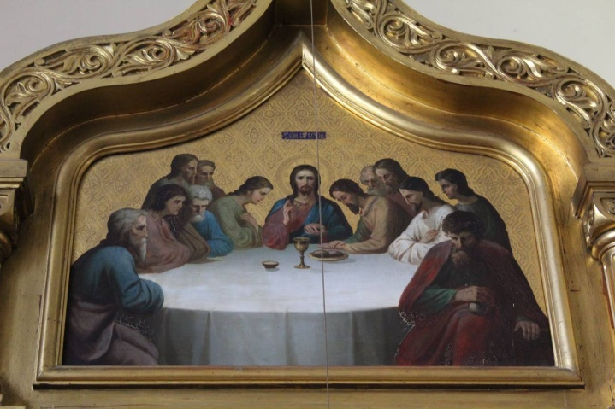  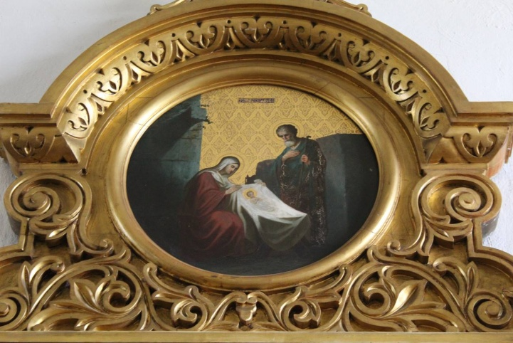  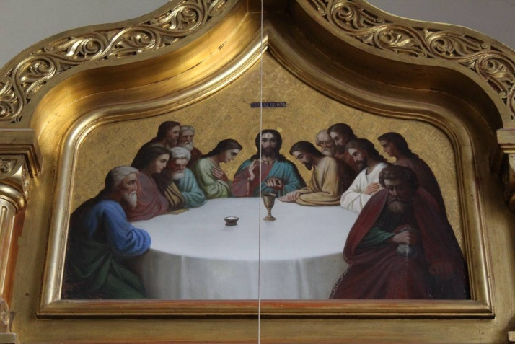  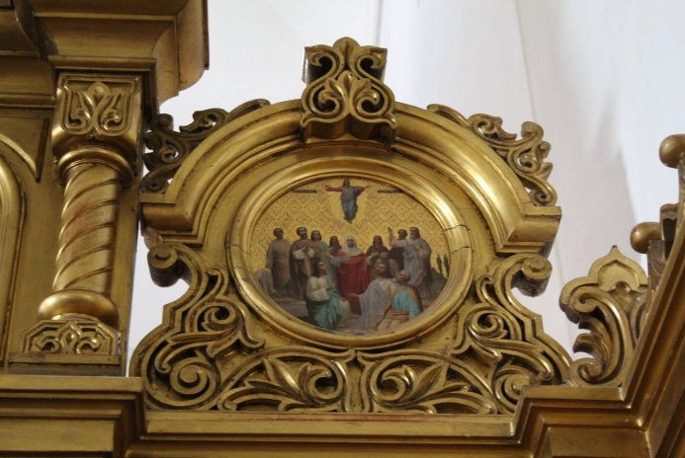  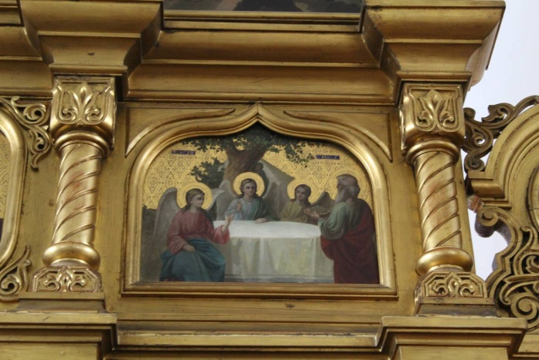  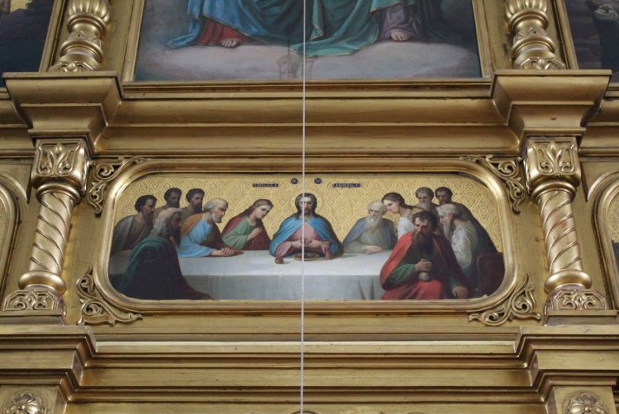  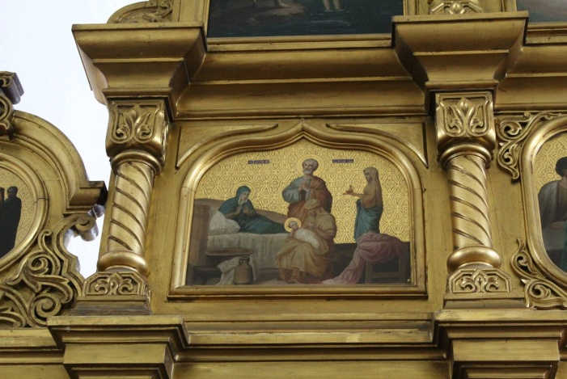  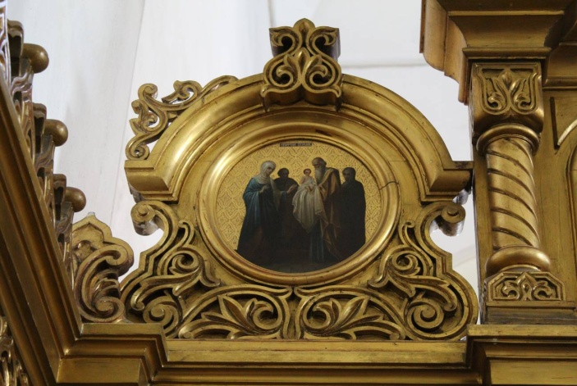  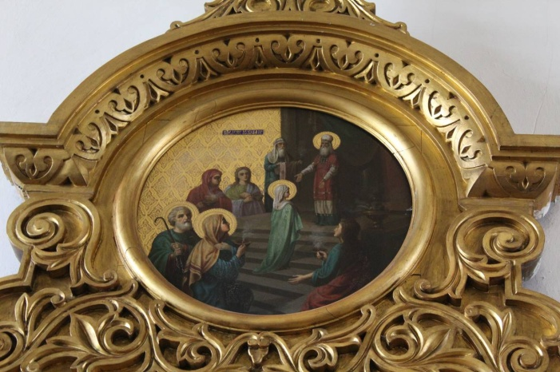  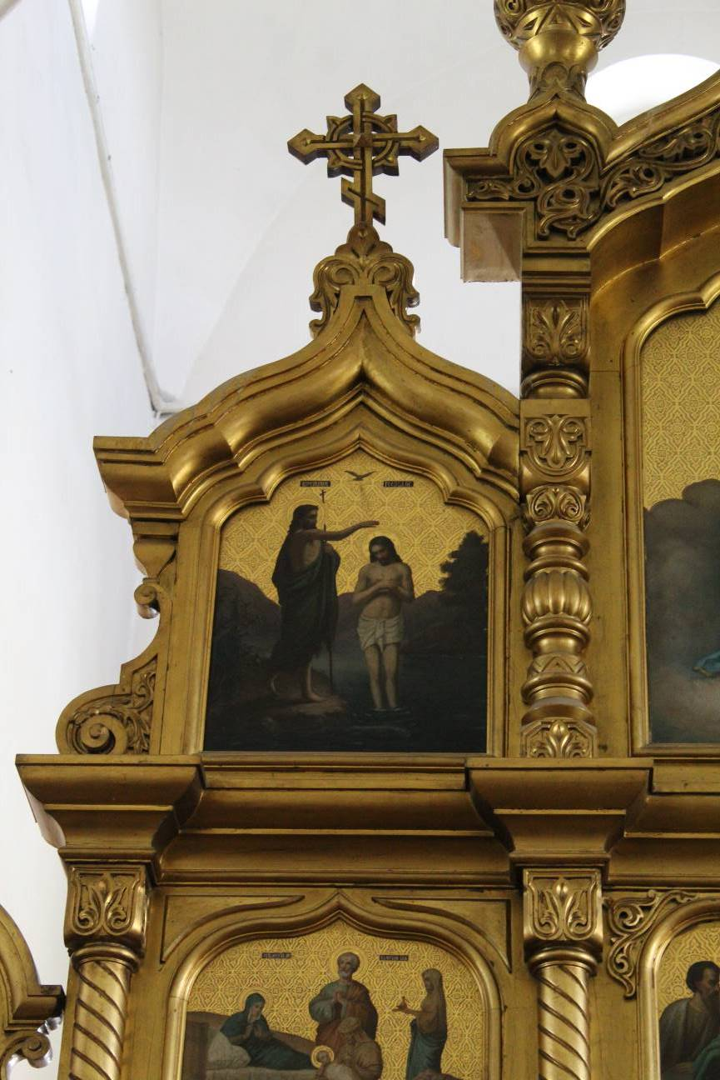  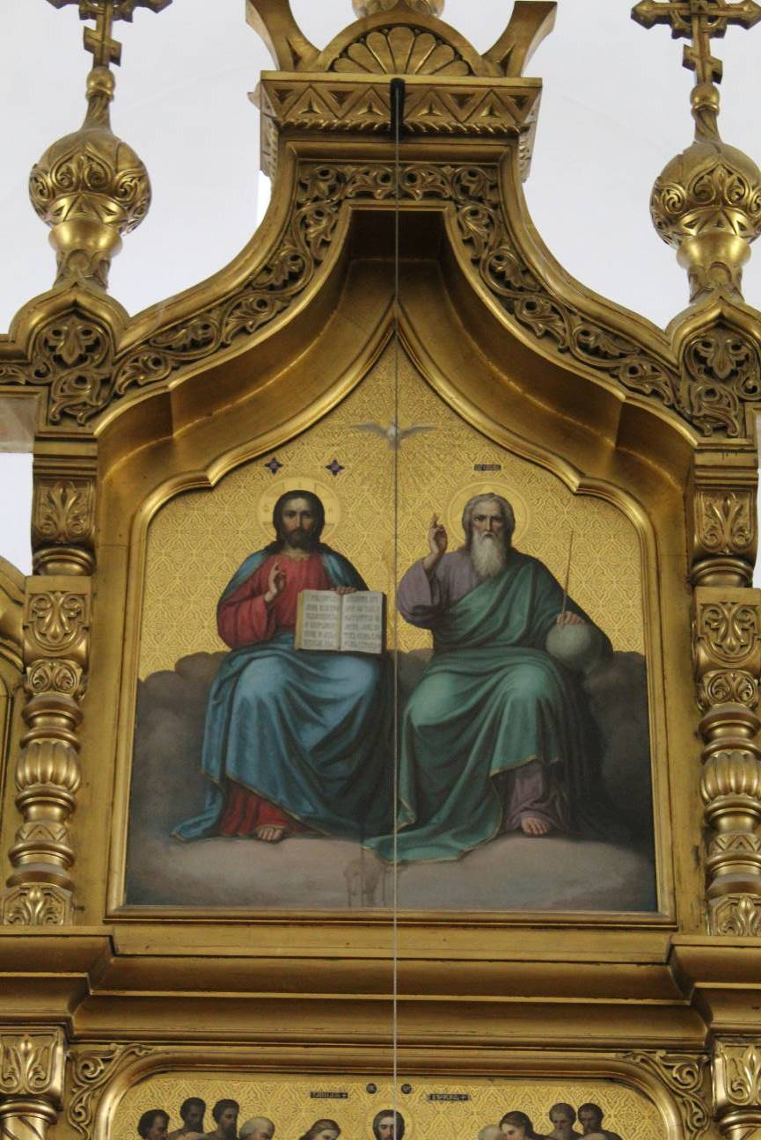  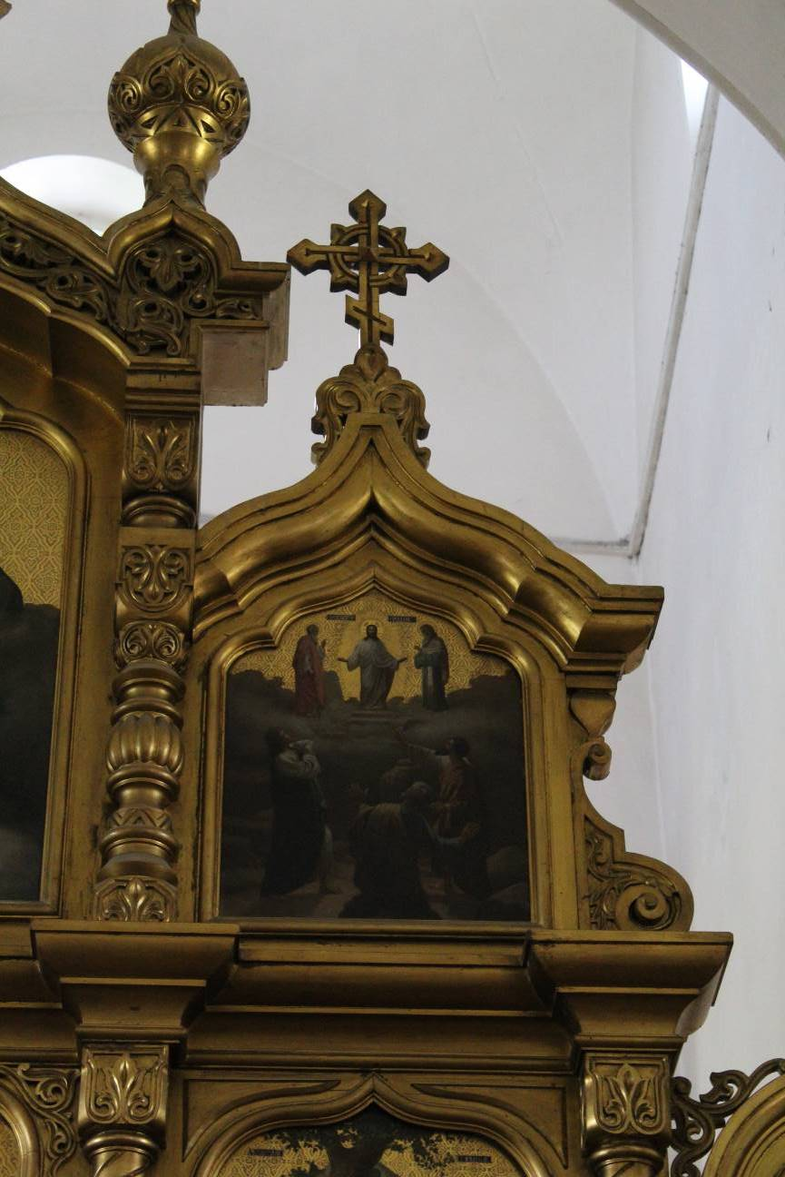  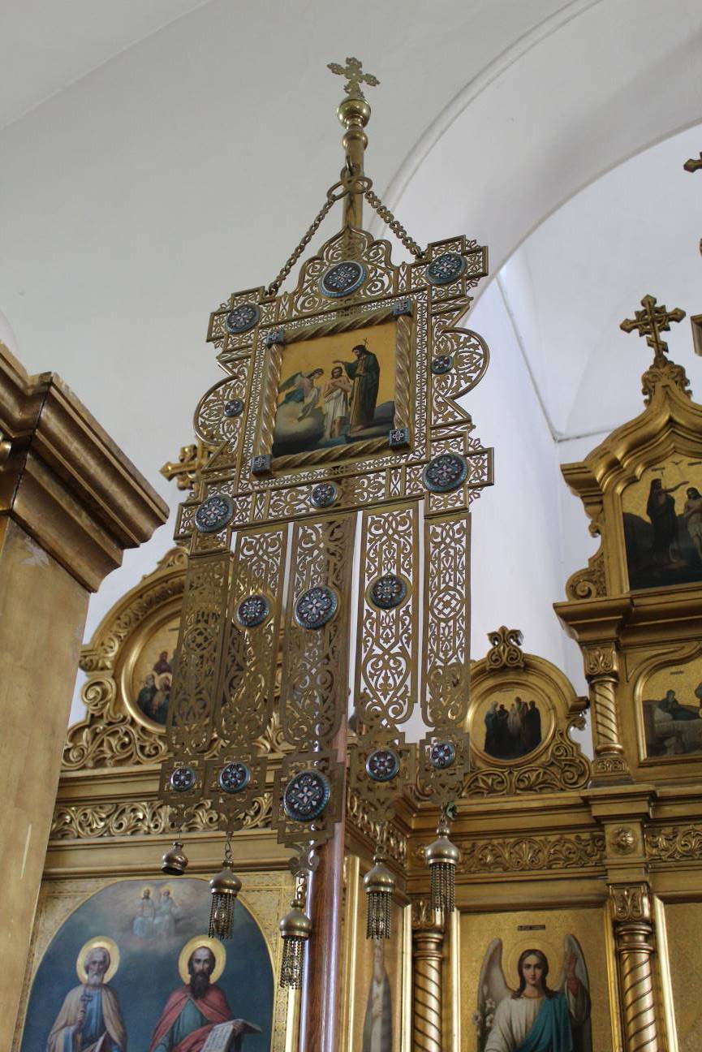  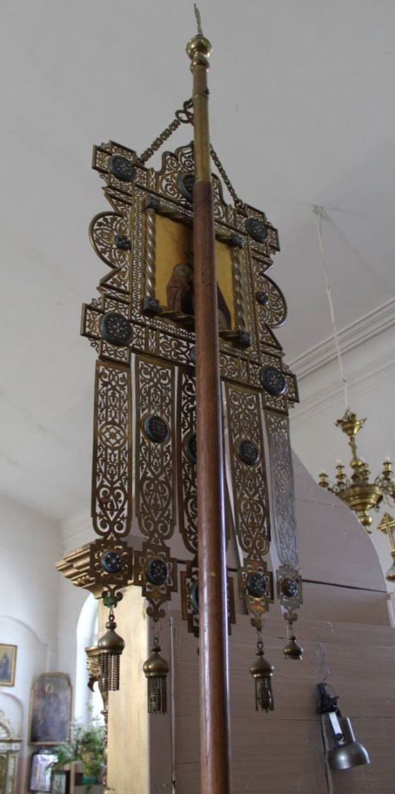  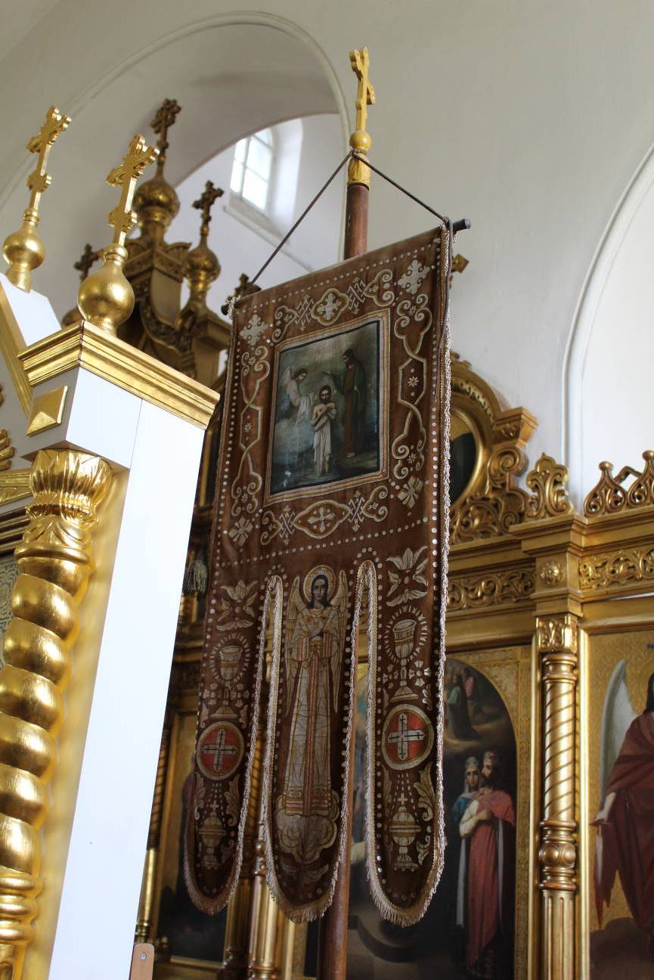  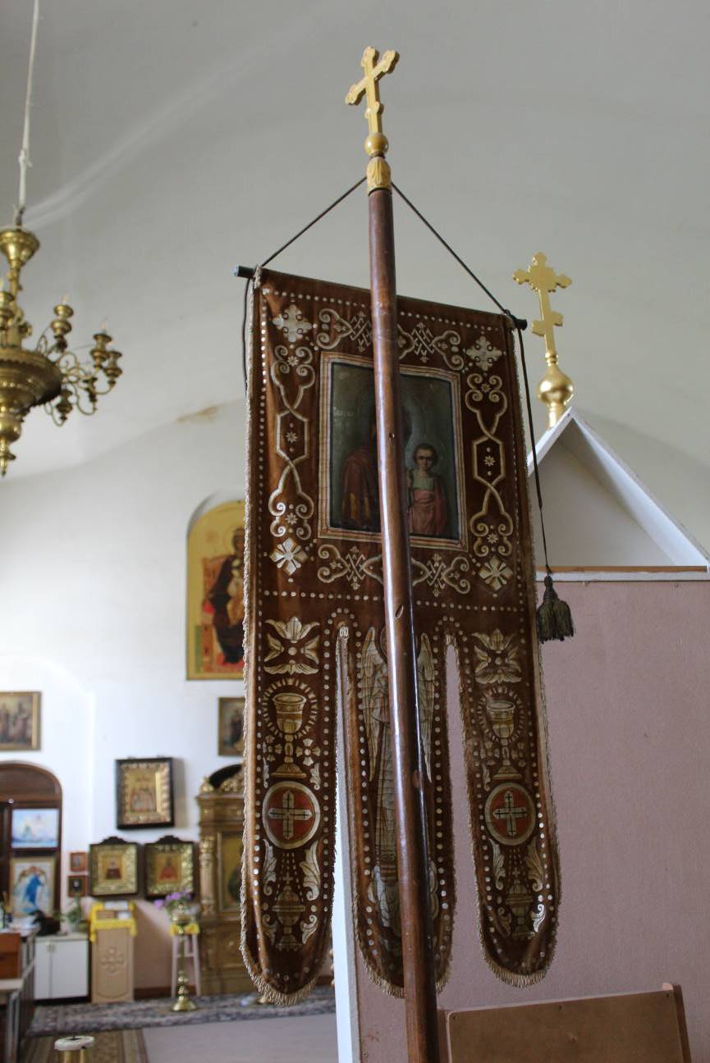  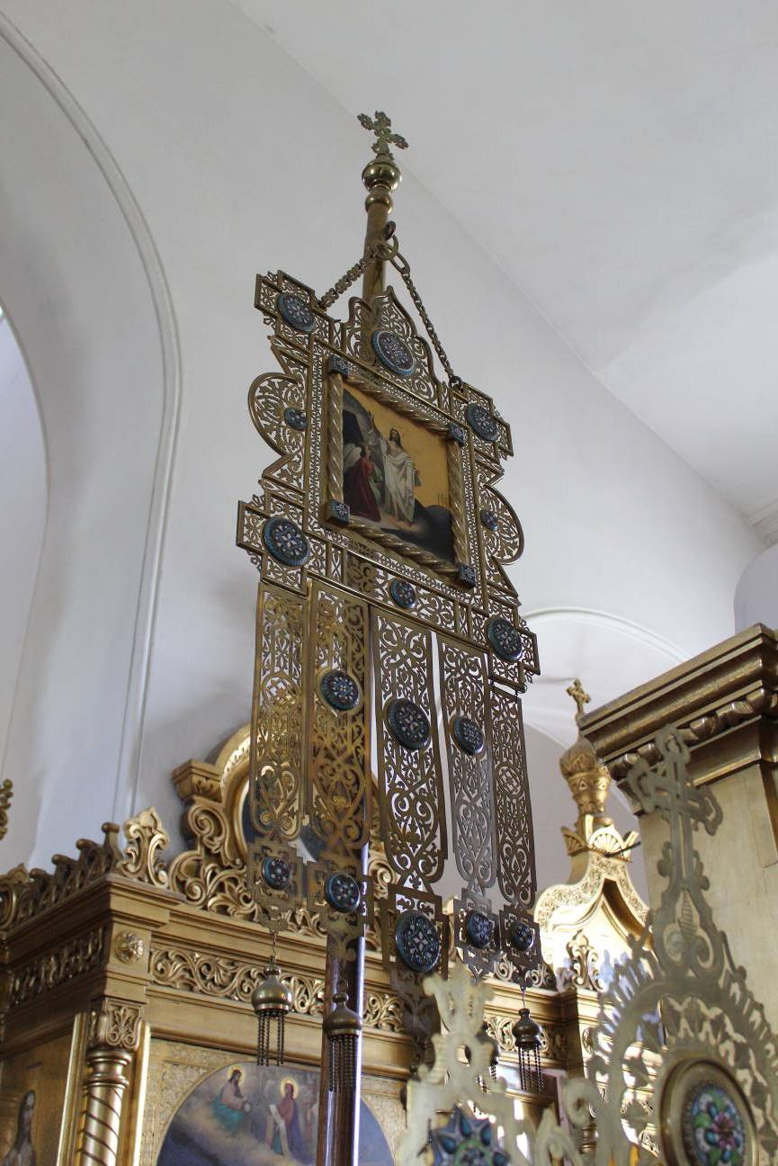  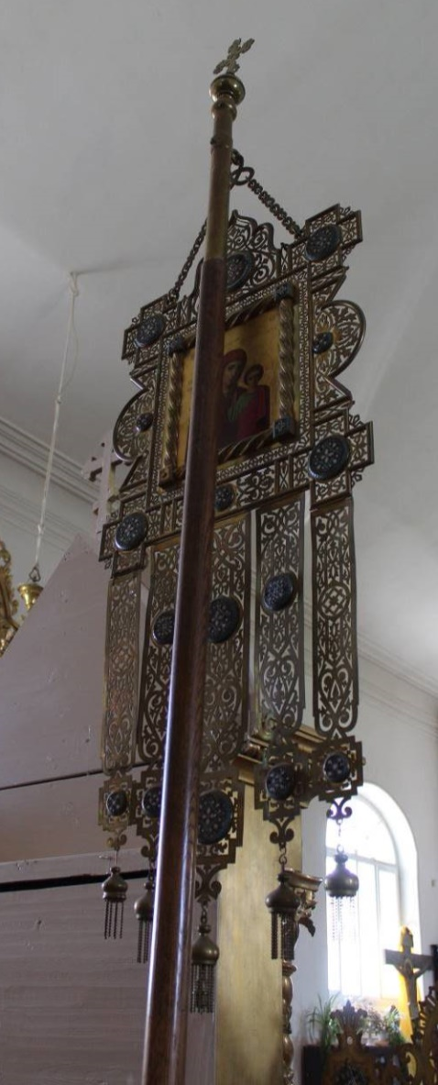  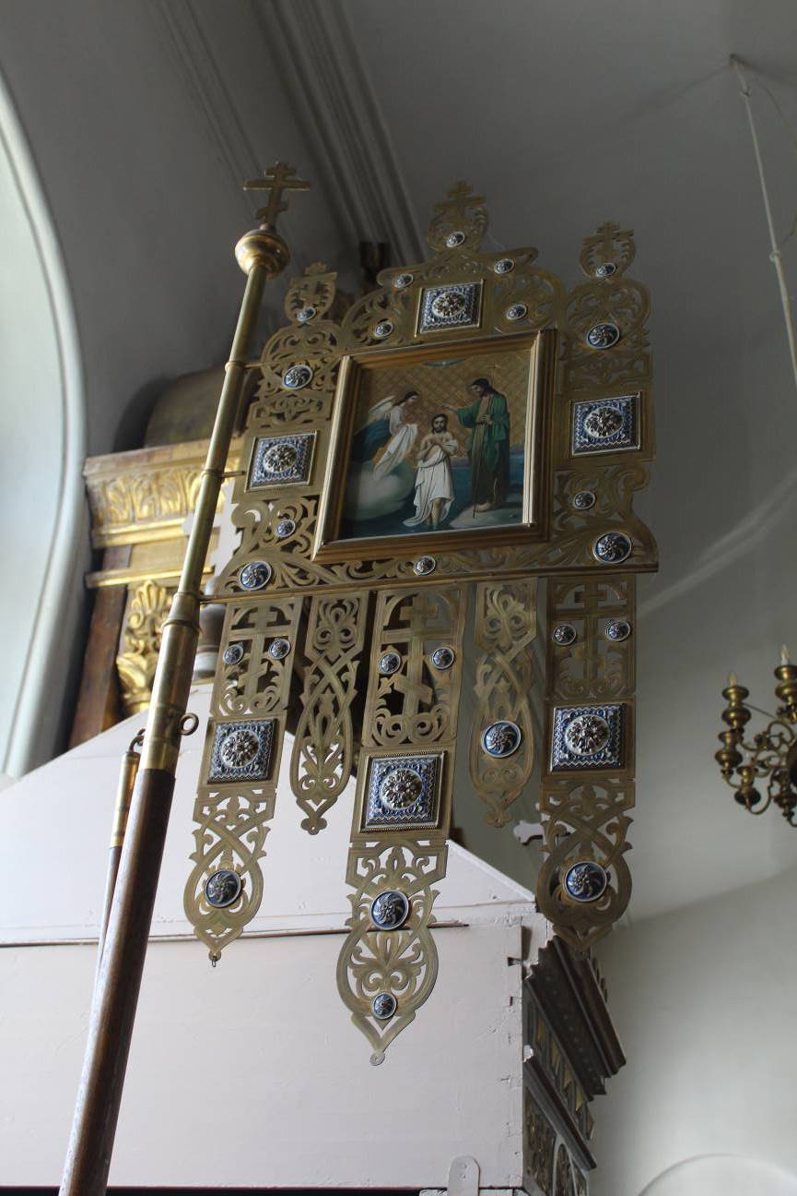  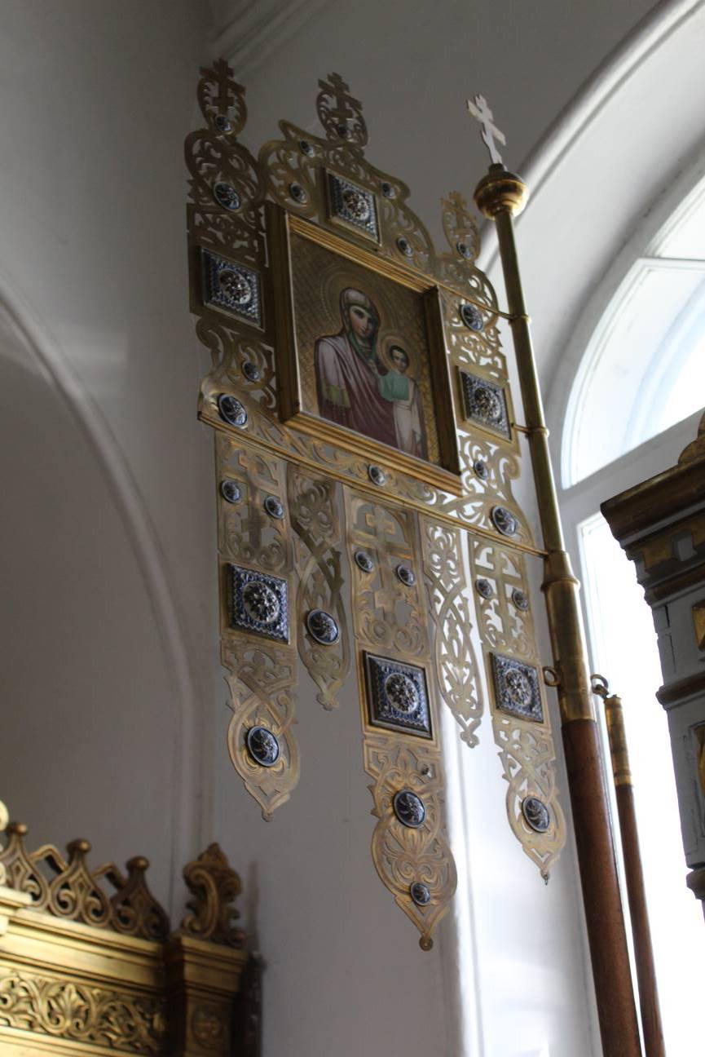  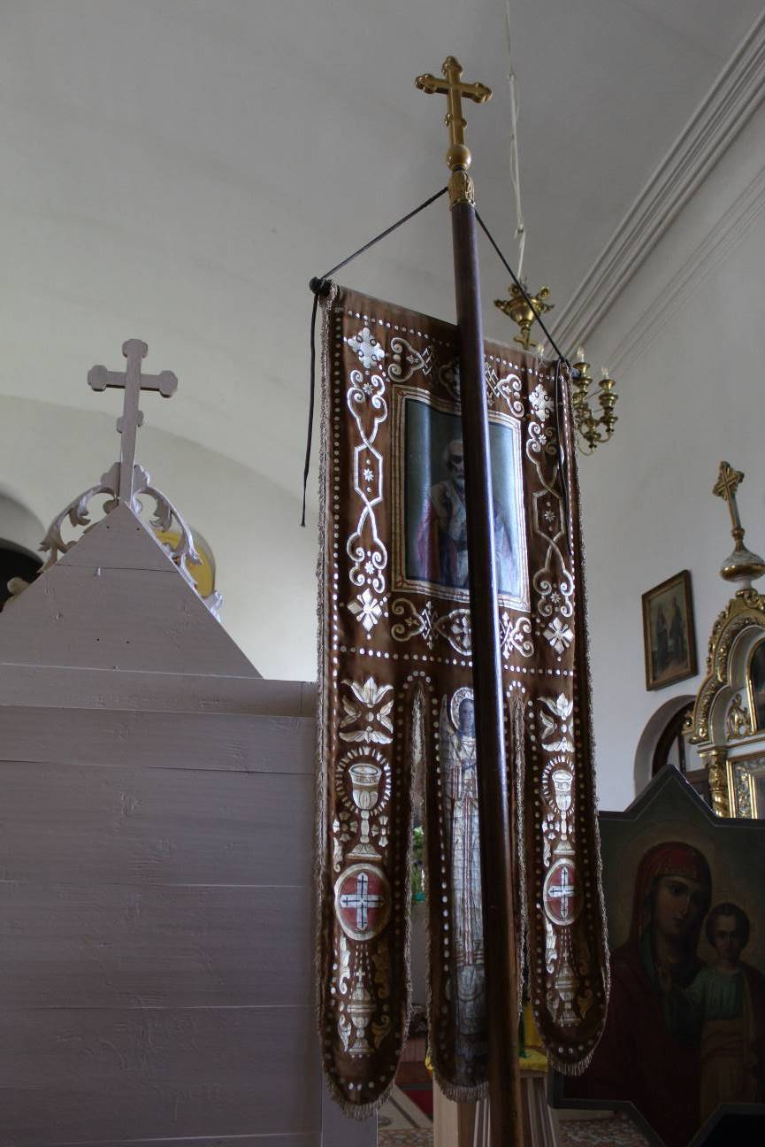  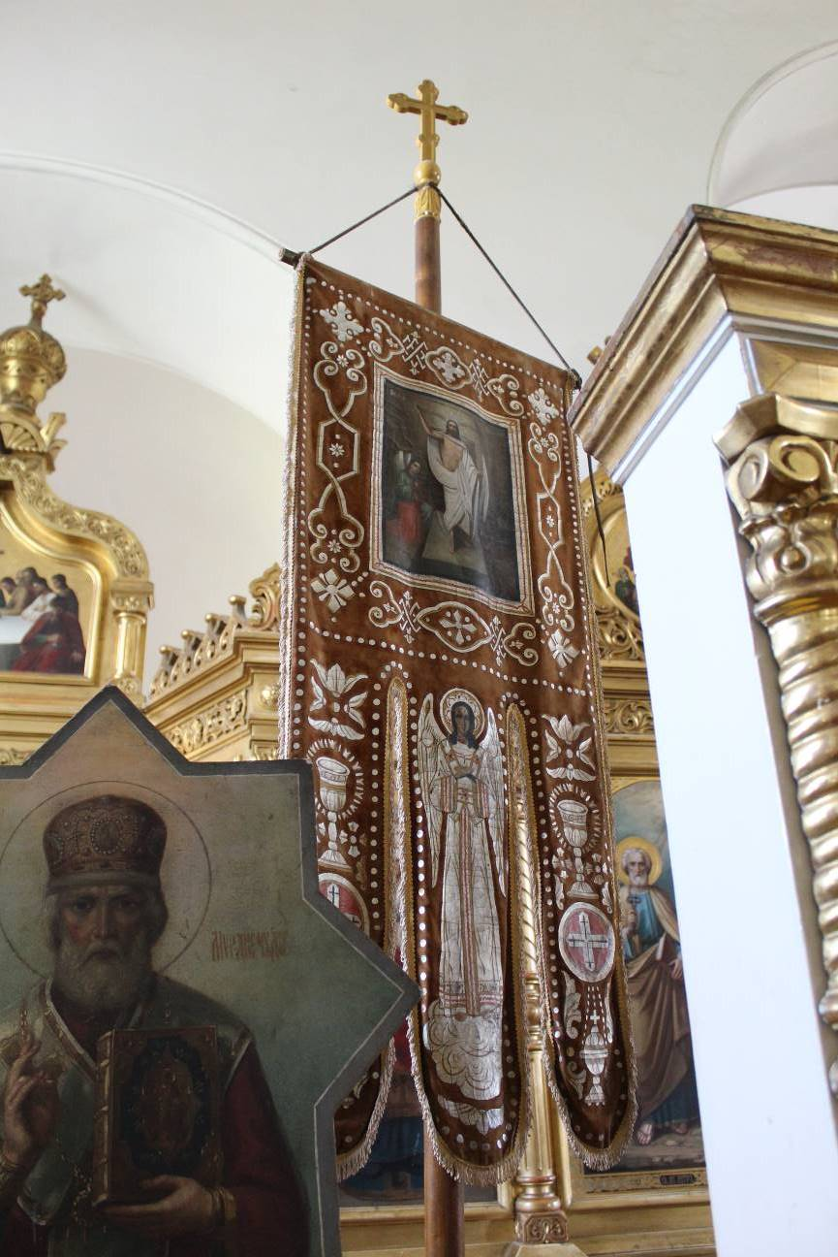  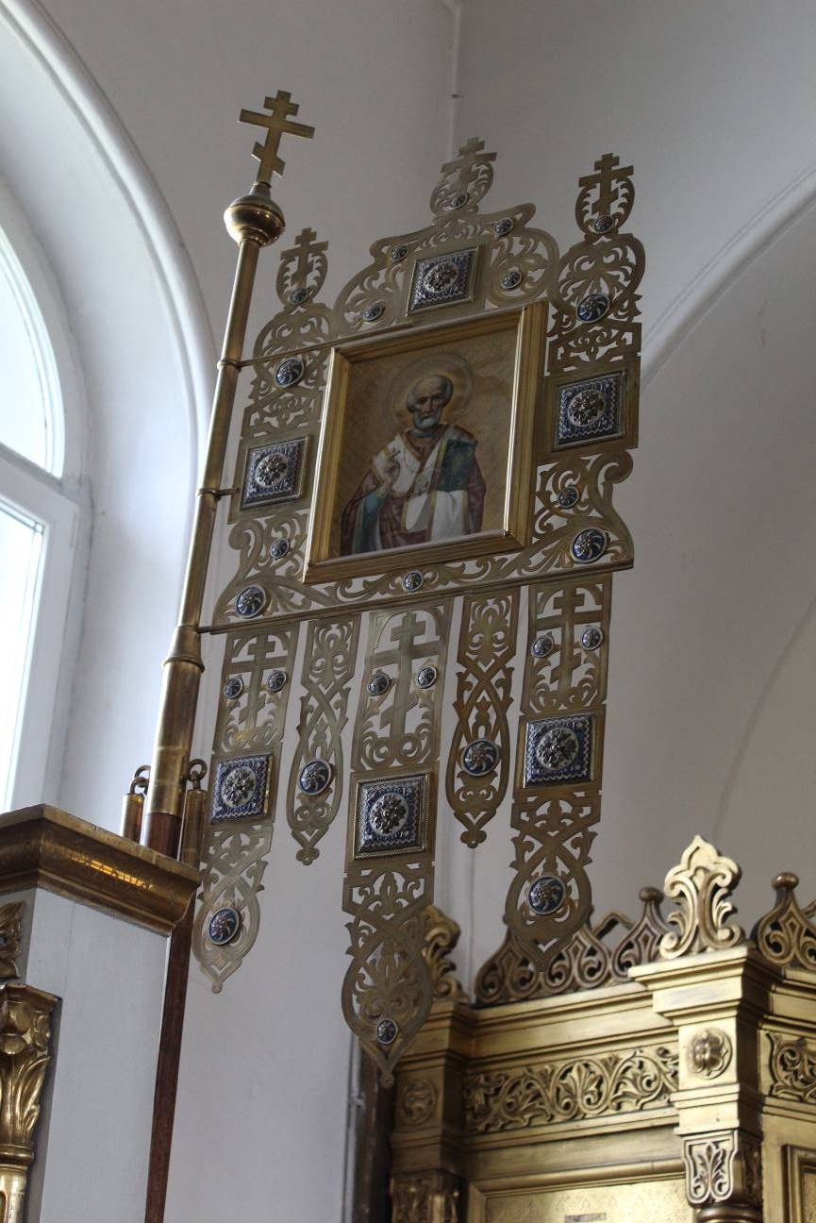  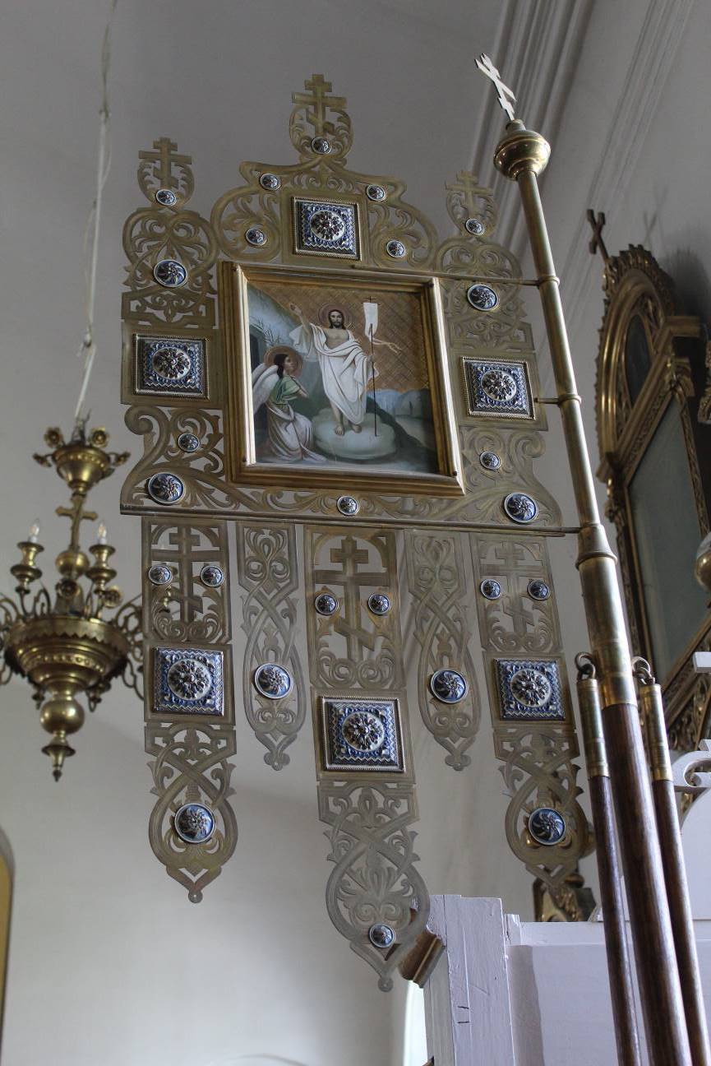  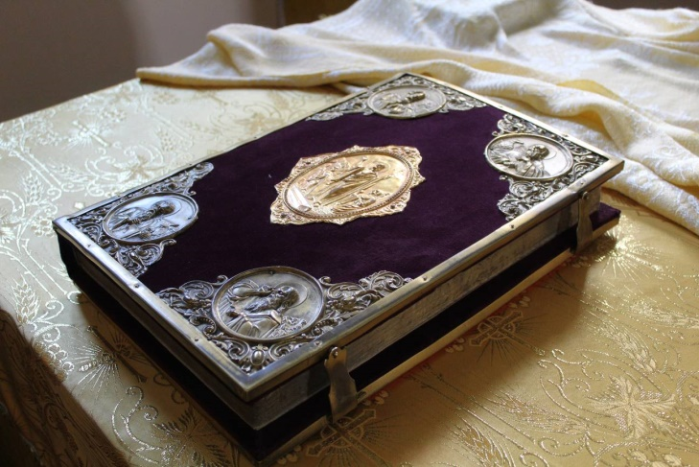  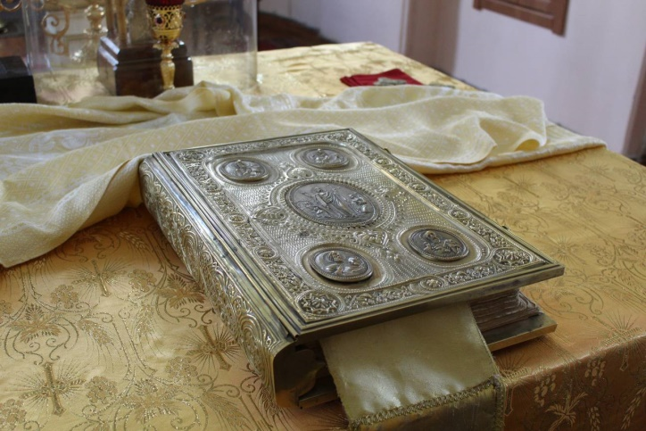  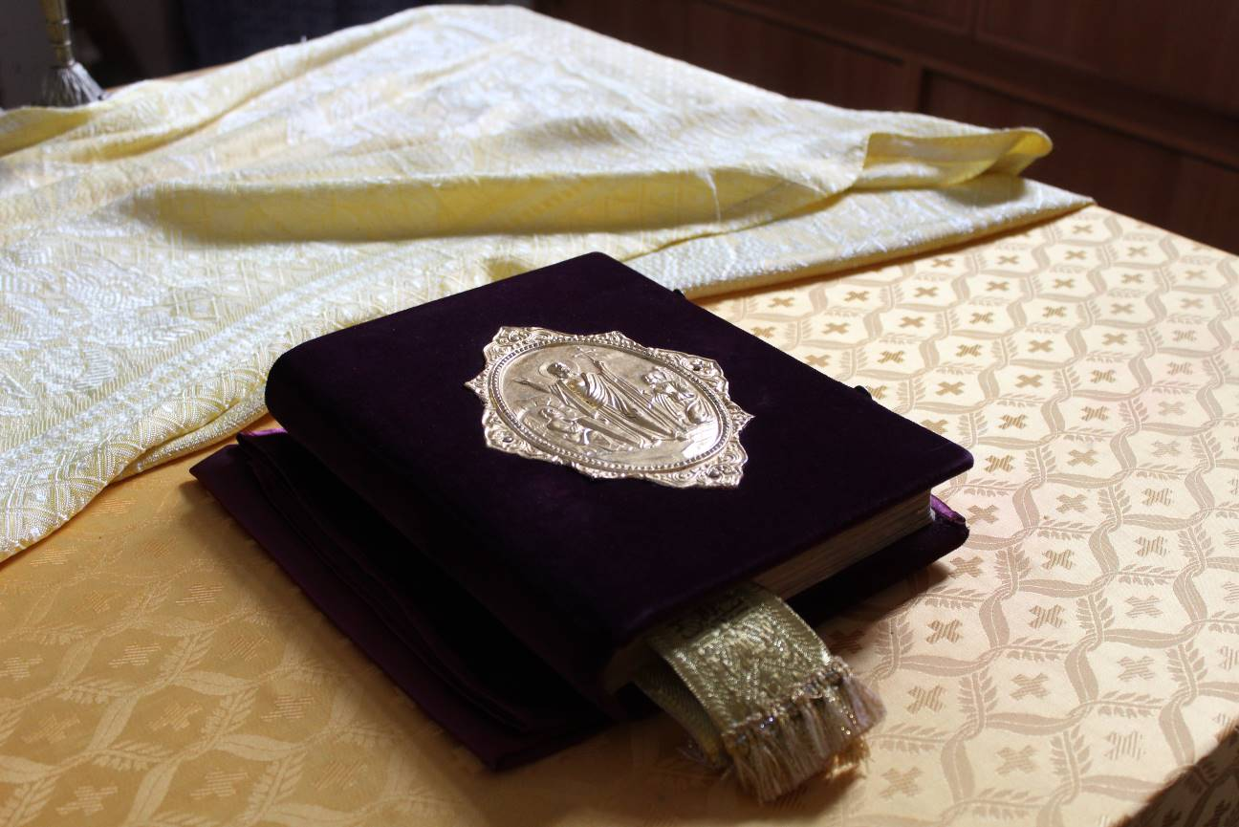  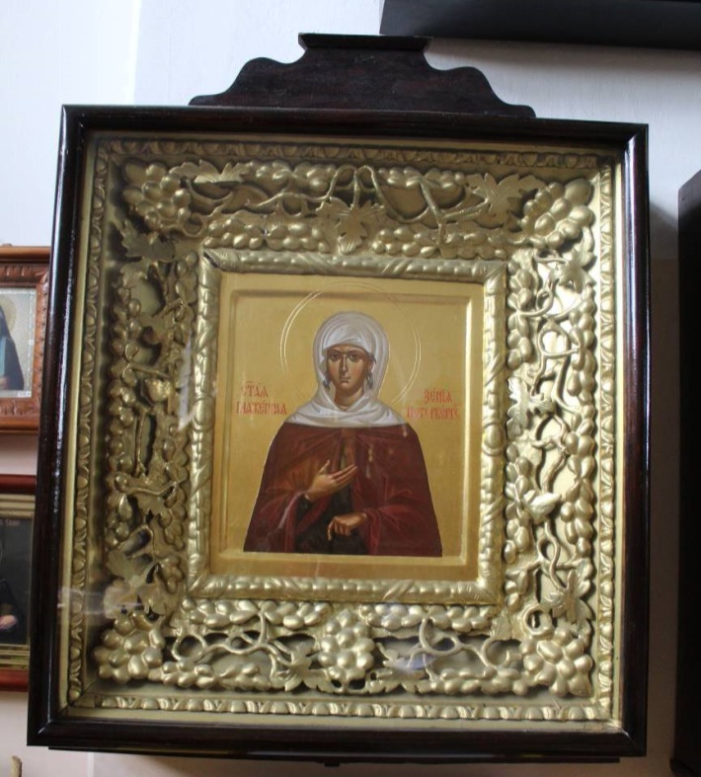  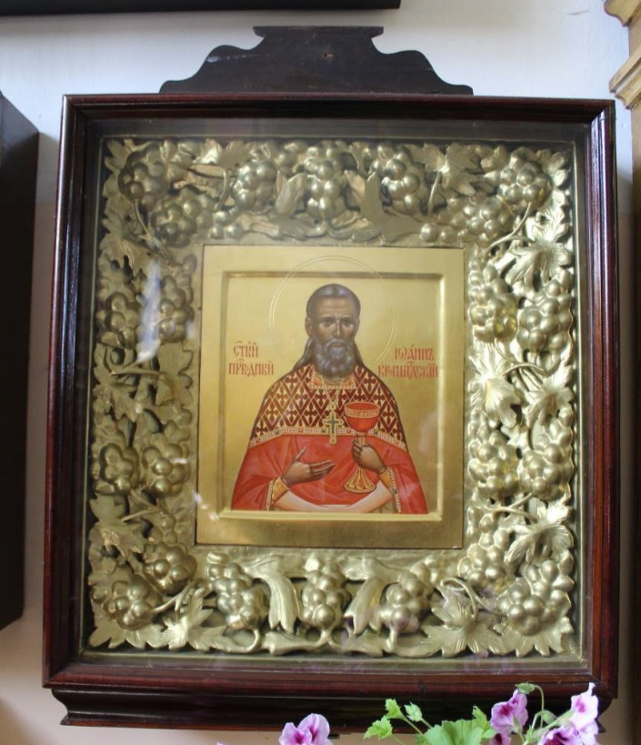  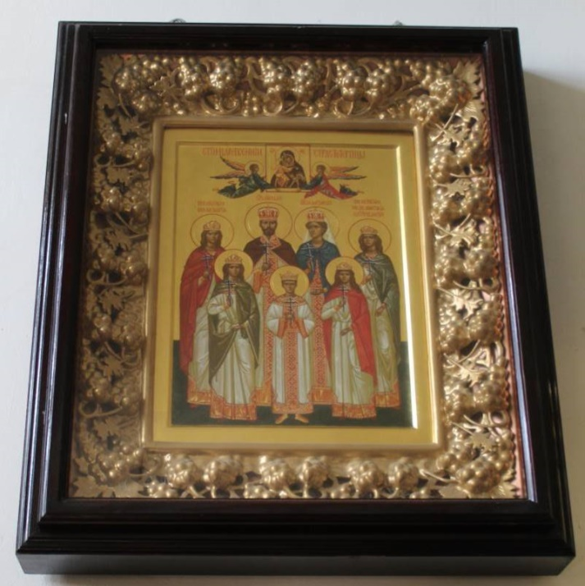  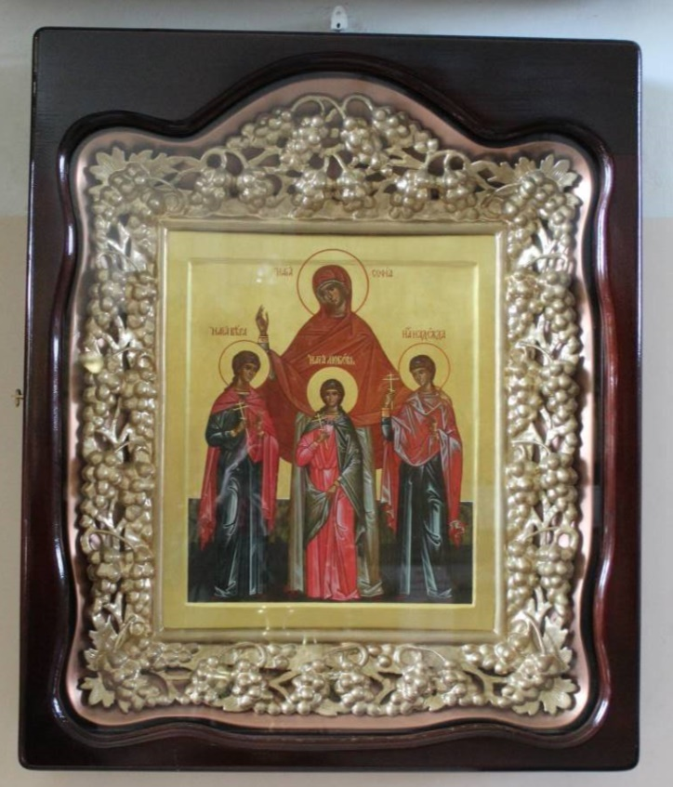  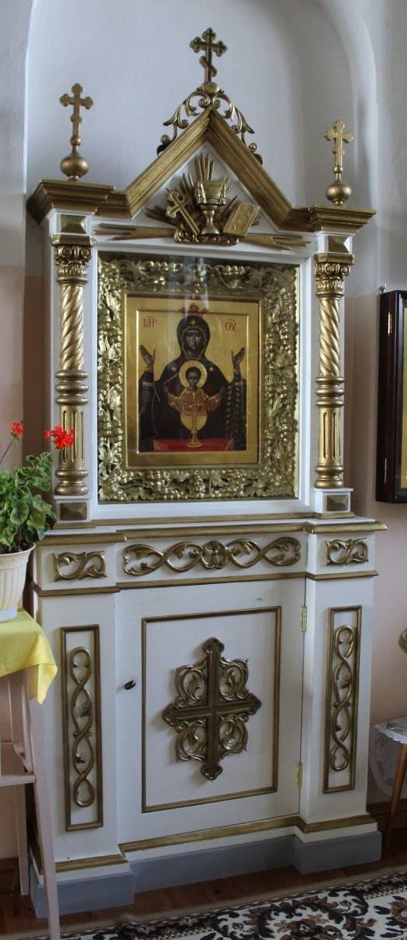  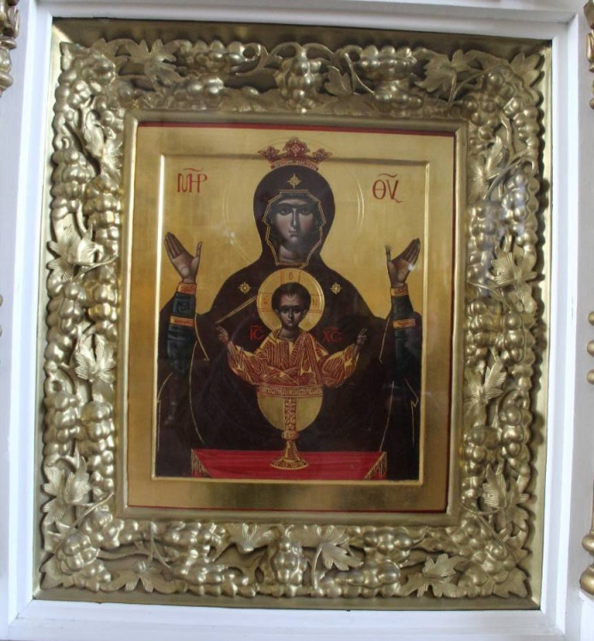  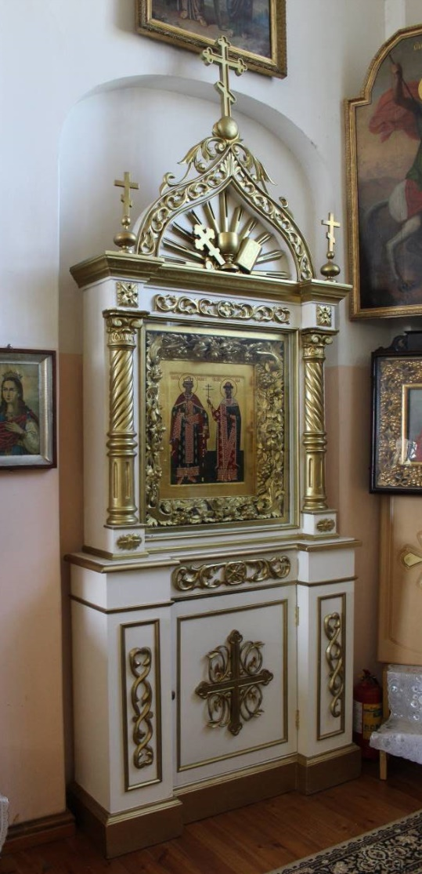  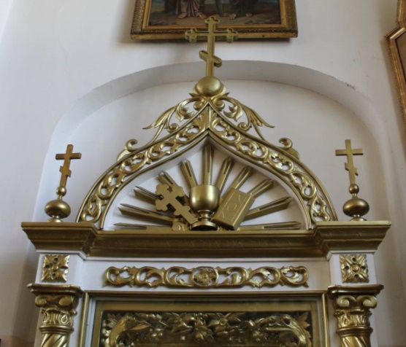  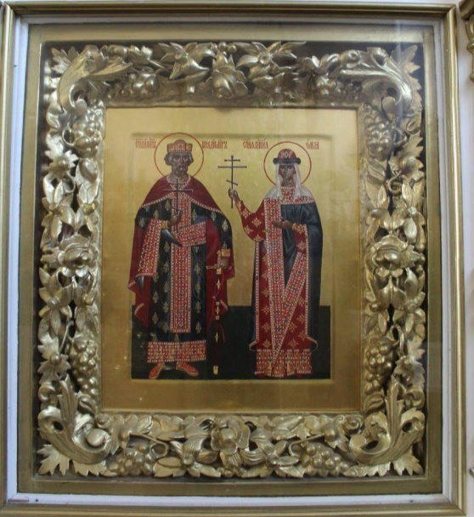  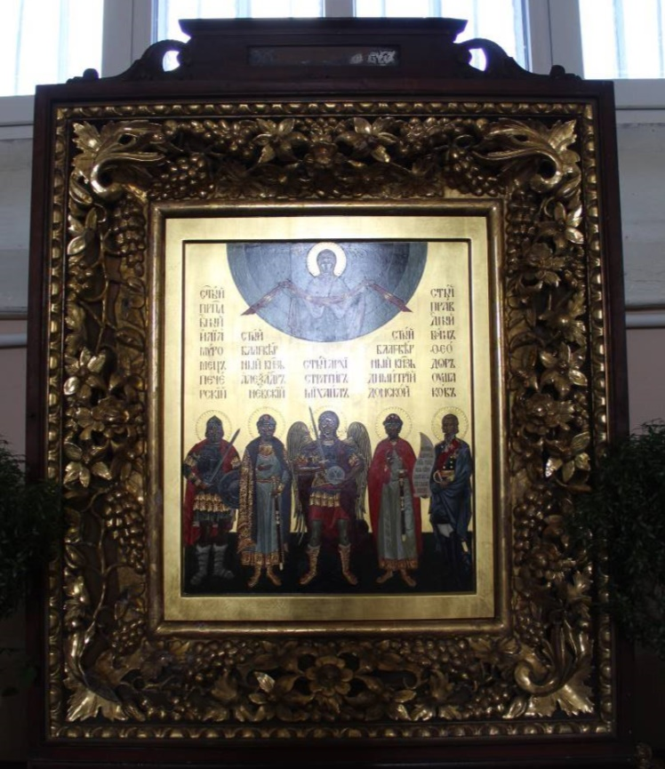  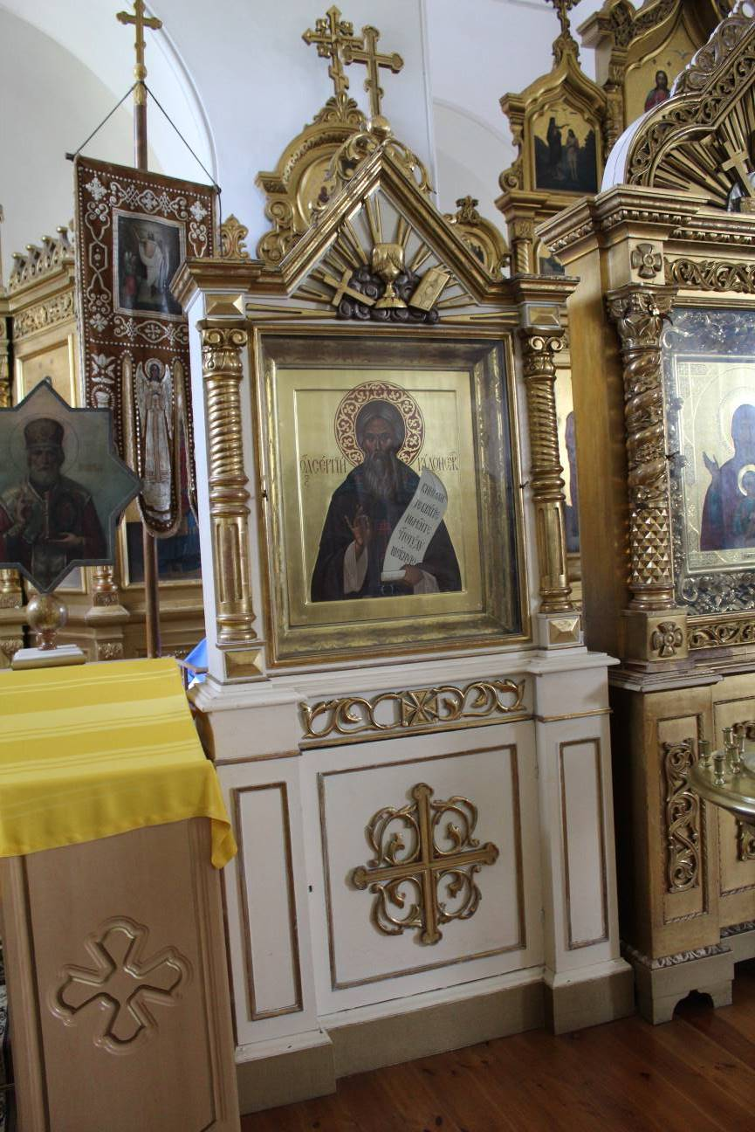  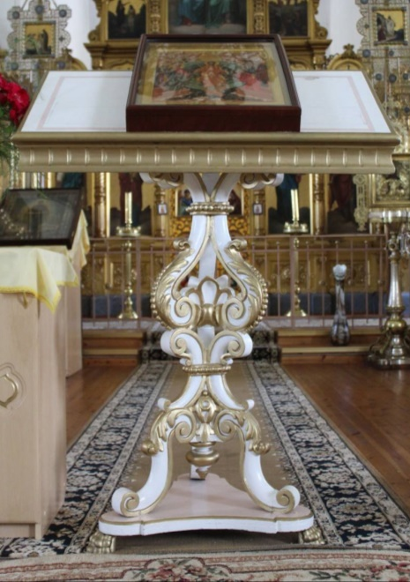  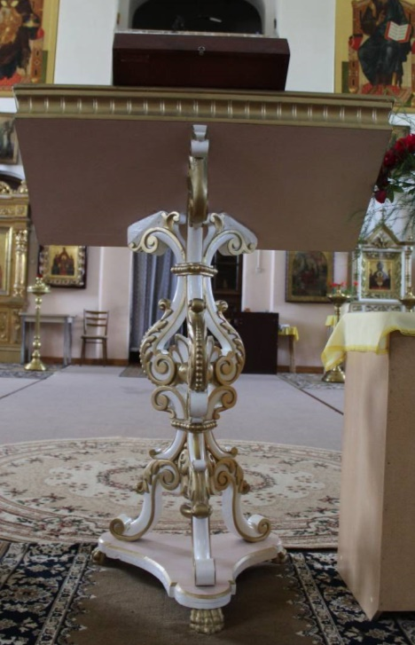  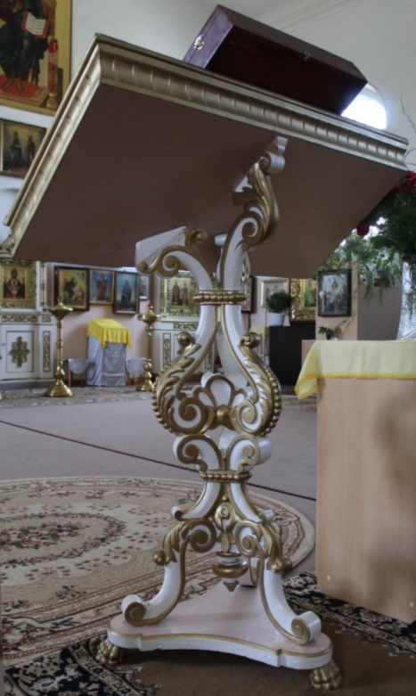  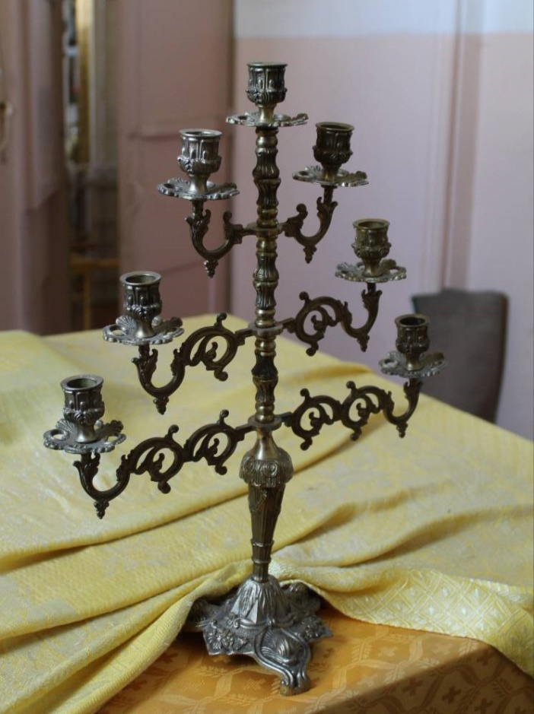  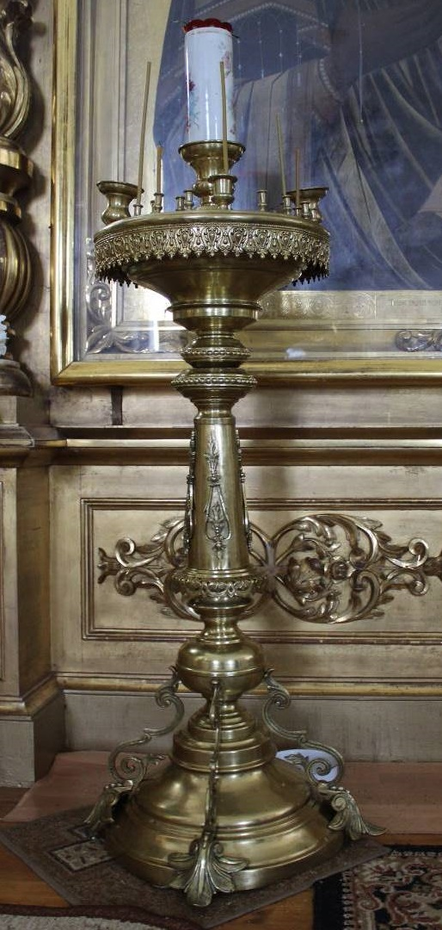  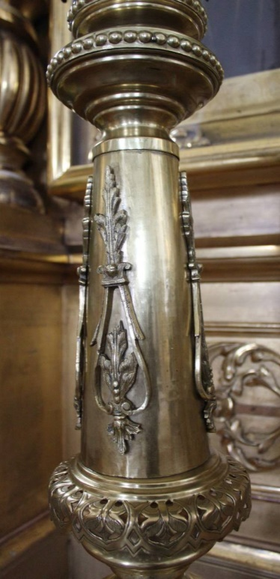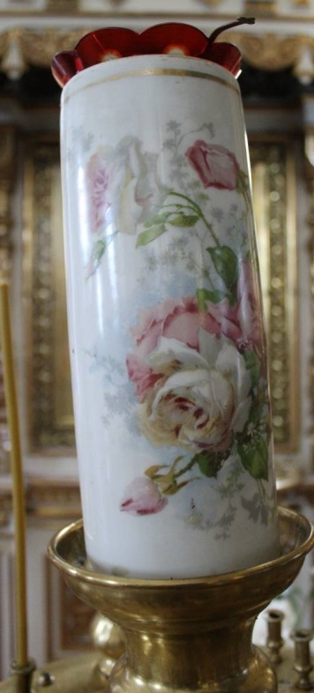  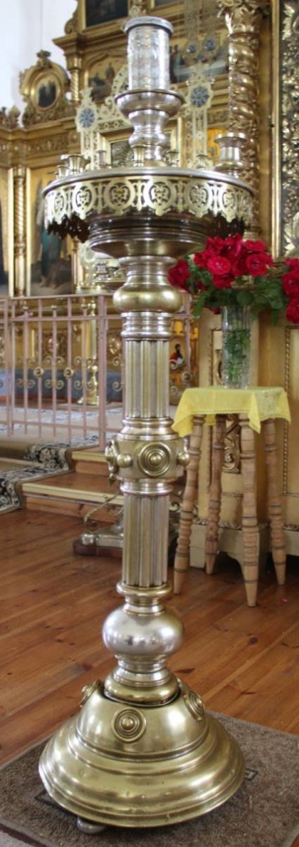  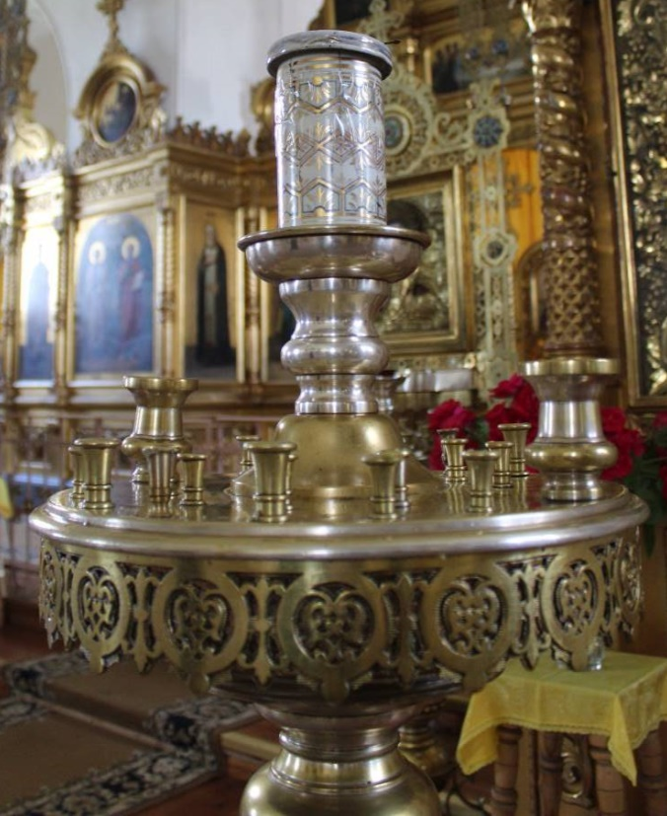  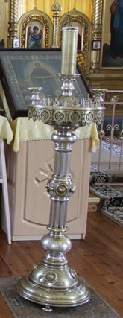  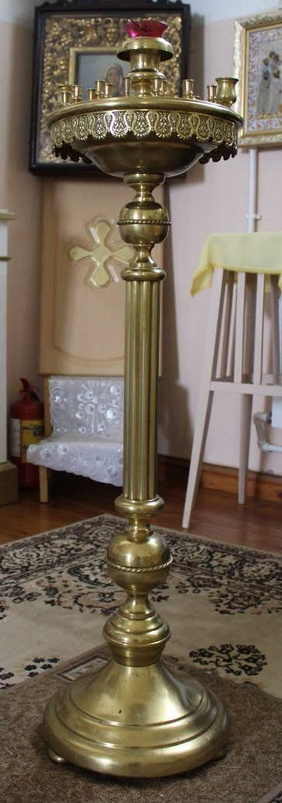  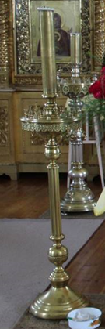  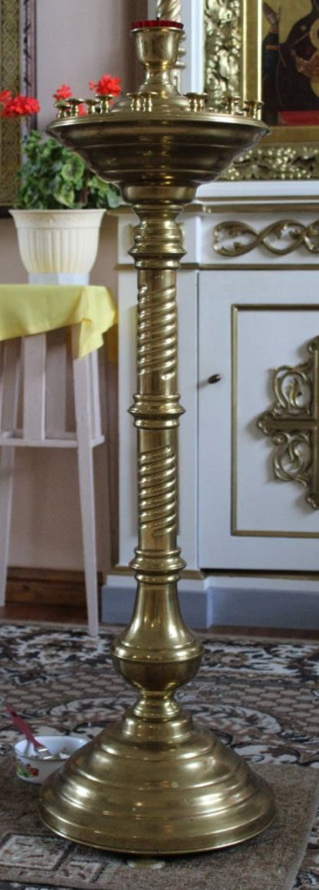  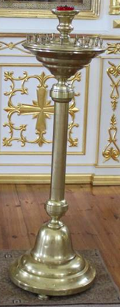  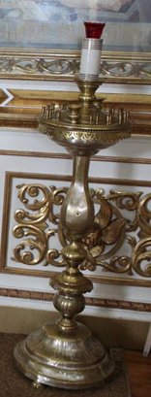  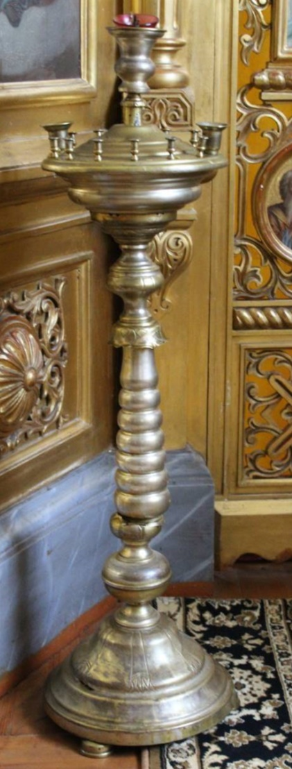  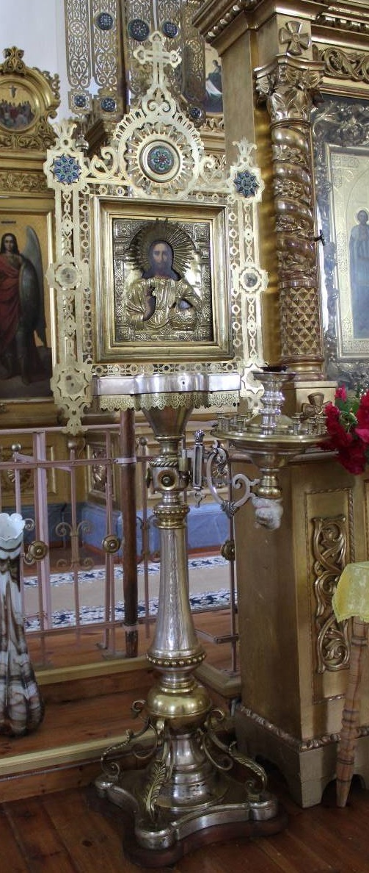  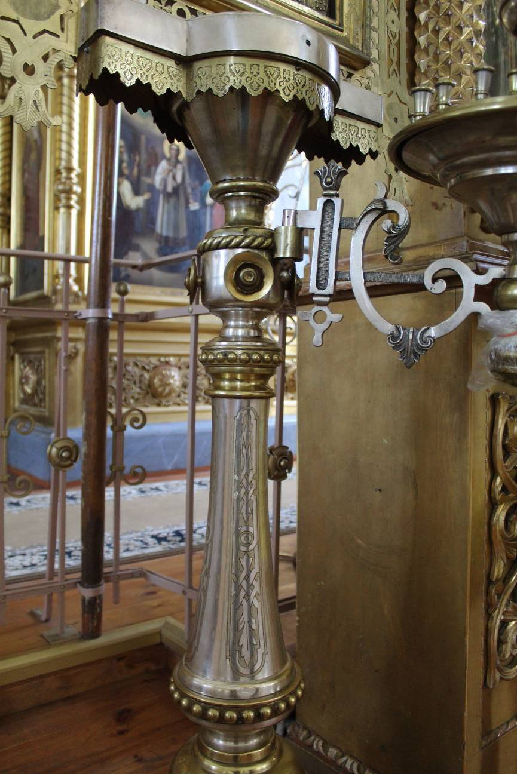  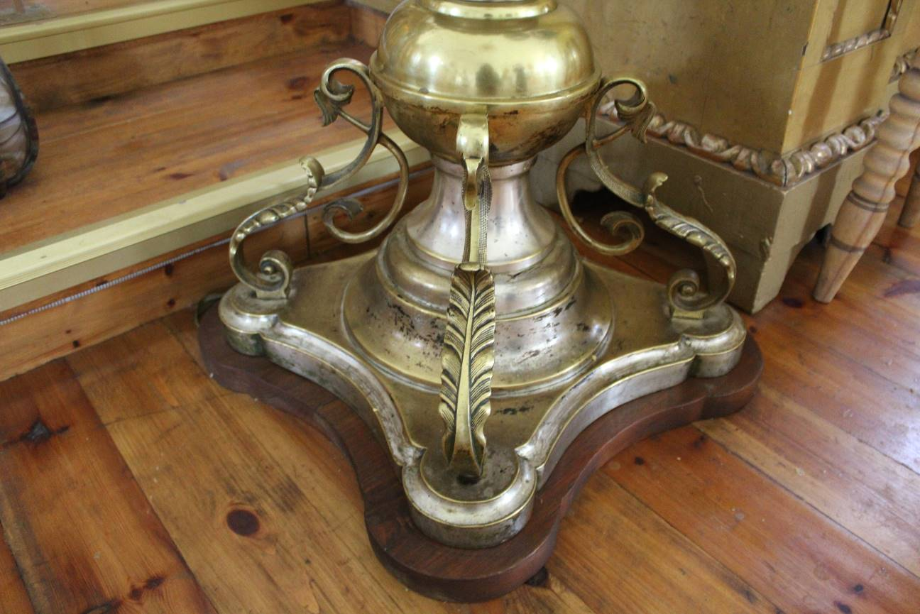
6 | Функциональное использование объекта | Использование храма в соответствии с первоначальной функцией – по религиозному назначению.
Предмет охраны объекта культурного наследия
регионального значения «Часовня» по адресу: Ленинградская область, Сланцевский район, Старопольское сельское поселение, деревня Козья Гора

1 | Объемно-пространственное решение | историческое объемно-пространственное решение близкого к квадратному в плане здания;  габариты здания;  исторические высотные отметки карнизов, коньков кровли, главки;  исторические габариты, конструкция и конфигурация крыши. | 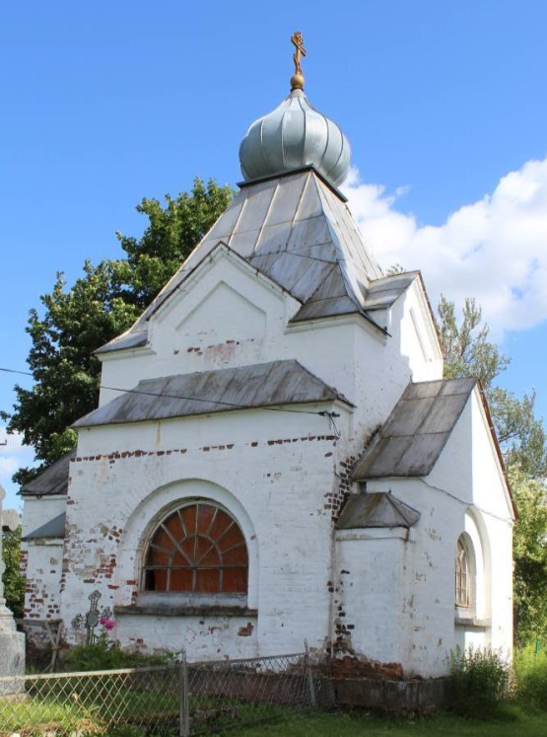
2 | Конструктивная система | исторические наружные и внутренние кирпичные капитальные стены;  шатровая крыша на четыре ската;  луковичная главка без шейки;  контрфорсы в углах здания;  ступень перед входным проемом в здание: местоположение, габариты, материал (гранит);  глубокие арочные ниши в интерьерах на всех фасадах; | 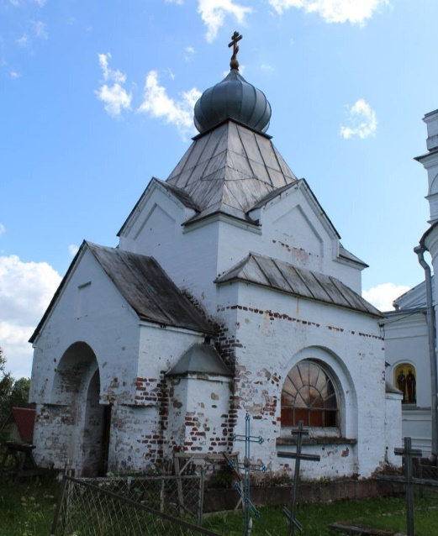  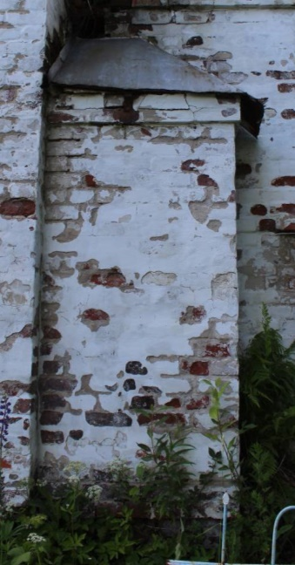  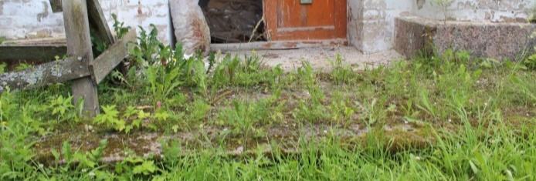  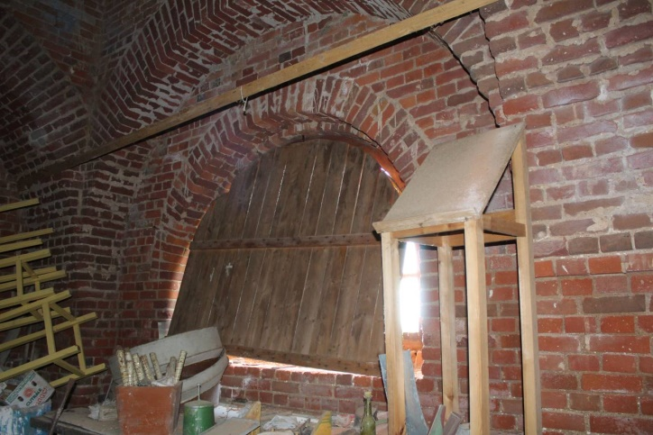
3 | Объемно-планировочное решение | историческое объемно-планировочное решение в габаритах капитальных стен. | 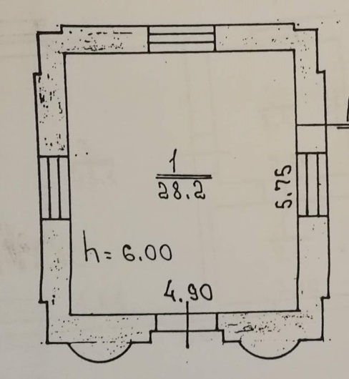
4 | Архитектурно-художественное решение фасадов | историческое архитектурно-художественное решение фасадов в неорусском стиле;  материал фасадной поверхности: красный кирпич*;  *в настоящее время окрашен белой краской  облицовка цоколя – серые гранитные пиленые плиты;  исторические оконные и дверные проёмы: местоположение (оконные проемы на северном, южном и западном фасаде, дверной проем на восточном фасаде), габариты, конфигурация (арочные);  историческое заполнение оконных проемов: материал (дерево), рисунок расстекловки (мелкая, веерная);  оформление оконных проемов северного и южного фасадов: архивольты;  оформление оконного проема западного фасада: арочные ниши;  оформление дверного проема: арочный портал;  полуциркульные пилоны;  историческое двустворное заполнение дверного проема с остекленной фрамугой: материал (дерево), конструкция (филенчатая, решетчатая), светлая арочная фрамуга (рисунок расстекловки – мелкий с вертикальным горбыльком); в нижней филенке обеих створок – деревянный накладной четырехконечный крест;  прямоугольная ниша в щипце над входом;  щипцовое завершение фасадов с треугольными нишами;  профилированный венчающий карниз. | 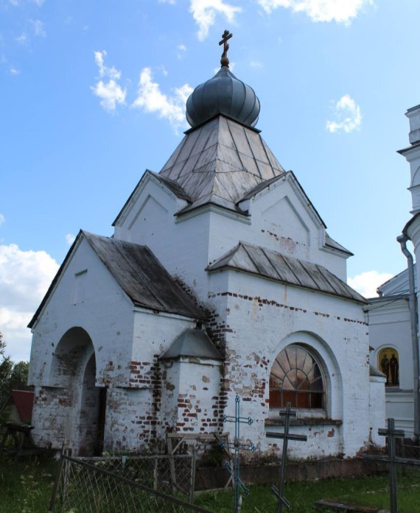  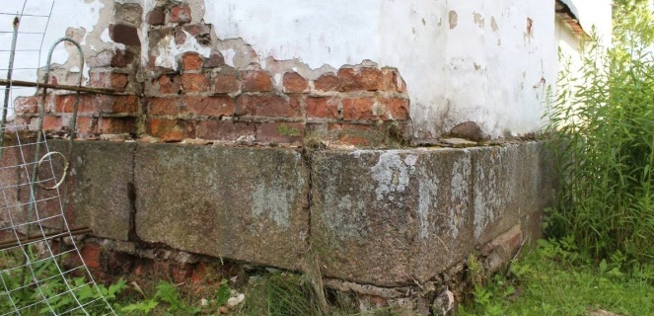  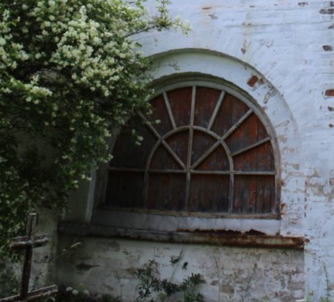  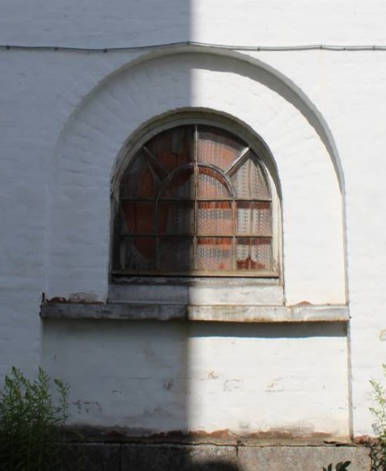  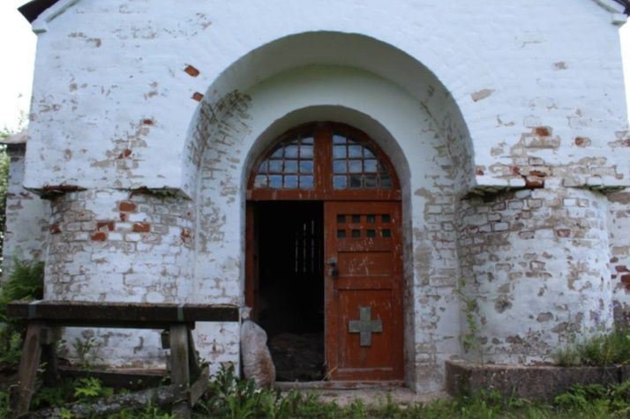  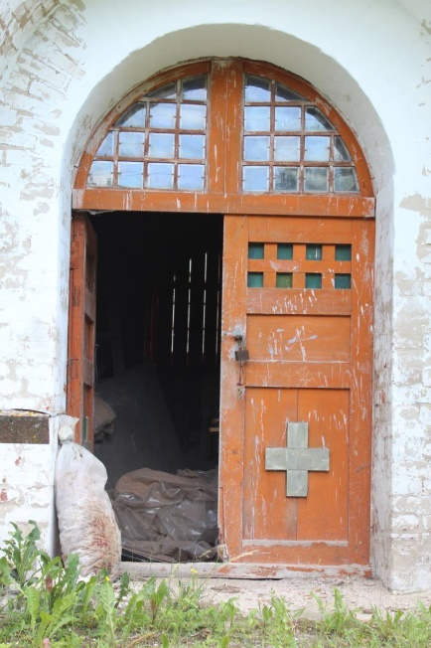  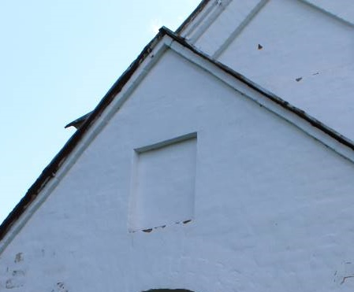  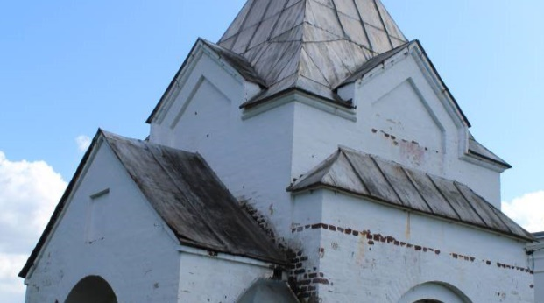  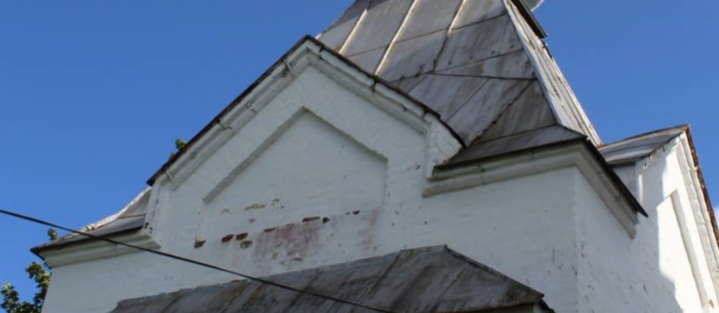
Предмет охраны объекта культурного наследия
регионального значения «Ворота» по адресу: Ленинградская область, Сланцевский район, Старопольское сельское поселение, деревня Козья Гора

1 | Объемно-планировочное решение | Историческое объемно-планировочное решение кирпичных ворот в виде арки на двух столбах. | 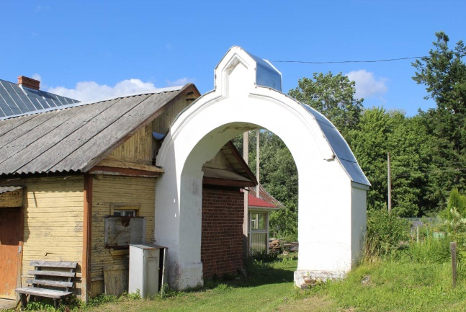
2 | Конструктивная система | Арка ворот. | 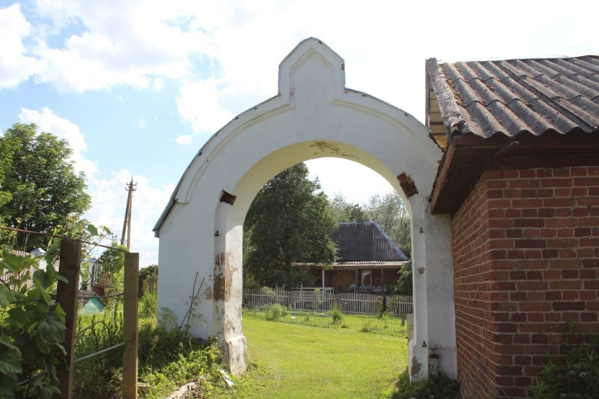
3 | Архитектурно-художественное оформление фасадов | материал фасадной поверхности: красный кирпич*;  *в настоящее время окрашен белой краской  декоративный щипец по центру арки;  профилированный венчающий карниз. | 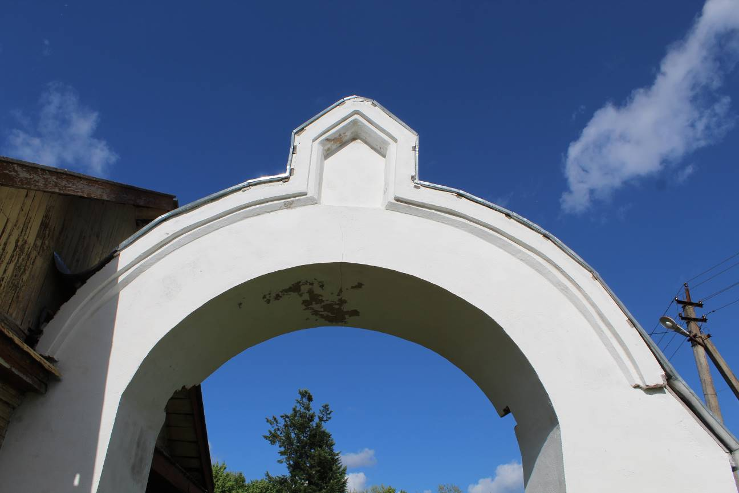

Подготовлено:

Главный специалист отдела по осуществлению полномочий Ленинградской области в сфере объектов культурного наследия департамента государственной охраны, сохранения и использования объектов культурного наследия комитета по культуре Ленинградской области

_________________И.Е. Ефимова

Согласовано:

Заместитель начальника департамента государственной охраны, сохранения и использования объектов культурного наследия комитета по культуре Ленинградской области

__________________ Ю.А. Каширина

Начальник отдела по осуществлению полномочий Ленинградской области в сфере объектов культурного наследия департамента государственной охраны, сохранения и использования объектов культурного наследия комитета по культуре Ленинградской области

__________________С.А. Волкова

Начальник сектора судебного и административного производства департамента государственной охраны, сохранения и использования объектов культурного наследия комитета по культуре Ленинградской области
___________________ Ю.И. Юруть

Ознакомлены:

Заместитель председателя комитета – начальник департамента государственной охраны, сохранения и использования объектов культурного наследия комитета по культуре Ленинградской области

__________________ Г.Е. Лазарева

Начальник отдела по осуществлению полномочий Ленинградской области в сфере объектов культурного наследия департамента государственной охраны, сохранения и использования объектов культурного наследия комитета по культуре Ленинградской области

__________________С.А. Волкова

Начальник отдела взаимодействия с муниципальными образованиями, информатизации организационной работы комитета по культуре Ленинградской области

__________________ Т.А. Павлова

Ст. 5 Федерального закона от 25.06.2002 № 73-ФЗ «Об объектах культурного наследия (памятниках истории и культуры) народов Российской Федерации».
Пп.3 пункта 1 ст. 5.1 Закона № 73-ФЗ.

